# Unity for 2D学习笔记

# 前言

# 我的一些废话

**本篇是我个人学习Unity的笔记，内容上基本照搬了官方的手册，并附加一些个人笔记和API文档里的一些东西，有部分引用了Unity圣典。但是翻译中个人好恶体现得比较严重，整体偏重于2D，而且很多翻译为了追求口语化不太标准，还删减了自认为官方的一些废话，并且删除了有关苹果和JS的元素。所以请不要把本笔记当做官方手册的中文翻译来看，特别是3D党、苹果党和JS党，请谨慎阅读。**

**本篇在将原手册的需要记忆的关键字都以括号的形式标注了中英文，方便记忆。主要推荐对C#有一定了解的同学观看，笔记中所有代码均使用C#编写并能在Unity2017&Visual Studio2017的环境中运行，官方教程中用JS写的也已全部用C#改写过了，同时还纠正了官方手册上的一些年旧失修的小错误。**

**自己之前也上网搜过手册的翻译，但一看翻译时间，居然都是好几年前的东西了，而且有关编辑器界面上的很多细节和新加入的元素都没有（因为有些新元素真的很方便），所以索性撸起袖子自己干，这成为出现本篇的缘由。**

**如果你觉得笔记的有些地方有明显错误，还请多多海涵，还请自行更正并转告给他人；如果你觉得笔记的有些地方不能理解，也请见谅，因为有些关键字实在是在中文中找不到对应的词汇，而且自己水平有限，难以做到完美，Unity Technologies老贼不出中文，国内的中文资料又比较一般，新手学习起来比较困难。自己本身也是新司机，希望自己所做的工作能帮到大家，也算是分享自己的一些人生经验吧。**

**Mr.小世界**

**编辑于2017-07-16**

# 引用材料

Unity 官网用户手册原文：<https://docs.unity3d.com/Manual/UnityManual.html>

Unity 官网脚本API手册原文：<https://docs.unity3d.com/ScriptReference/index.html>

Unity 圣典用户手册翻译：<http://www.ceeger.com/Manual/>

Unity 圣典脚本手册翻译：<http://www.ceeger.com/Script/>

MSDN：<https://msdn.microsoft.com/zh-cn/library/ms123401.aspx>

# 欢迎你联系我

我的CSDN博客：<http://blog.csdn.net/qq_36584063>

我的微博@发光的半导体：

<http://www.weibo.com/5254019193/profile?rightmod=1&wvr=6&mod=personinfo&is_all=1>

# 入门篇

**编辑器(UnityEditor)界面**

有差不多一半的工作都会在编辑器中进行,所以花时间学习编辑器界面，并熟悉它,是很有必要的。主编辑器窗口由多个子窗口组成，可以重新排列，分组，分离和对接。

这意味着编辑器的外观可以一个项目不同于另一个项目，一个开发人员可以根据个人喜好以及您正在做什么类型的工作来设置编辑器的窗口布局。

注:一般用于显示画面的叫视图,没有画面用来显示重要信息的叫窗口.

默认布局可让您访问最常用的窗口。如果您还不熟悉Unity中的不同窗口，您可以通过标签中的名称来区分它们。最常见和最有用的窗口显示在默认位置，如下所示：

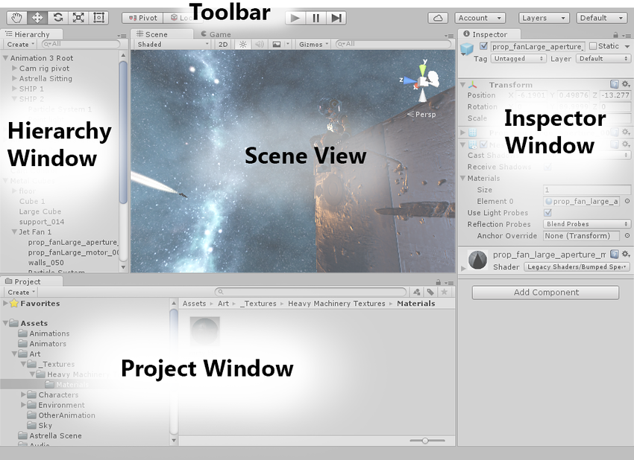

**项目窗口(Project)**

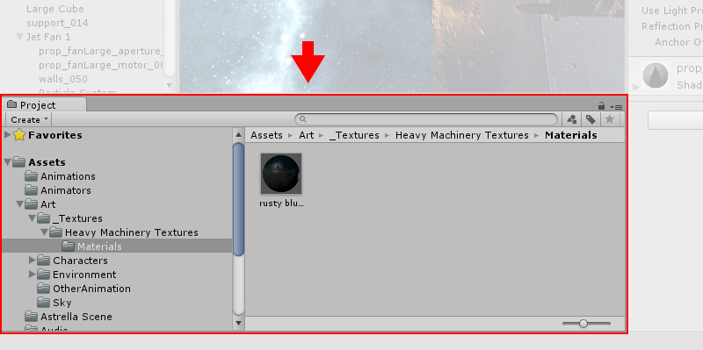

**项目窗口**显示可用于项目中的资产。将资产导入到项目中时，它们会显示在此处。

**场景视图(Scene)**

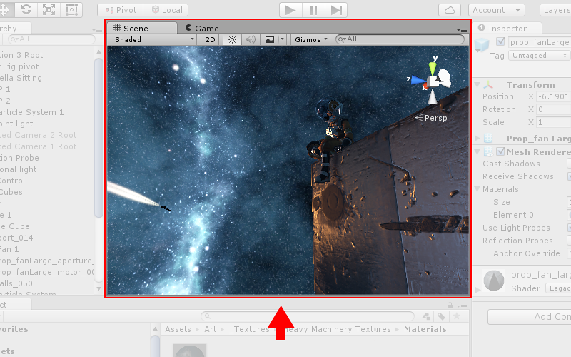

**场景视图**允许您在视觉上查看和编辑场景。场景视图可以显示3D或2D透视图，具体取决于您正在处理的项目类型。

**层次结构窗口(Hierarchy)**

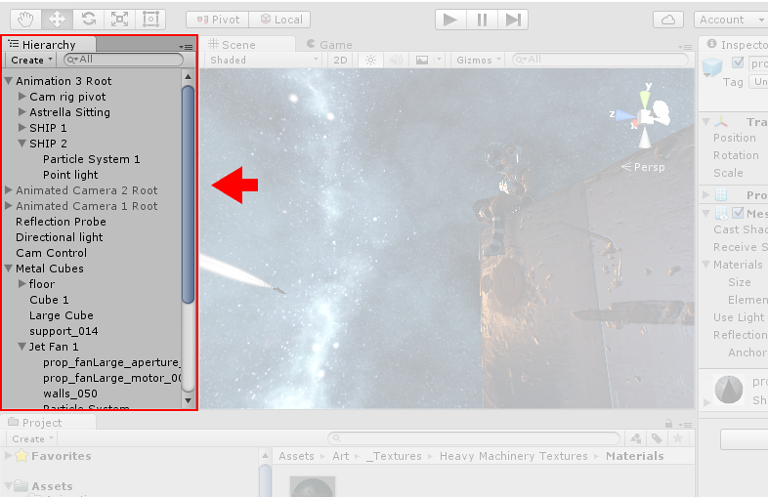

**层次结构窗口**是场景中每个对象的分层文本表示。场景窗口中的每个对象都在层次结构窗口中都有一个对应的字段，所以这两个窗口是相联系的。层次结构窗口揭示了对象相互连接的结构。了解更多关于[层次结构窗口](https://docs.unity3d.com/Manual/Hierarchy.html)。

**检查器窗口(inspector)**

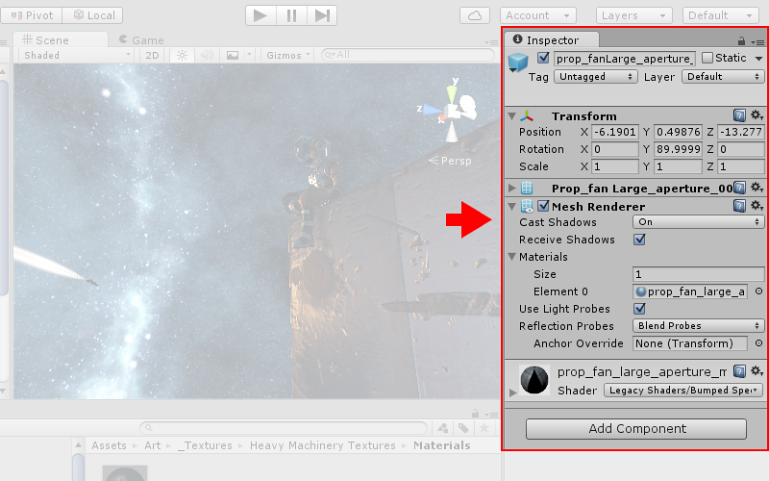

**检查器窗口**允许您查看和编辑当前所选对象的所有属性。因为不同类型的对象具有不同的属性集，所以检查器窗口的布局和内容将会有所不同。

工具栏(Tool Bar)  
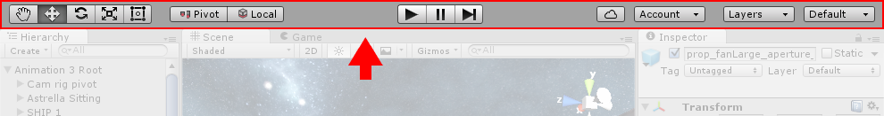

**工具栏**提供访问最基本的工作功能。在左边，它包含用于操纵场景视图及其中的对象的基本工具。在中心是播放，暂停和单步调试。右边的按钮可让您访问Unity 云服务和Unity帐户，然后是层可见性菜单，最后是编辑器布局菜单（为编辑器窗口提供了一些默认布局，并允许您保存自己的自定义布局）。

工具栏不是窗口，并且是Unity界面中唯一不能自定义的部分。

**资产(Asset)**

资产是可以在您的游戏中使用的任何文件。资产可能来自Unity之外创建的文件，例如3D模型，音频文件，图像或Unity支持的任何其他类型的文件。还可以在Unity中创建一些资产类型，例如Animator Controller(动画控制器)，Audio Mixer(音频混合器)或Render Texture(纹理渲染器)。

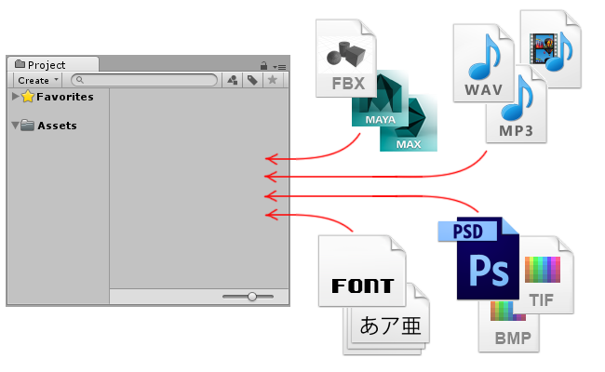

可以导入到Unity的一些资产类型

# 导入资产

在Unity之外创建的资产必须通过将文件直接保存到项目的Assets文件夹中或复制到该文件夹​​中，才能进入Unity。对于许多常见格式，您可以将源文件直接保存到项目的Assets文件夹中，Unity就能读取它。当您保存对文件的新更改时，Unity将注意到，并在必要时会自行重新导入。

创建Unity项目时，Unity会帮您将创建一个文件夹（以项目命名），其中包含以下子文件夹：

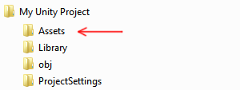

Unity项目的基本文件结构

Unity 中的project（**项目窗口）**的内容显示您的资产文件夹中的项目。因此，如果将文件保存或复制到Assets文件夹，它将被导入并在Project中显示。

Unity将自动检测文件，当资产被添加到**Assets**文件夹中，或者如果资产被修改时。

当您将任何资产投入到Assets文件夹中时，您将看到该资产出现在Project窗口**中**。

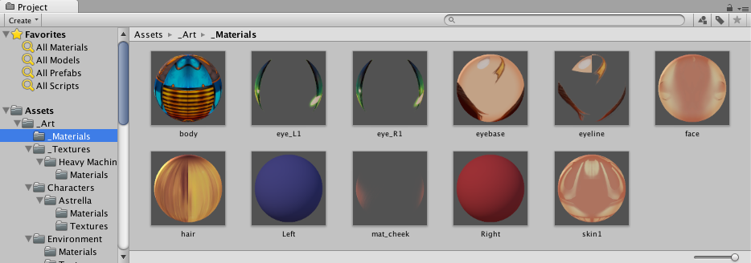Project窗口显示已导入到项目中的资产

如果从计算机的文件夹中将文件拖动到Unity的Project Window，它将被复制到您的Assets文件夹中，并将显示在Project窗口中。

您在“项目”窗口中看到的项目在大多数情况下就是计算机上的实际文件，如果在Unity中删除它们，您也将从计算机中删除它们。

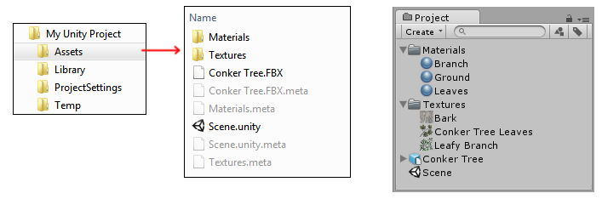您的计算机上的Unity项目中的资产文件夹与Unity中的项目窗口之间的关系

上图显示了Unity项目的Assets文件夹中的几个文件和文件夹的示例。您可以创建尽可能多的文件夹，并使用它们来组织资产。

您将在上图中注意到文件系统中列出了**.meta**文件，但在Unity的“项目窗口”中不可见。Unity为每个资产和文件夹创建这些.meta文件，但默认情况下它们是[隐藏](https://en.wikipedia.org/wiki/Hidden_file_and_hidden_directory)的，因此您可能无法在文件夹中看到它们。

安全地移动或重命名资产的方法，就是始终在Unity的中进行操作。这样，Unity将自动移动或重命名相应的元文件。

## 资产的一些常见类型

### 图像文件

支持最常见的图像文件类型，如BMP，TIF，TGA，JPG和PSD。如果将分层的Photoshop（.psd）文件保存到Assets文件夹中，那么它们将被导入为合并为一层的图像。

### 音频文件

如果将未压缩的音频文件保存到Assets文件夹中，则会根据指定的压缩设置导入。

**导入设置**

Unity支持的每种类型的资产都有一组导入设置，它们会影响资产的显示或行为。要查看资产的导入设置，请在“（project） **项目视图”中**选择该资产。该资产的导入设置将显示在（inspector）**检查器中**。显示的选项将根据所选资产的类型而有所不同。

对于不同资产类型，导入设置会有所不同。您将看到与所选资产的类型相关的各种设置。以下是“音频”资产的示例，其中与之相关的导入设置显示在检查器中。

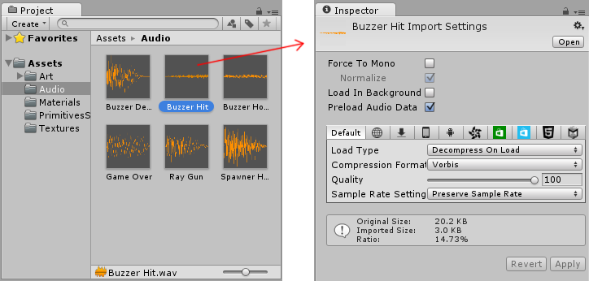在项目窗口中选择的音频资产将在检查器中显示该资产的音频导入设置

如果您正在开发跨平台项目，则可以覆盖“（Default）默认”设置，并在每个平台的基础上分配不同的导入设置。

# 资产包(.unitypackage)

Unity **包**是分享和重新使用Unity项目和资产集合的一种方便的方式; Unity **标准资产**和Unity 在线商店上的项目都是以包为单位提供的.

在Unity中，菜单选项E**xport Package（导出包）**压缩并存储并生成包，而**Import Package(导入包)**将包解包到当前打开的Unity项目中。

## 导入包

您可以导入**标准资产包**，它们是由Unity预先制作和提供的资产集合，以及由使用Unity的人员创建的**自定义包**。

选择Assets > Import Package以导入包。

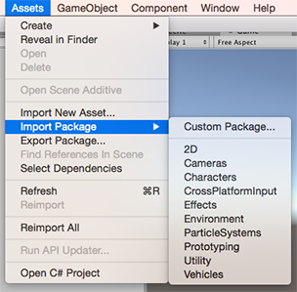

图1：Assets > Import Package

### 标准资产包

Unity **标准资产**由几个不同的包组成： **2D，相机(Cameras)，角色(Characters)，跨平台输入工具包(CrossPlatformInput)，效果(Effects)，环境(Environment)，粒子系统(ParticleSystems)，原型(Prototyping)，实用程序(Utility)，车辆(Vehicles)。**

要导入新的**标准资产**包：

1. 打开要导入资产的项目。
2. 选择Assets > Import Package **>上述包**名，并显示“ Import Unity Package**”**对话框。（见图2：新安装导入Unity包对话框。）
3. 选择**Import**和Unity将包的内容放入**Standard Asset**文件夹，您可以从**Project View（项目视图）中**进行访问。

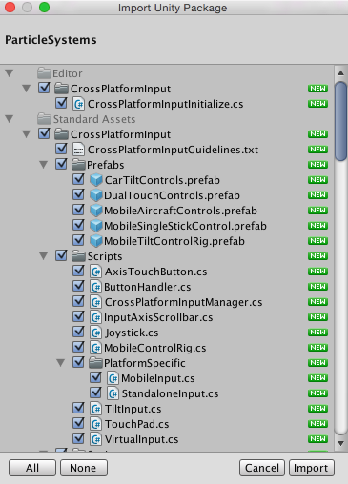

图2：新安装导入Unity包对话框

### 自定义包(Custom Package)

您可以导入从您自己的项目或其他Unity用户创建的项目导出的自定义包。

要导入新的自定义包：

1. 打开要导入资产的项目。
2. 选择Assets > Import Package > Custom Package**...**以启动文件资产管理器。选择所需的软件包，并显示“ import **Unity package”**对话框。
3. 选择**Import**和Unity将包的内容放入**Assets**文件夹，您可以从**Project窗口中**访问该文件夹。

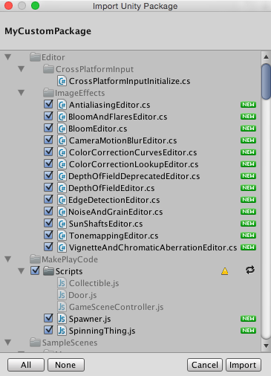

图4：新建安装导入Unity包对话框

## 导出包(Export Package)

使用Export package创建您自己的**自定义包**。

1. 打开您要导出资产的项目。
2. 从菜单中选择Assets > Export Package**...**以显示exporting package对话框。（参见图6：导出包对话框。）
3. 在对话框中，通过单击框以选中要包含在包中的资产。
4. 保留**包含依赖项(**include dependencies**)**框，导出包Unity时也可以导出所有的依赖关系。所以，例如，如果您选择一个场景并导出所有依赖关系的包，那么出现在场景中的所有模型，纹理和其他资产也将被导出。这可以快速地导出一大堆资产，而无需手动定位它们。
5. 单击**导出(Export)**以启动系统的资源管理器，并选择要存储包文件的位置。在任何你喜欢的地方命名并保存包。

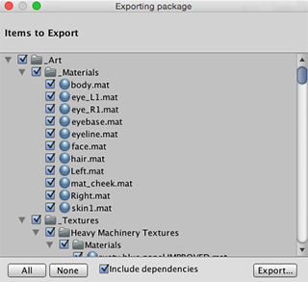

图6：导出包对话框

# 项目窗口（Project）



在此视图中，您可以访问和管理属于您的项目的资产。



左侧面板将项目的文件夹结构显示为分层列表。通过单击从列表中选择一个文件夹，其内容将显示在右侧的面板中。您可以单击小三角形来展开或折叠文件夹，显示其包含的任何嵌套文件夹。按住Alt键，同时单击可展开或折叠所有嵌套的文件夹。

单个资产在右侧面板中显示为指示其类型[（script）脚本，（material）材质，子文件夹等]的图标。可以使用面板底部的滑块调整图标大小; 如果滑块移动到最左边，它们将被层次列表视图替换。

在项目结构列表之上是一个(Favorites)**收藏夹**部分，您可以保留常用的项目以方便访问。您可以将项目结构列表中的项目拖动到收藏夹，并在其中保存搜索查询（请参阅下面的(search)**搜索**）。

在面板上方是一个“浏览路径记录”，显示当前正在查看的文件夹的路径。可以单击路径的单独元素，以便在文件夹层次结构周围轻松导航。



浏览路径记录 显示您当前正在查看的文件夹的路径

沿着窗口的顶部边缘是浏览器的工具栏。



位于工具栏左侧的“ **创建”**菜单允许您将新的资产和子文件夹添加到当前文件夹。右边是一组工具，可以让您搜索项目中的资产。

窗口右键菜单提供了切换Project窗口的单列版本的选项。菜单旁边的锁图标使您能够以与Inspector的锁类似的方式“冻结”视图的当前内容（即，阻止其他其他位置的事件更改）。

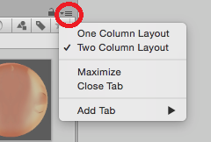

在右上角，选择下拉菜单更改视图布局，然后单击锁定图标冻结视图

## 搜索

浏览器具有强大的搜索功能，特别适用于在大型或不熟悉的项目中定位资产。

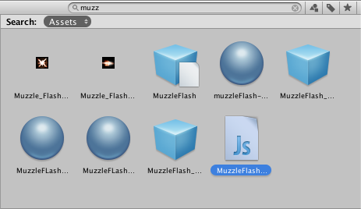

在搜索栏的右侧有三个按钮。第一个允许您进一步过滤根据搜索类型找到的资产。

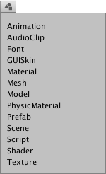

继续右边，下一个按钮可以根据其标签过滤资产（可以在[检查器中](https://docs.unity3d.com/Manual/UsingTheInspector.html)为资产设置标签）。由于标签数量可能非常大，所以标签菜单有自己的小搜索框。

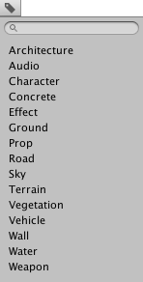

最右边的按钮通过将项目添加到资产列表的“收藏夹”部分来保存搜索。

# 场景(Scene)视图导航

场景视图具有一组导航控件，可帮助您快速高效地移动。

## 场景小控件（Gizmo）

场景小控件（Gizmo）位于场景视图的右上角。这将显示场景视图相机的当前方向，并允许您快速修改视角和投影模式。

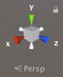

场景小控件（Gizmo）在立方体的每一侧都有一个圆锥形的手臂。外面的小圆锥被标记为X、Y和Z。单击锥形轴臂可将场景视图移到相机捕捉到其所代表的轴（例如：顶视图，左视图和正视图）。您还可以右键单击小控件（Gizmo）以显示具有视角列表的菜单。要返回默认视角，请右键单击场景小控件（Gizmo），然后单击“ **Free”**。

您也可以打开和关闭（ Perspective）**透视**。这会改变（ Perspective）**透视**和（Orthographic）**正交**之间的场景视图的投影模式。要执行此操作，请单击场景小控件（Gizmo）中心的多维数据集或其下方的文本。

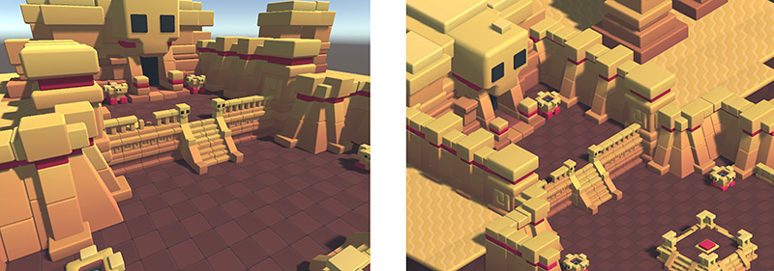透视模式（左）和正交模式（右）显示的场景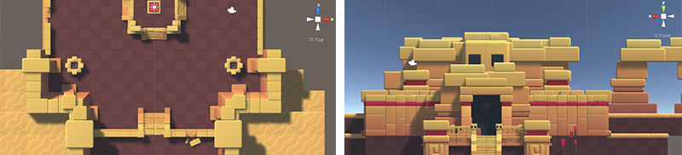在正面模式下，在顶视图和正视图中查看相同的场景

（[*BITGEM*](https://www.assetstore.unity3d.com/en/#!/publisher/1299)上面的场景）

请注意，在**2D模式下**，不会显示场景小控件（Gizmo）。

## 移动，轨道和放大场景视图

移动，轨道和缩放是“场景视图”导航中的关键操作。Unity提供了多种方式来执行它们以实现最大的可访问性：

### 通过方向键移动摄像机

您可以使用上下左右方向键**键**移动场景，就像在场景中“走”一样。向上和向下箭头向前和向后移动相机朝向它的方向。左右箭头横向扫视。按住**Shift**键用箭头移动更快。

### 手工具

选择手工具（快捷键：**Q**）后，可以使用以下鼠标控件：

 **移动：**点击拖动拖动相机。

 **轨道：**按住Alt +单击，然后拖动到相机周围的当前枢轴点。此选项在2D模式下不可用，因为视图是正交的。

 **缩放：**按住**Alt +右键单击，然后拖动即可放大场景视图。**

按住**Shift键**可以提高移动和缩放的速度。此外您也可以通过滑动鼠标滚轮来进行放大缩小。

### 飞越模式

使用**飞行模式**通过飞行在第一人称，导航场景视图，类似于您将在许多游戏中导航。

* 单击并按住鼠标右键。
* 使用鼠标移动视图，**WASD**键移动左/右/前/后，**Q**和**E**键上下移动。
* 按住**Shift键**移动更快。

透视模式是为**透视模式**设计的。在**正交模式下**，按住鼠标右键并移动鼠标将相机转动。

请注意，飞行模式在2D模式下不可用。相反，在将场景视图周围移动鼠标盘时，按住鼠标右键。

### 移动快捷方式

为了提高效率，无论选择哪种变换工具，也可以使用所有这些控件。最方便的控制取决于您使用的鼠标或轨迹：

| **行动** | **3按钮鼠标** | **2按钮鼠标或轨迹** |
| --- | --- | --- |
| **移动** | 按住Alt +鼠标中键，然后拖动 | 按住Alt + Ctrl+左键单击，然后拖动 |
| **轨道**（2D模式不可用） | 按住Alt +左​​键，然后拖动 | 按住Alt +左​​键，然后拖动 |
| **放大** | 使用滚轮，或按住Alt +左​​键单击，然后拖动 | 按住Alt +右键单击，然后拖动 |

## 将视图集中在一个GameObject(游戏对象)上

要居中的场景视图上一个游戏对象，选择在层次结构中的游戏对象，然后将鼠标移动到场景视图，然后按**F**。此功能也可以在“ Edit > Frame Selected**”**下的菜单栏中找到。即使游戏对象移动时，也要锁定游戏对象的视图，按Shift + F。此功能也可以在Edit > Lock View to Selected 下的菜单栏中找到。

# 定位GameObjects(游戏对象)

要选择一个GameObject(游戏对象)，请在“ (scene)[场景”视图中](https://docs.unity3d.com/Manual/UsingTheSceneView.html)单击它，或在“ (hierarchy)[层次结构”窗口中](https://docs.unity3d.com/Manual/Hierarchy.html)单击其名称。要选择或取消选择多个GameObjects，请在单击时按住**Shift**键，或者用鼠标来框选它们。

所选的GameObjects(游戏对象)在“场景”视图中突出显示。默认情况下，这个亮点是GameObject（游戏对象）周围的橙色轮廓; 要更改突出显示颜色和样式，请转到Preferences > Color 并编辑(Selected Wireframe)**所选线框**和(Seleted Outline)**选定的轮廓**颜色。如果您选择了四个Transform（坐标变换）工具之一，则所选的GameObjects还会在“场景”视图中显示**相应的操作小控件（Gizmo）:**



## 移动，旋转，缩放和矩形变换



使用工具栏中的四个Transform工具来**移动**，**旋转**，**缩放**或**矩形变换**单个GameObjects。每个都有一个相应的小控件（Gizmo），它显示在“场景”视图中所选的GameObject周围。要更改GameObject 的[Transform](https://docs.unity3d.com/Manual/class-Transform.html)组件，请使用鼠标来操作任何小控件（Gizmo）的轴，或直接将值写到Inspector(检查器)视图中**Transform(坐标变换)的**组件的数值字段中去。

或者，您也可以直接使用键盘对GameObject进行操作:W用于移动，E用于旋转，R用于缩放，T用于矩形变换。

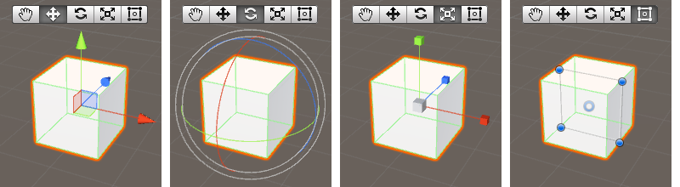移动，缩放，旋转和矩形变换 物件

### 移动

在**移动** 小控件（Gizmo） 的中心，您可以使用三个小方块在一个平面内拖动GameObject（这意味着您可以一次移动两个轴，而第三个则保持不变）。最后一次操作的轴会变成黄色。

如果您在移动小控件（Gizmo）的中央点击并拖动时按住Shift键，则小控件（Gizmo）的中心将更改为平方。平面方块表示您可以相对于“场景”相机所面对的方向在平面上移动GameObject。

### 旋转

选择“ **旋转”**工具后，通过单击并拖动其周围出现的线框球形小控件（Gizmo）的轴来更改GameObject的旋转。与 移动 小控件（Gizmo）一样，您更改的最后一个轴将变为黄色; 通过单击鼠标中键并拖动来进一步调整。将红色、绿色和蓝色的圆圈看作是在 移动 模式中出现的红色、绿色和蓝色坐标轴来作旋转(红色是x轴，绿色在y轴，蓝色是z轴)。最后，使用最外层的圆来旋转场景视图z轴上的GameObject。可以把它看作是在屏幕空间中旋转。

### 缩放

“ **缩放”**工具可让您通过单击并拖动位于中心的小控件（Gizmo），来对GameObject进行均匀的缩放。同样，更改的最后一个轴会显示为黄色，可以通过使用鼠标中键拖动来进行调整。点击并拖动中心的方块会缩放整个GameObject。

### 矩形变换

矩形变换 通常用于2D元件，诸如子画面或[用户界面元素](https://docs.unity3d.com/Manual/UIBasicLayout.html)，但它也可以是用于操纵3D GameObjects有用。它将移动，缩放和旋转组合成一个小控件（Gizmo）：

* 在矩形小控件（Gizmo）中单击并拖动以移动GameObject。
* 单击并拖动矩形小控件（Gizmo）的任何角或边以缩放GameObject。
* 要旋转GameObject，将光标放在矩形的一角之外。光标更改以显示旋转图标。单击并拖动该区域以旋转GameObject。

请注意，在2D模式下，您无法使用小控件（Gizmo）更改场景中的z轴。但是，某些脚本可能会将Z轴用于其他目的，因此您仍然可以使用“检查器（inspector）”中的“坐标变换（transform）”组件设置z轴。

## 小控件（Gizmo）位置切换



小控件（Gizmo）处理位置切换可用于任何定义了坐标变换（transform）小控件（Gizmo）工具的操作。

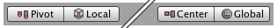小控件（Gizmo）显示切换

### 对于位置

单击左侧的“ （Pivot/Center）**枢轴** / **中心”**按钮可在“ **枢轴”**和“ **中心”**之间切换。

* **（**Center**）中心**将小控件（Gizmo）定位于由Unity计算出的GameObject的几何中心。
* **（**Pivot**）枢轴**将小控件（Gizmo）定位于网格（Mesh）的实际枢轴点。Pivot是模型制作者决定的，Unity内置模型的Pivot就是它的几何中心。

### 对于旋转

单击右侧的（Local/Global）**本地** / **全局**按钮在**本地**和**全局**之间切换。

* **（**Local**）本地**保持小控件（Gizmo）GameObject的旋转同步。
* **（**Global**）全球**将小控件（Gizmo）保持在世界空间方向。

### 单位移动操作（单位捕捉）

使用移动工具拖动任何小控件（Gizmo）时，按住Ctrl键可以捕捉到**捕捉设置**（菜单：Edit > Snap Settings**...**）中定义的增量，

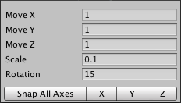

### 表面捕捉

使用移动工具在中央拖动时，按住**Shift**和**Ctrl**可快速将GameObject捕捉到任何（ Collider）**对撞器**的交点。

### 查看旋转

在使用旋转工具的同时，按住**Shift**和**Ctrl**可以将GameObject旋转到任何（ Collider）**碰撞器**表面上的一个点。

### 顶点捕捉

使用**顶点捕捉**快速组合您的场景：从给定的网格（Mesh）中取出任何顶点，并将该顶点放置在与您选择的任何其他网格（Mesh）的顶点相同的位置。

按照以下步骤使用顶点捕捉：

1. 选择要操作的网格（Mesh），并确保**移动**工具处于活动状态。
2. 按住**V**键激活顶点捕捉模式。
3. 将光标移动到要用作枢轴点的网格（Mesh）上的顶点上。
4. 一旦你的光标在你想要的顶点上，按住鼠标左键，并将网格（Mesh）拖到另一个网格（Mesh）上的任何其他顶点。
5. 当您对结果感到满意时，释放鼠标按钮和**V**键（**Shift + V可开启或关闭这个功能**）。

# （Scene）场景视图控制栏

“场景”视图控制栏可让您选择各种查看场景的选项，还可以控制是否启用照明和音频。这些控件只会在开发过程中影响场景视图，并且对构建的游戏没有影响。



## 绘制模式

第一个下拉菜单选择**绘制模式**将用于描绘场景。可用的选项有：

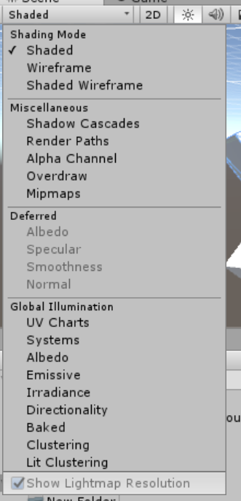

### 阴影模式（Shading mode）

* **阴影（Shaded）**：显示其纹理可见的曲面。
* **线框（Wireframe）**：用线框表示绘制网格（Mesh）。
* **阴影线框（Shaded Wireframe）**：显示网格（Mesh）纹理，并覆盖线框。

### 其他（Miscellaneous）

* **阴影级联（**Shadow Cascades**）**：显示定向光[阴影级联](https://docs.unity3d.com/Manual/DirLightShadows.html)。
* **渲染路径（**Render Paths**）**：使用颜色代码显示每个对象的[渲染路径](https://docs.unity3d.com/Manual/RenderingPaths.html)：蓝色表示[延迟着色](https://docs.unity3d.com/Manual/RenderTech-DeferredShading.html)，绿色表示[延迟照明](https://docs.unity3d.com/Manual/RenderTech-DeferredLighting.html)，黄色表示[向前渲染](https://docs.unity3d.com/Manual/RenderTech-ForwardRendering.html)，红色表示[顶点点亮](https://docs.unity3d.com/Manual/RenderTech-VertexLit.html)。
* **Alpha通道（**Alpha Channel**）**：使用alpha渲染颜色。
* **Overdraw**：将对象渲染为透明的“剪影”。透明颜色积累，使得一个对象被绘制在另一个对象上的位置容易被发现。
* **Mipmaps**：使用颜色代码显示理想的纹理尺寸：红色表示纹理大于必需（以当前距离和分辨率）; 蓝色表示纹理可能更大。自然，理想的纹理大小取决于游戏运行的分辨率以及相机可以接近特定曲面的距离。

### 递延（Deferred）

这些模式允许您隔离地查看G缓冲区（**反照率**，**镜面**，**平滑度**和**正常**）的每个元素。有关详细信息，请参阅[延迟着色](https://docs.unity3d.com/Manual/RenderTech-DeferredShading.html)文档。

### 全球照明（Global Illumination）

以下模式可用于帮助可视化[全球照明](https://docs.unity3d.com/Manual/GlobalIllumination.html)系统的各个方面：

**UV图表（**UV Charts**）**，

**系统（**Systems**）**，

**反照率（**Albedo**）**，

**发光（**Emissive**）**，

**辐射度（**Irradiance**）**，

**方向性（**Directionality**）**，

**烘焙（**Baked**）**，

**聚类（**Clustering**）**，

**亮度聚类（**Lit Clustering**）**。

有关各种模式的信息，请参阅[GI Visualisations的](https://docs.unity3d.com/Manual/GIVis.html)文档。

## 2D，照明和音频开关

在“ **渲染模式”**菜单的右侧有三个按钮可以打开或关闭某些场景视图选项：

* **2D**：在场景的2D和3D视图之间切换。在2D模式下，摄像机朝向z向定向，x轴指向右侧，y轴向上。
* **照明**：打开或关闭场景视图照明（灯光，物体阴影等）。
* **音频**：打开或关闭场景视图音频效果。

## 效果按钮和菜单

菜单（由“ **音频”**按钮右侧的小方框图标激活）可以在“（Scene）场景”视图中启用或禁用渲染效果。

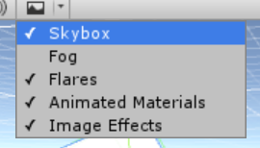

* **天空盒（Skybox）**：在场景背景中渲染的天空盒纹理
* **雾（**Fog**）**：视野逐渐褪色至与相机距离的平坦颜色。
* **耀斑（**Flares**）**：镜头在灯光下耀斑。
* **动画材料（**Animated Materials**）**：显示动画

“ **效果”**按钮本身充当一个启用或禁用所有效果的开关。

## 小工具（Gizmo）菜单

## 小工具（Gizmo）菜单包含了很多选项，用于如何显示对象、图标和工具。

## 搜索框

控制栏上最右边的项目是一个搜索框。与搜索过滤器匹配的一组项目也将显示在“层次结构”视图中，该视图默认位于“场景”视图的左侧。

# 小工具（Gizmo）菜单

## （Scene）场景视图中的Gizmo菜单

在场景视图和[游戏视图](https://docs.unity3d.com/Manual/GameView.html)都有一个小工具（Gizmo）菜单。单击场景视图或游戏视图工具栏中的（小工具）**Gizmo**按钮以访问（小工具）**Gizmo**菜单。



场景视图中的（小工具）**Gizmos**按钮

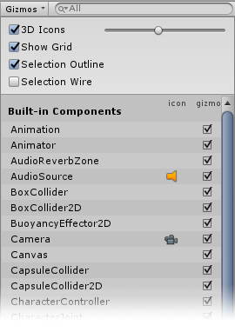

场景视图和游戏视图窗口顶部的Gizmos菜单

| **属性** | **功能** |
| --- | --- |
| **3D图标（3D icons）** | “ **3D图标”**复选框可以控制编辑器在“场景”视图中以3D形式绘制组件图标（如灯光和照相机的图标）。  当**3D图标**复选框被勾选时，组件图标由编辑器根据其距离相机的距离进行缩放，并可被场景中的GameObject遮挡。使用滑块来控制它们的总体尺寸。当“ **3D图标”**复选框未勾选时，组件图标将以固定大小绘制，并始终绘制在“场景”视图中的任何GameObject之上。 |
| **显示网格（Mesh）**  (Show Grid) | “ **显示网格（Mesh）”**复选框在“场景”视图中打开（选中）并关闭（未选中）标准场景测量网格（Mesh）。要更改网格（Mesh）的颜色，请转到Preferences > Colors 并更改**网格（Mesh）(**Grid **)的**设置。  此选项仅在“场景视图”Gizmo(小控件)菜单中可用; 您不能在(Game)游戏视图Gizmo(小控件)菜单中启用它。 |
| **内置组件** | 使用“ **内置组件”**列表来控制具有图标或Gizmo的所有组件类型的图标和Gizmos的可见性。 |

## 小配件（Gizmo）和图标

### 小控件（Gizmo）

**Gizmo**是与场景中GameObject相关联的控件。有些小工具只在选择GameObject时显示，另外一些的Gizmo则由编辑器强制始终显示，而不管选择的是哪个游戏对象。它们通常是线框，并且可以是交互式的。所述**相机（camera）**Gizmo和**方向光（Light direction）Gizmo**是内置Gizmo的两个例子; 您也可以使用脚本中编写代码创建自己的Gizmo。

一些Gizmos只是显示作为参考（如**方向光** Gizmo，它显示光的方向）。而另外一些Gizmos是可以互动的，例如（声源）[AudioSource](https://docs.unity3d.com/Manual/class-AudioSource.html)**球形**Gizmo，您可以点击并拖动来调整（声源）AudioSource的最大范围。

用于**移动**，**缩放**，**旋转**和**坐标变换的工具**也是可互动的Gizmo。请参阅有关[定位GameObjects的](https://docs.unity3d.com/Manual/PositioningGameObjects.html)文档。

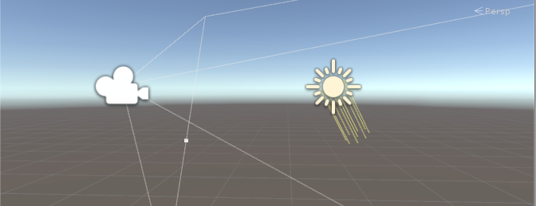相机Gizmo和光源Gizmo。这些Gizmos只有在被选中时才可见。

有关在脚本中实现自定义[Gizmos](https://docs.unity3d.com/ScriptReference/MonoBehaviour.OnDrawGizmos.html)的更多信息，请参阅[OnDrawGizmos](https://docs.unity3d.com/ScriptReference/MonoBehaviour.OnDrawGizmos.html)函数的脚本参考页面。

### 图标

您可以在游戏视图或场景视图中显示**图标**。它们是面朝镜头的，并是可堆叠的，您可以使用它来清楚地得到GameObject在您的游戏中的位置。该**摄像头**图标和**光源**图标是内置图标。

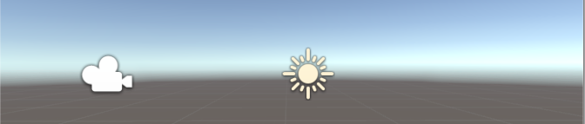相机和光源的内置图标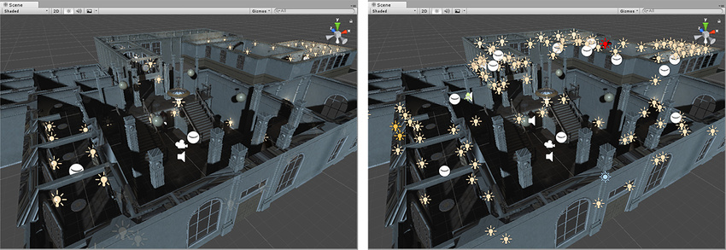

**左图**：3D模式中的图标。**右图**：2D模式下的图标。

## 显示网格（Mesh）（Show Grid）

**显示网格（Mesh）（Show Grid）**功能。以下图像显示如何在“场景”视图中显示：

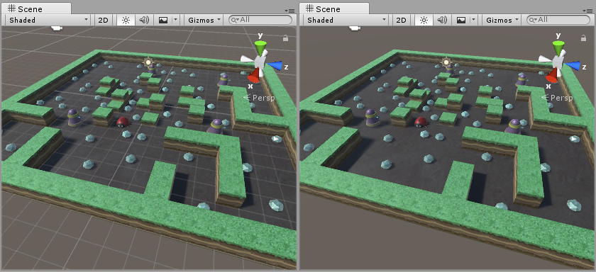**左**：场景视图网格（Mesh）已启用。**右**：场景视图网格（Mesh）被禁用。

要更改网格（Mesh）的颜色，请转到Preferences > Colors 并更改Grid的设置。在此图像中，“场景”视图网格（Mesh）是深蓝色，以便在浅色地板上显示出更好的效果：

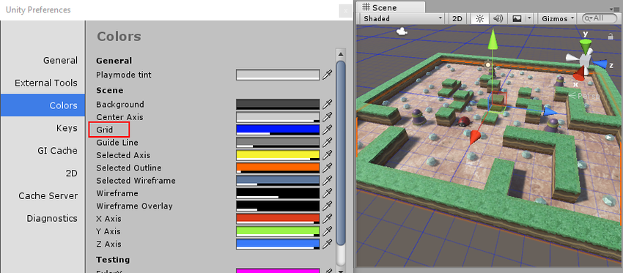

## 内置组件

使用“ **内置组件”**列表来控制具有图标或Gizmo的所有组件类型的图标和Gizmos的可见性。

某些内置组件类型（例如Rigidbody）不会在此处列出，因为它们在“场景”视图中没有可显示的图标或Gizmo。这里只列出了具有图标或Gizmo的组件。

编辑器还在这里列出了一些您的项目脚本，高于内置组件。这些是：

* 具有分配给它们的图标的脚本（请参阅[分配图标的](https://docs.unity3d.com/Manual/AssigningIcons.html)文档）。
* 实现了[OnDrawGizmos](https://docs.unity3d.com/ScriptReference/MonoBehaviour.OnDrawGizmos.html)功能的脚本。
* 实现了[OnDrawGizmosSelected](https://docs.unity3d.com/ScriptReference/MonoBehaviour.OnDrawGizmosSelected.html)函数的脚本。

最近更改（recently changed）的项目位于列表的顶部。

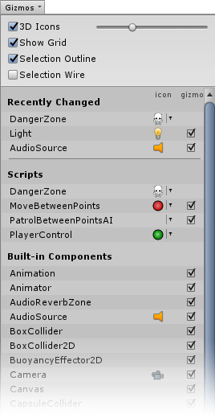

Gizmos菜单，显示一些项目与分配的自定义图标和一些最近修改的项目

点击图标即可切换相应组件的可见性。任何脚本自定义的图标都会显示一个小的下拉菜单箭头。单击此按钮可显示图标选择器菜单，您可以在其中更改脚本的图标。

**注意**：如果列表中的项目具有Gizmo但没有图标，则列表中没有图标选项。

勾选**Gizmo**列中的复选框，选择编辑器是否为特定组件类型绘制Gizmo图形。例如，Colliders有一个预定义的线框Gizmo来显示它们的形状，而Cameras有一个显示[视图截面](https://docs.unity3d.com/Manual/UnderstandingFrustum.html)的Gizmo 。您自己的脚本可以根据自己的目的绘制自定义的Gizmos; 实现[OnDrawGizmos](https://docs.unity3d.com/ScriptReference/MonoBehaviour.OnDrawGizmos.html)或[OnDrawGizmosSelected](https://docs.unity3d.com/ScriptReference/MonoBehaviour.OnDrawGizmosSelected.html)来执行此操作。取消选中此列中的复选框以关闭这些Gizmos。

**注意**：如果列表中的项目具有图标但没有Gizmo，则此列中不会有复选框。

**游戏(Game)视图**

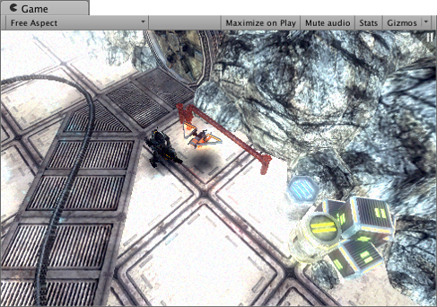

游戏视图是从您的游戏中的相机呈现的。它是您最终发布的游戏的代表。您将需要使用一个或多个摄像头来控制玩家在玩游戏时实际看到的内容。有关相机的更多信息，请查看[相机组件页面](https://docs.unity3d.com/Manual/class-Camera.html)。

**游戏模式**



使用工具栏上的按钮来控制编辑器的游戏模式，看看你的游戏是如何运行的。在游戏模式下，您所做的任何更改都是暂时的，并且在退出游戏模式时将被重置成原本的状态。进入游戏模式时编辑器UI会变暗。

**游戏视图控制栏**

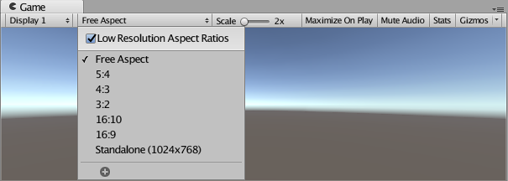

| ***按钮：*** | ***功能：*** |
| --- | --- |
| **显示**  **（display）** | 如果您在场景中有多个摄像机，请单击此按钮选择相机列表。默认设置为display**1**。（您可以在GameObject的相机组件上的Target Display（显示目标）下拉菜单中选择相机要设置到哪个display） |
| **方面** | 选择不同的值来测试游戏在不同宽高比的显示器上的外观。默认设置为“ **自由”（Free Aspect）**。 |
| **缩放滑块** | 向右滚动以更详细地放大并查看游戏画面的区域。游戏停止或暂停时，您也可以使用滚轮和鼠标中键来执行此操作。 |
| 全屏播放  （Maximize on Play） | 点击启用：当您进入播放模式时使用此功能使游戏视图最大化（100％的编辑器窗口）。 |
| **静音音频**  （Mute audio） | 点击启用：当您进入播放模式时，可以使用此功能将任何游戏中的音频静音。 |
| **统计**  **（**Stats**）** | 单击此按钮可切换统计信息叠加层，其中包含有关游戏音频和图形的[渲染统计](https://docs.unity3d.com/Manual/RenderingStatistics.html)信息。这对于在游戏模式下监视游戏的性能非常有用。 |
| 小控件  （Gizmo） | 单击此按钮可切换Gizmo的可见性。 |

**小工具（Gizmo）菜单**

Gizmos菜单包含许多选项，用于显示对象，图标和小技巧。此菜单在“场景”视图和“游戏”视图中均可用。之前已经在（Scene）场景视图中介绍过了。

# 层次结构（Hierarchy）窗口

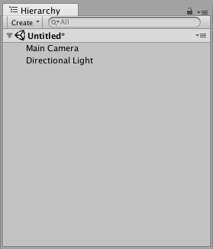

打开新的Unity项目时的默认层次结构窗口视图

的**层次（**Hierarchy**）**窗口包含在当前场景中的每个游戏对象的列表（本笔记中被称为“对象”）。其中一些是资产（Asset）文件（如3D模型）的直接实例，而另外一些是Prefabs（预设体）的实例，它们是构成您游戏的大部分的自定义对象。当场景中添加和删除对象时，它们也会从层次结构中显示和消失。

默认情况下，对象按层次结构窗口中的顺序列出。您可以通过向上或向下拖动对象或使其成为“子”或“父”对象来重新排序对象（见下文）。

## 父子关系

Unity使用一个叫做**父子关系**的概念。当创建一组对象时，最上面的对象或场景被称为“父对象”，并且分组在其下的所有对象都称为 “子对象”。您还可以创建嵌套的父子对象，例如子对象的子对象（称为顶级父对象的“后代”）。

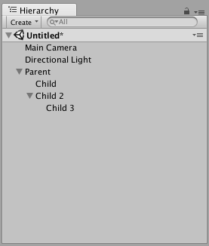

在这个图像中，**Child**和**Child 2**是**Parent**的子对象。**Child 3**是**Child 2**的子对象，是**Parent**的后代对象。

### 创建一个子对象

要使一个对象成为另一个对象的“子对象”，请将所需的子对象拖放到层次结构中的预定父对象上。

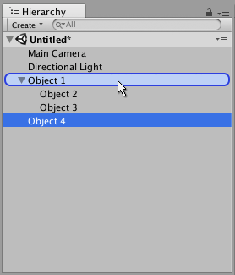

在该图像中，将**Object4**（选择）拖动到预期的父对象（**Object1）上**

您还可以将对象拖放到其他对象旁边，使其成为“兄弟姐妹” - 即同一个父对象下的子对象。将对象拖拽到现有对象的上方或下方，直到出现一条水平的蓝线，将其放置到现有对象旁边。

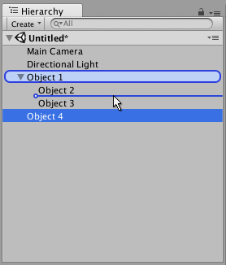

在该图像中，**Object 4**（被选择）被拖动在**Object2**和**Object3之间**（由蓝色水平线表示），被放置在这里作为父对象**Object 1**下的这两个对象的兄弟（在蓝色胶囊中突出显示） ）。

子对象继承父对象的移动和旋转。要了解更多信息，请参阅[Transform组件的](https://docs.unity3d.com/Manual/class-Transform.html)文档。

**检查器（Inspector）窗口**

Unity编辑器中的项目由包含脚本，声音，网格（Mesh）和其他图形元素组成。检查器（inspector）窗口显示有关当前选定的GameObject的详细信息，包括所有连接的[组件](https://docs.unity3d.com/Manual/Components.html)及其属性，并允许您修改场景中GameObject的功能。

检查器（inspector）在Unity的默认位置

**检查GameObject**

使用检查器可以查看和编辑Unity编辑器中几乎所有内容的属性和设置。

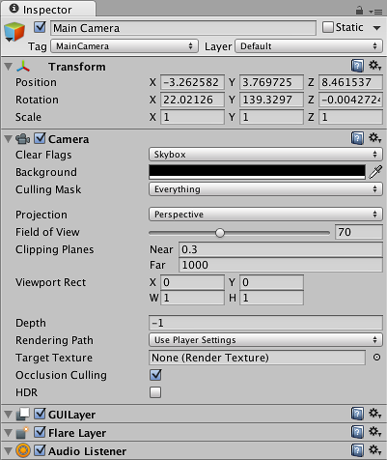

Inspector（检查器）窗口显示典型的GameObject及其组件的设置

当您在（hierarchy）[层次结构](https://docs.unity3d.com/Manual/Hierarchy.html)或（Scene）[场景视图中](https://docs.unity3d.com/Manual/UsingTheSceneView.html)选择一个GameObject时，检查器将显示该GameObject的所有组件和材质的属性。使用检查器（inspector）编辑这些组件和材料的设置。

上图显示了选择了主摄像机GameObject时的检查器（inspector）。除了GameObject的坐标变换（transform）组件的Position（位置），Rotation（旋转）和Scale（缩放）值之外，还可以编辑相机（camera）组件的所有属性。

**检查脚本变量**

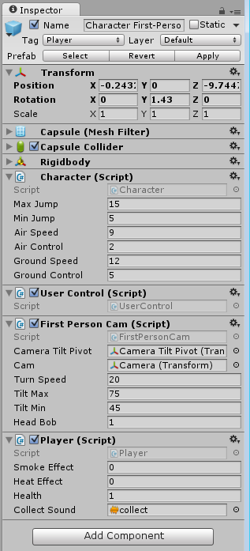

Inspector（检查器）窗口显示一个GameObject的设置，并附加了几个自定义脚本。脚本的public属性可以编辑

当GameObject附加了自定义脚本组件时，Inspector（检查器）将显示该脚本的公共变量。您可以以与编辑器设置内置组件相同的方式编辑这些变量。这意味着您可以轻松地在脚本中设置参数和默认值，而无需修改代码。

**检查资产**

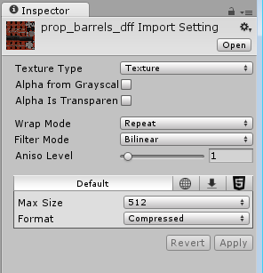

检查器（inspector）窗口显示纹理的导入设置

当您在“ （project）[项目”窗口中](https://docs.unity3d.com/Manual/ProjectView.html)选择“ （Asset）[资产”时](https://docs.unity3d.com/Manual/AssetWorkflow.html)，检查器（inspector）会显示与资产在运行时（当您的游戏在编辑器或已发布版本中运行时）的导入和使用相关的设置。

每种类型的资产都有不同的设置选择。下面的图片显示了Inspector（检查器）显示其他资产类型的[导入设置的](https://docs.unity3d.com/Manual/ImportSettings.html)一些示例：

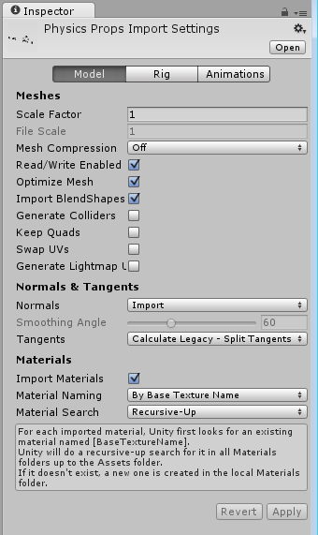

检查器（inspector）窗口显示包含3D模型的.fbx文件的导入设置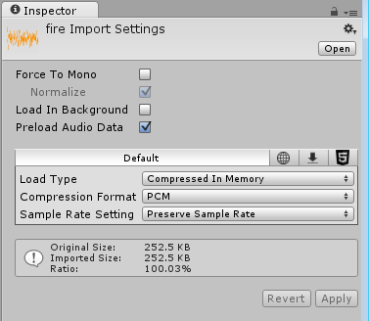

检查器（inspector）窗口显示音频文件的导入设置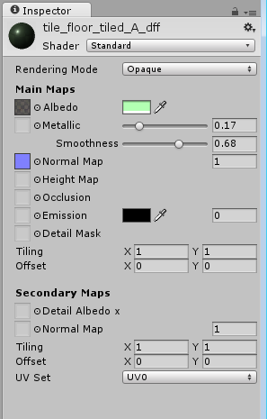

检查器（inspector）窗口显示材质资产的导入设置

# 分配图标

Unity允许您为GameObjects和脚本分配自定义图标。这些图标显示在“场景”视图中，以及诸如“灯光”和“照相机”等内置图标。使用（小控件）[Gizmos菜单](https://docs.unity3d.com/Manual/GizmosMenu.html)来控制如何在“场景”视图中显示图标。

### GameObject选择图标按钮

要更改GameObject的图标，请在Heirarchy窗口或场景视图中选择GameObject，然后在GameObject的左侧的Inspector（检查器）窗口中单击**选择图标**按钮（下图中以红色方块突出显示的蓝色立方体）名称。

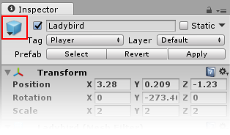

Inspector（检查器）窗口中的GameObject **选择图标**按钮（此处用红色方块突出显示）

当您将一个图标分配给GameObject时，该图标将显示在该GameObject中的“（Scene）场景”视图中（以及随后创建的任何重复项）。您还可以将图标分配给预设体（Prefab ），可将图标应用于场景中该预设体（Prefab ）的所有实例。

### 脚本选择图标按钮

要为脚本分配自定义图标，请在“项目”窗口中选择脚本，然后在脚本名称左侧的“检查器（inspector）”窗口中单击C＃文件图标，在下图中以红色方块突出显示。

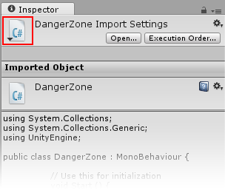

“ 检查器（inspector）”窗口中的“脚本**选择图标”**按钮（此处用红色方块突出显示）

当您将图标分配给脚本时，该图标将显示在具有该脚本的任何GameObject上的“（Scene）场景”视图中。

## 选择图标菜单

无论您是将图标分配给GameObject还是脚本，弹出的“ **选择图标”**菜单都相同：

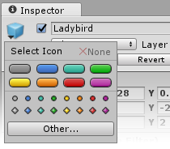

“ **选择图标”**菜单具有内置图标。点击一个图标选择它，或单击（Other）**其他...**以从您的项目中选择一个图像作为图标。

内置图标分为两类：**标签图标**和**仅图像图标**。

**标签图标**

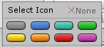

将一个标签图标分配给GameObject或脚本以在“场景”视图中显示GameObject的名称。

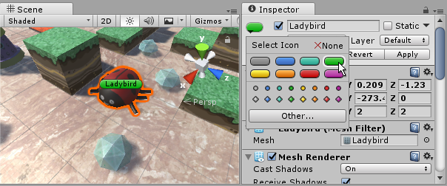一个分配了标签图标的GameObject

**仅图像图标**

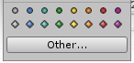

仅图像图标不显示GameObject的名称。这些对于分配给可能没有视觉表示的GameObject（例如，导航点）很有用。使用图标，您可以在场景视图看到并单击，以选择并移动另一个看不见的GameObject。

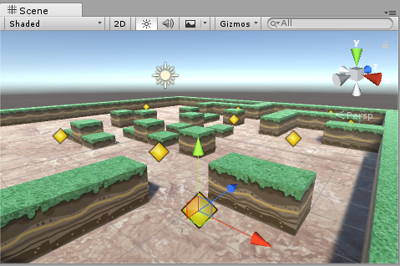

分配给多个看不见的GameObject的黄色菱形图标

项目中的任何资产图像也可以用作图标。例如，可以用骷髅图标来指示你设置的危险区域。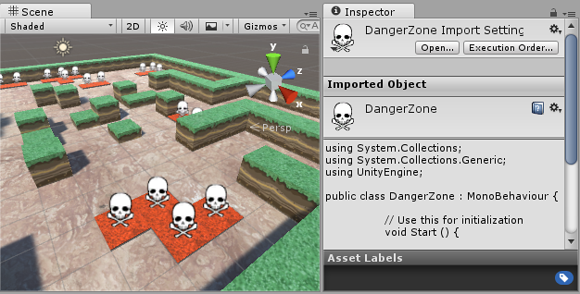头骨图像已分配给脚本。该图标显示在任何具有该脚本的GameObject上。

**注意：**当资产的图标被更改时，资产本身也会被标记为修改。

# 编辑属性

**属性**是可以在检查器（inspector）中编辑的组件的设置和选项。

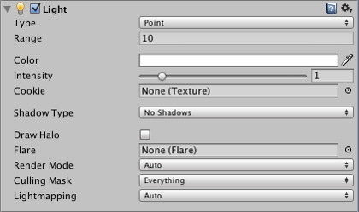

光分量显示各种值和参考属性

属性可以大致分类为引用（其他的对象或资产）或值（数字，复选框，颜色等）。

## 引用

可以通过将相应类型的对象或资产拖放到检查器中的属性来分配引用。例如，[网格过滤器](https://docs.unity3d.com/Manual/class-MeshFilter.html)（Mesh Filter）组件需要在项目中的某处引用[网格](https://docs.unity3d.com/Manual/class-Mesh.html)（Mesh）资产。组件最初创建时，引用未分配（None）：



.. 但是你可以通过将一个网格(Mesh)资产(Asset)扔到它上面来分配一个网格（Mesh）：



您还可以使用**对象选择器**为参考属性选择一个对象。点击检查器(inspector)的属性右侧的中间有点小圆圈的图标打开对象选择器，您将看到如下窗口：

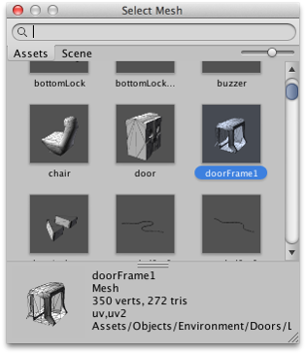

对象选择器允许您搜索和选择场景或项目资产(Asset)中的对象（窗口底部的信息面板可根据需要升高和降低）。为引用属性选择一个对象只需要在对象选择器中双击它就可以了。

当引用属性是一个组件类型（如[Transform](https://docs.unity3d.com/Manual/class-Transform.html)(坐标变换)）时，可以将任何对象拖放到其上; Unity将在对象上找到该类型的第一个组件，并将其分配给引用。如果该对象没有任何合适类型的组件，则分配将被拒绝。

## 值

大多数值是使用熟悉的文本框，复选框和菜单进行编辑的，具体取决于它们的类型（为了方便起见，数字值也可以通过将鼠标拖到属性名称标签上来上下移动）。然而，有一些更复杂类型的值具有自己的特定编辑器。这些在下面描述。

### 颜色(Color)

单击颜色(Color)属性将打开**颜色选择器**。

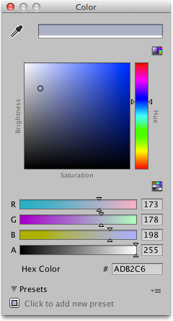

颜色选择器窗口

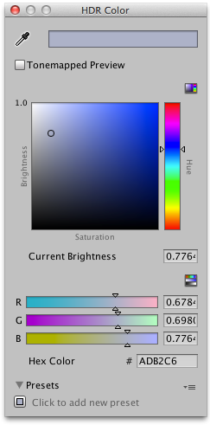

HDR颜色选择器窗口

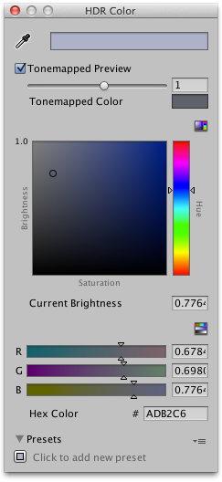

显示与选中了tonemapped(色调映射)选项的HDR颜色选择器窗口

注: tonemapped(色调映射)是时实现HDR的一种方式

### 渐变(Gradients)

在图形和动画中，能够逐渐将一种颜色逐渐混合到另一种，在空间或时间上是很有用的。渐变是颜色级数的视觉表示，它只显示主要颜色(称为停靠点)，以及它们之间的中间色调：

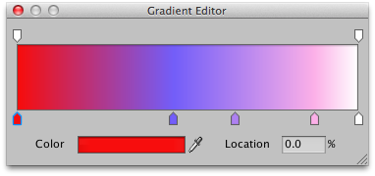

Location意为:位置

沿梯度栏底部的向上箭头表示停靠点。您可以点击它来选择一个停靠点; 其值将显示在“颜色(color)”框中，该框将在单击时打开标准颜色选择器。可以通过在渐变栏下方单击来创建一个新的停靠点。任何一个停靠点的位置都可以通过单击并拖动进行更改，并可以使用**ctrl + delete删除**停靠点。

梯度栏上方的向下箭头也是停靠点，但它们对应于该点处的梯度的alpha（透明度）。默认情况下，有两个停靠点设置为100％alpha（即完全不透明），但可以以与颜色停靠点相同的方式添加和编辑任意数量的停靠点。

### 曲线(Curves)

曲线是一种线图，y关于自变量x的变化曲线。

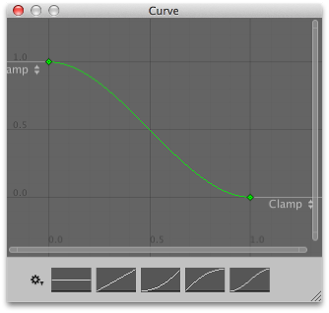

曲线编辑器

曲线在Unity中的各种不同情景中使用，特别是在动画中，并且具有许多不同的选项和工具。这些在手册的“ [编辑曲线”](https://docs.unity3d.com/Manual/EditingCurves.html)页面中进行了说明。

### 数组（Arrays）

当脚本将数组公开为公共变量时，检查器将显示一个值编辑器，您可以编辑数组的大小和其中的值或引用。

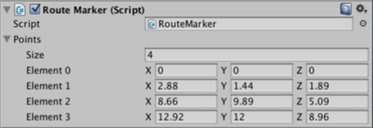

具有Vector3数组属性的脚本

当您减小Size属性时，将从数组的末尾删除值。当您增加大小时，当前最后一个值将被复制到添加的所有新元素中。当设置值差不多都一样的数组时，这可以很有用 - 您可以设置第一个元素，然后更改大小以将其复制到其他所有新元素中去。

## 一次编辑几个对象

当您选择两个或多个对象时，它们共有的组件可以一起编辑（即，您提供的值将被复制到所有选定的对象）。

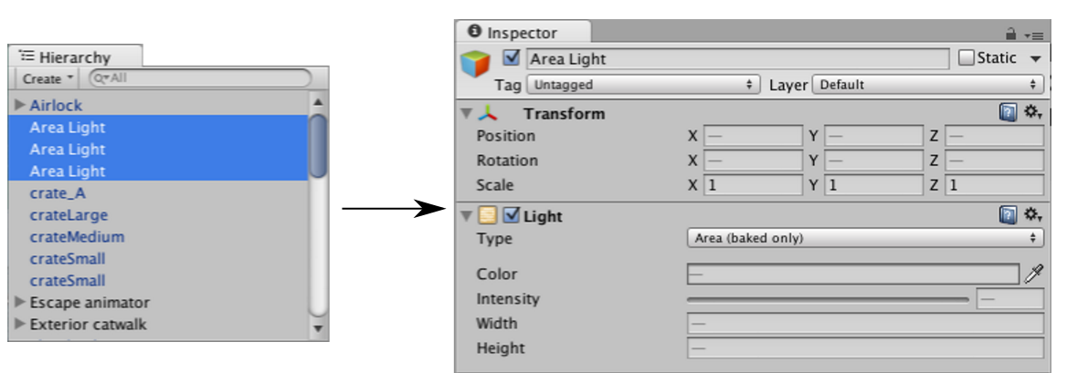

检查器（inspector）显示多重选择

其中所有选定对象的属性值相同，则将显示该值，否则将显示为破折号（—）字符。只有所有对象通用的组件才能在检查器中显示。如果任何选定的对象具有不在其他对象上的组件，则检查器(inspector)将显示一条消息，以说某些组件被隐藏。

# 预设(可略)

预设库包含用户创建的数据并在使用期间持续存在。它们被集成到颜色选择器，渐变编辑器和曲线编辑器中。

* 预设是例如用户保存的颜色，渐变或动画曲线。
* 预设库是保存在一个文件中的预设集合。
* 预设库包含个人数据或项目数据。它们可以保存在用户首选项文件夹或资产文件夹中的“编辑器”文件夹中。然后可以将项目预设库添加到版本控制中，以便在项目上的用户之间轻松共享并添加到Asset Store软件包。

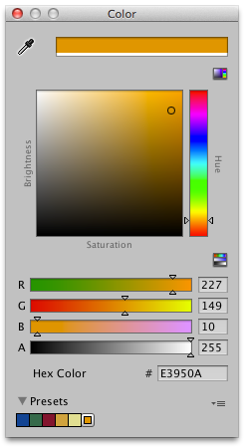

## 如何创建颜色预设：

1. 点击一个颜色字段。例如在层次结构(hierarchy)中选择主摄像机，然后单击背景颜色
2. 根据您的喜好调整颜色
3. 在底部您会找到预设(preset)部分
4. 只需点击按钮将当前颜色添加到当前预设库
5. 设置菜单（带有三行的图标）
   * 您可以在上下文菜单（三行图标）中在列表模式和网格模式之间切换视图模式，
   * 在可用的预设库之间进行选择
   * 创建新库
     + 在“创建新库”弹出窗口中，您可以选择是在“首选项”文件夹还是“项目”文件夹中创建预设库
   * 在文件资产管理器中显示当前库
6. 预设可以通过拖动重新排序
7. 右键菜单可以删除预设
8. 预设可以从右键单击菜单重命名（注意名称仅显示在列表模式下）

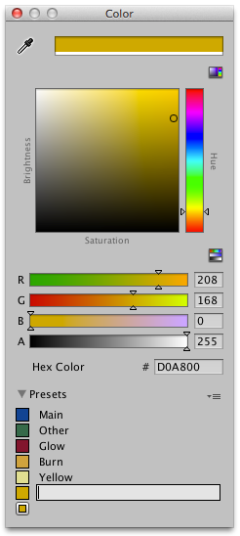

**检查器(Inspector)选项**

Inspector锁和Inspector Debug Mode(调试模式)是两个可以帮助您完成工作的有用选项。

**锁**

通常，检查器(inspector)会显示当前所选对象的详细信息，点击右上角的锁图标可以锁定当前所选的GameObject的inspector信息。 请注意，您可以一次打开多个检查器（右键inspector出现菜单，Add Tab>inspector），因此您可以保留一个锁定，并显示第二个检查器以显示当前选择。两个inspector显示不同的内容。

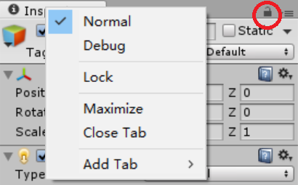

**调试(Debug)/正常(Normal)模式**

标签菜单上的另一个选项是*正常(normal)*模式和*调试(debug)*模式之间的选择。通常情况下，检查器会显示一个资产或组件的编辑器，但有时直接查看属性更会方便。调试模式只显示属性，而不是组件原本的自定义编辑器。对于脚本，它还显示私有变量(尽管它们的值不能像公共变量那样进行编辑)。

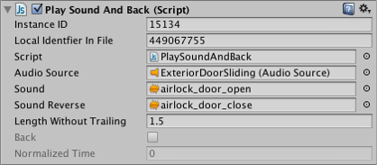

脚本在Debug模式中显示为灰色私有变量

与锁定模式一样，调试（debug）/正常（normal）模式单独应用于每个检查器（inspector），因此您可以同时打开两个检查器以查看两个视图。

**工具栏(Tool Bar)**



 [图层](https://docs.unity3d.com/Manual/Layers.html)下拉菜单 - 控制在场景视图中显示的对象

 [布局](https://docs.unity3d.com/Manual/CustomizingYourWorkspace.html)下拉菜单 - 控制所有视图的排列

**场景（Scene）**

场景包含游戏对象。它们可以用来创建主菜单或者其他任何东西。将每个独特的场景文件视为一个独特的层次。在每一个场景中，你会把你的环境、障碍和装饰都放置在你的游戏中。

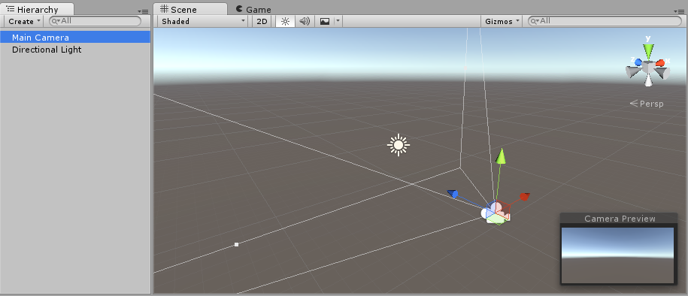一个新的空白场景，带有默认的3D对象 - 一个摄像头和一个定向光源（Light）。

当您创建一个新的Unity项目时，场景视图将显示一个新的场景。这是一个*无标题*和*未保存的*场景。除了默认对象之外，这个场景将是空的——要么是一个正交相机和一个定向光，要么是透视相机和一个定向光，这取决于你是在2D还是3D模式下启动这个项目。

**保存场景**

要保存当前正在处理的场景，请从菜单中选择File > Save Scene，或按Ctrl + S.

场景将作为素材保存到项目的资产文件夹中。因此，它们就像任何其他资产一样出现在项目（project）窗口中。

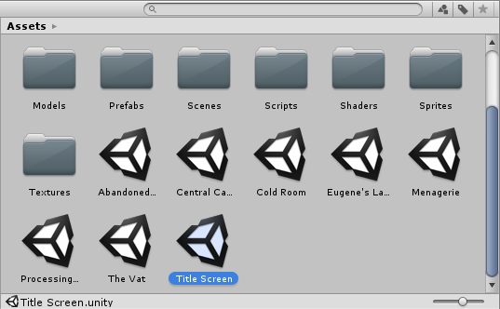一些场景资产，在项目视图中保存并可见

**打开场景**

要打开场景，要在该场景中开始或继续工作，请双击项目窗口中的场景资产。

如果您当前的场景包含未保存的更改，系统将提示您保存或放弃更改。

**GameObject（游戏对象）**

该**游戏对象（GameObject）**是在Unity编辑器中最重要的概念。

游戏中的每个对象都是一个**GameObject**。这意味着你在游戏中想到的一切都必须是一个**GameObject**。但是，**GameObject不能自己**做任何事情; 您需要在它成为字符、环境或特殊效果之前赋予它属性。

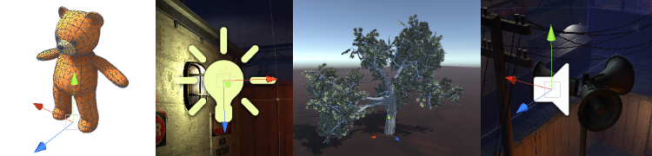

四种不同类型的GameObjects; 动画角色，光，树和音频源

一个**游戏物体(GameObject)**是一个容器; 您将添加到**GameObject**容器中的部分，使其成为一个字符，一个光，一棵树，一个声音，或者你想要的任何东西。您添加的每个部分都称为**组件(component)**。

根据要创建的对象类型，您可以向**GameObject**添加不同的**组件(component)**组合。您可以将**GameObject**视为一个空的烹饪锅，并将**组件**作为不同的成分组成您的游戏配方。Unity有许多不同的内置**组件**类型，您还可以使用[Unity Scripting API](https://docs.unity3d.com/Manual/CreatingComponents.html)制作自己的**组件**。

接下来将介绍**GameObject**，[组件](https://docs.unity3d.com/Manual/Components.html)(component)和(script)[脚本API](https://docs.unity3d.com/Manual/CreatingComponents.html)如何组合在一起，以及如何创建和使用它们。

**简介**

**GameObjects**是Unity中基本的对象，它们代表人物，道具和风景。它们本身并没有完成什么工作，但是它们作为组件(component)的容器，实现了真正的功能。

例如，通过将[Light](https://docs.unity3d.com/Manual/class-Light.html)(光源)组件附加到GameObject来创建Light(光源)对象。

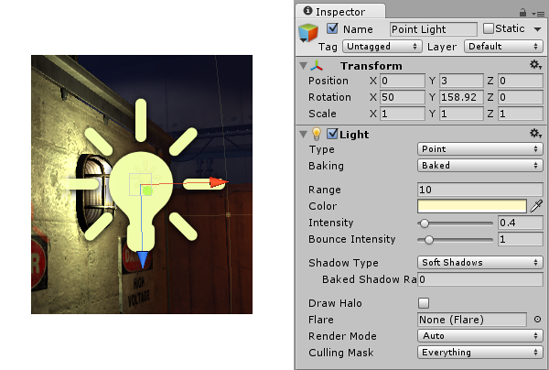

一个立体的立方体物体有一个网格过滤器(Mesh Filter)和网格渲染器(Mesh Renderer)组件，来绘制立方体的表面，以及一个盒子碰撞器(Box Collider)组件来代表物体的固体体积。

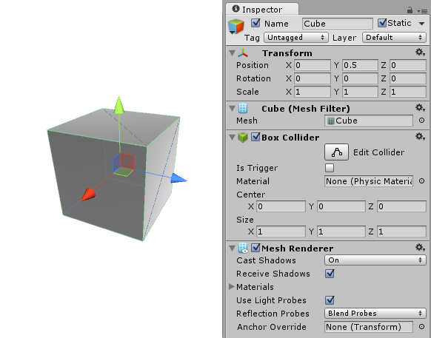一个简单的Cube GameObject与几个组件

**一些细节**

GameObject始终具有附加的[Transform](https://docs.unity3d.com/Manual/class-Transform.html)(坐标变换)组件（以表示位置和方向），并且不可能删除它。可以从编辑器的“ component(**组件)”**菜单或脚本中添加赋予对象其功能的其他组件。在**GameObject> 3D Object**菜单中还有许多有用的预构造对象（原始形状，相机等），请参阅[基本对象](https://docs.unity3d.com/Manual/PrimitiveObjects.html)。

**脚本：GameObject（游戏对象）**

Namespace: UnityEngine Parent class（父类）: [Object](mk:@MSITStore:C:\Users\Mr.小世界\Desktop\unity5圣典中文API手册v0.02.chm::/object/object.html)

#### 描述

是Unity场景里面所有实体的基类。

#### 变量

|  |  |
| --- | --- |
| [activeInHierarchy](mk:@MSITStore:C:\Users\Mr.小世界\Desktop\unity5圣典中文API手册v0.02.chm::/gameobject/gameobject.activeinhierarchy.html) | 场景中的游戏对象是否激活？ |
| [activeSelf](mk:@MSITStore:C:\Users\Mr.小世界\Desktop\unity5圣典中文API手册v0.02.chm::/gameobject/gameobject.activeself.html) | 该游戏对象的局部激活状态。（只读） |
| [isStatic](mk:@MSITStore:C:\Users\Mr.小世界\Desktop\unity5圣典中文API手册v0.02.chm::/gameobject/gameobject.isstatic.html) | 编辑器只指定游戏对象是否为静态的API。 |
| [layer](mk:@MSITStore:C:\Users\Mr.小世界\Desktop\unity5圣典中文API手册v0.02.chm::/gameobject/gameobject.layer.html) | 游戏对象所在的层，层的范围是在[0…31]之间。 |
| [scene](mk:@MSITStore:C:\Users\Mr.小世界\Desktop\unity5圣典中文API手册v0.02.chm::/gameobject/gameobject.scene.html) | 是哪个场景的一部分? |
| [tag](mk:@MSITStore:C:\Users\Mr.小世界\Desktop\unity5圣典中文API手册v0.02.chm::/gameobject/gameobject.tag.html) | 这个游戏对象的标签。 |
| [transform](mk:@MSITStore:C:\Users\Mr.小世界\Desktop\unity5圣典中文API手册v0.02.chm::/gameobject/gameobject.transform.html) | 附加于这个游戏对象上的坐标变换组件。 |

#### 构造器

|  |  |
| --- | --- |
| [GameObject](mk:@MSITStore:C:\Users\Mr.小世界\Desktop\unity5圣典中文API手册v0.02.chm::/gameobject/gameobject.gameobject.html) | 创建一个新的游戏物体，命名为name。 |

#### 函数

|  |  |
| --- | --- |
| [AddComponent](mk:@MSITStore:C:\Users\Mr.小世界\Desktop\unity5圣典中文API手册v0.02.chm::/gameobject/gameobject.addcomponent.html) | 添加组件:添加一个名称为<组件名(类名)> 到游戏对象上。 |
| [BroadcastMessage](mk:@MSITStore:C:\Users\Mr.小世界\Desktop\unity5圣典中文API手册v0.02.chm::/gameobject/gameobject.broadcastmessage.html) | 广播函数:对此游戏对象及其子对象的所有的MonoBehaviour类中调用你想调用的方法。 |
| [CompareTag](mk:@MSITStore:C:\Users\Mr.小世界\Desktop\unity5圣典中文API手册v0.02.chm::/gameobject/gameobject.comparetag.html) | 此游戏对象是否被标记为tag标签？ |
| [GetComponent](mk:@MSITStore:C:\Users\Mr.小世界\Desktop\unity5圣典中文API手册v0.02.chm::/gameobject/gameobject.getcomponent.html) | 如果这个游戏对象附件了一个类型为<组件名(类名)>的组件，则返回该组件，否则返回null。 |
| [GetComponentInChildren](mk:@MSITStore:C:\Users\Mr.小世界\Desktop\unity5圣典中文API手册v0.02.chm::/gameobject/gameobject.getcomponentinchildren.html) | 返回此游戏对象或者它的所有子对象上以深度优先的查找方式返回第一个类型为<组件名(类名)>的组件。 |
| [GetComponentInParent](mk:@MSITStore:C:\Users\Mr.小世界\Desktop\unity5圣典中文API手册v0.02.chm::/gameobject/gameobject.getcomponentinparent.html) | 从父对象查找组件, 向上递归直到找到一个有效的组件，否则返回空。 |
| [GetComponents](mk:@MSITStore:C:\Users\Mr.小世界\Desktop\unity5圣典中文API手册v0.02.chm::/gameobject/gameobject.getcomponents.html) | 返回该游戏对象所有<组件名(类名)>类型的组件列表。 |
| [GetComponentsInChildren](mk:@MSITStore:C:\Users\Mr.小世界\Desktop\unity5圣典中文API手册v0.02.chm::/gameobject/gameobject.getcomponentsinchildren.html) | 返回此游戏对象与其子对象所有<组件名(类名)>类型的组件。 |
| [GetComponentsInParent](mk:@MSITStore:C:\Users\Mr.小世界\Desktop\unity5圣典中文API手册v0.02.chm::/gameobject/gameobject.getcomponentsinparent.html) | 返回此游戏对象与其父对象所有<组件名(类名)>类型的组件。 |
| [SampleAnimation](mk:@MSITStore:C:\Users\Mr.小世界\Desktop\unity5圣典中文API手册v0.02.chm::/gameobject/gameobject.sampleanimation.html) | 用于任何动画剪辑在给定的时间采样动画。 |
| [SendMessage](mk:@MSITStore:C:\Users\Mr.小世界\Desktop\unity5圣典中文API手册v0.02.chm::/gameobject/gameobject.sendmessage.html) | 在这个游戏物体上的所有MonoBehaviour类上调用你想调用的的方法。 |
| [SendMessageUpwards](mk:@MSITStore:C:\Users\Mr.小世界\Desktop\unity5圣典中文API手册v0.02.chm::/gameobject/gameobject.sendmessageupwards.html) | 在这个游戏物体及其祖先物体的所有MonoBehaviour中调用你想调用的方法。 |
| [SetActive](mk:@MSITStore:C:\Users\Mr.小世界\Desktop\unity5圣典中文API手册v0.02.chm::/gameobject/gameobject.setactive.html) | 激活/停用此游戏对象。 |

#### 静态函数

|  |  |
| --- | --- |
| [CreatePrimitive](mk:@MSITStore:C:\Users\Mr.小世界\Desktop\unity5圣典中文API手册v0.02.chm::/gameobject/gameobject.createprimitive.html) | 创建一个带有原型网格渲染器和适当的碰撞器的游戏对象。 |
| [Find](mk:@MSITStore:C:\Users\Mr.小世界\Desktop\unity5圣典中文API手册v0.02.chm::/gameobject/gameobject.find.html) | 找到并返回一个名字为(你输入的名字)的游戏物体。 |
| [FindGameObjectsWithTag](mk:@MSITStore:C:\Users\Mr.小世界\Desktop\unity5圣典中文API手册v0.02.chm::/gameobject/gameobject.findgameobjectswithtag.html) | 返回具体tag标签的激活的游戏对象列表，如果没有找到则为null。 |
| [FindWithTag](mk:@MSITStore:C:\Users\Mr.小世界\Desktop\unity5圣典中文API手册v0.02.chm::/gameobject/gameobject.findwithtag.html) | 返回标记为tag的一个游戏对象，如果没有找到对象则为null。 |

注:关于查找的方法如果没有找到都返回null。

# 使用组件（Component）

**组件**是游戏中对象和行为的坚果和螺栓。它们是每个**GameObject**的功能块。

GameObject是许多不同组件的容器。默认情况下，所有GameObject都会自动有一个**Transform** Component（组件）。这是因为“（transform）坐标变换”指示GameObject所在的位置，以及如何旋转和缩放。没有变换组件，GameObject将不能存在于游戏世界上的任何一个位置。现在尝试创建一个空的GameObject作为例子。单击**GameObject> Create Empty**菜单项。选择新的GameObject，然后查看**Inspector（检查器）**。

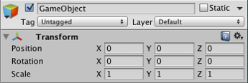

即使空的GameObjects也有一个变换组件（transform）

请记住，您可以随时使用检查器（inspector）来查看哪些组件附加到所选的GameObject。在添加和删除组件时，检查器将始终显示当前附加的组件。您将使用检查器（inspector）更改任何组件（包括脚本）的所有属性。

## 添加组件（component）

您可以通过组件菜单将组件添加到所选的GameObject。我们将尝试通过在刚刚创建的空的GameObject中添加一个**Rigidbody（刚体）**来实现。选择它，然后从菜单中选择**Component（组件）> Physics（物理）> Rigidbody（刚体）**。当你这样做时，你会看到Rigidbody（刚体）的属性出现在Inspector（检查器）中。如果您仍然选择空的GameObject，则按**Play**键，您可能会有一点意外。尝试一下，注意刚体如何将功能添加到一个空的GameObject。（游戏对象的transform（坐标变换）的Y值开始减少。这是因为，Unity的物理引擎导致GameObject在重力下下降。）

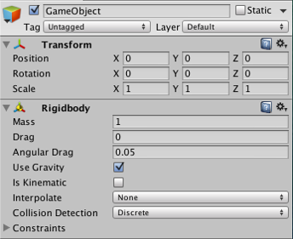

附有刚体（rigidbody）组件的空的GameObject

另一个选项是使用**组件浏览器**，它可以通过inspector（检查器）中的（Add component）**添加组件**按钮来打开。

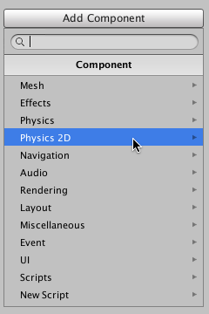

组件（component）浏览器

浏览器允许您按类别方便地浏览组件，并且还具有可用于按名称查找组件的搜索框。

您可以将任何数量或组合的组件附加到单个GameObject。一些组件与其他组件最好地结合使用。例如，Rigidbody（刚体）与Collider（碰撞器）一起工作。Rigidbody（刚体）通过物理引擎控制Transform ，Collider（碰撞器）允许Rigidbody与其他Collider（碰撞器）进行碰撞和交互。

## 编辑组件

组件的一个重要方面是灵活性。当您将组件附加到GameObject时，组件中有不同的值或 **属性**，可以在编译器中在构建游戏时进行调整，也可以在运行游戏时使用脚本。属性有两种主要类型：**值**和**引用**。

看下面的图片。它是一个带有**音频源**组件的空的GameObject 。检查器中的**音频源的**所有值都是默认值。

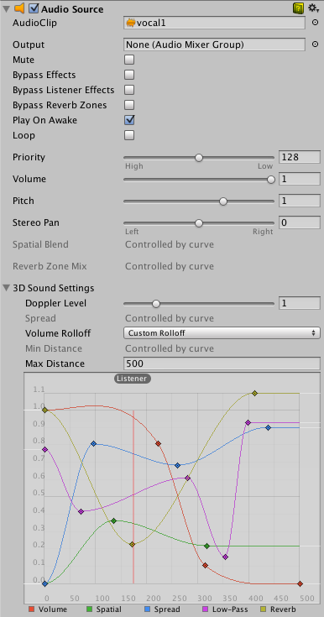

此组件包含一个引用属性和七个值属性。**Audio Clip（音频剪辑）**是引用属性。当此音频源开始播放时，它将尝试播放**Audio Clip（音频剪辑）**属性中引用的音频文件。如果没有引用，则会发生错误，因为没有要播放的音频。您必须在检查器中引用该文件。将一个音频文件从项目（project）视图拖到引用属性或使用对象选择器（右边带点的小圈）即可。

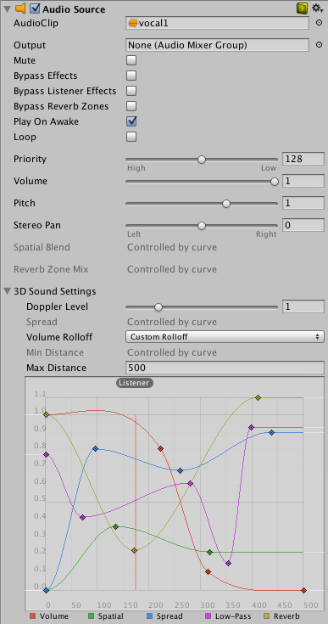

现在音频剪辑（audio clip）属性中引用一个声音效果文件

音频剪辑上的其余属性都是Value属性。这些可以在检查器中直接调整。音频剪辑中的值属性都是复选框、数值、下拉框等，但是值属性也可以是文本字符串、颜色、曲线和其他类型。

## 组件上下文菜单命令

组件的上下文菜单有许多有用的命令。

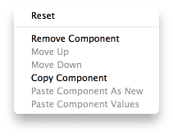

组件上下文菜单

检查器（inspector）组件（component）面板右上角的“齿轮”图标可以打开。

### 重设（Reset）

此命令可恢复组件属性在最近的编辑会话之前所具有的值。

### 删除组件（remove component）

一个**删除组件（remove component）**可删除您不再需要连接到GameObject的组件。注意，有一些组合相互依赖的组件（例如，铰链关节(Hinge Joint)只在有刚体(rigidbody)时起作用）; 如果您尝试删除其他GameObject依赖的组件，您将看到一条警告消息。

### 上/下移动(Move Up/Down)

使用上**移(up)**和**下移(Down)**命令来重新排列检查器中GameObject的组件顺序。

### 复制(copy)/粘贴(paste)

Copy component(复制组件)命令存储组件的类型和当前属性设置。然后可以使用“ (paste component values)**粘贴组件值”**将这些粘贴到相同类型的另一个组件。您还可以通过使用“(paste component as new)粘贴**为一个新的组件”**将对象复制的值创建为新组件

## 测试属性

当您的游戏处于**游戏模式时**，您可以随意更改任何GameObject的Inspector(检查器)中的属性。当您退出游戏模式时，您的属性将恢复为其播放前模式值，因此您不会丢失您的任何工作。

# 坐标变换(Transform)

所述**变换**组件确定的**位置(position)**，**旋转(rotation)**，和**缩放(scale)**场景中的每个对象的。每个GameObject都有一个Transform(坐标变换)。

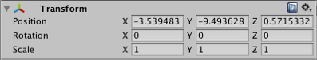

## 属性

| **属性：** | **功能：** |
| --- | --- |
| **位置(position)** | 变换在X，Y和Z坐标中的位置。 |
| **旋转(rotation)** | 围绕X，Y和Z轴的旋转，以度为单位。 |
| **缩放(scale)** | 沿X，Y和Z轴的缩放尺度。值“1”是原始大小（导入对象的大小）。 |

Transform的位置，旋转和缩放值是相对于Transform的父节点进行测量的。如果Transform没有父项，则属性是在世界空间中测量的。

## 脚本:transform（坐标变换）

场景中的每一个对象都有一个Transform（坐标变换）。用于储存并操控物体的位置、旋转和缩放。每一个Transform可以有一个父级，允许你分层次应用位置、旋转和缩放。可以在Hierarchy（层次结构）面板查看层次关系。它实现了*IEnumerable（枚举接口）*，因此你可以使用循环(foreach)遍历其子对象。

#### 变量

|  |  |
| --- | --- |
| [childCount](mk:@MSITStore:C:\Users\Mr.小世界\Desktop\unity5圣典中文API手册v0.02.chm::/transform/transform.childcount.html) | 该坐标变换的子对象数量。 |
| [eulerAngles](mk:@MSITStore:C:\Users\Mr.小世界\Desktop\unity5圣典中文API手册v0.02.chm::/transform/transform.eulerangles.html) | 欧拉角。 |
| [forward](mk:@MSITStore:C:\Users\Mr.小世界\Desktop\unity5圣典中文API手册v0.02.chm::/transform/transform.forward.html) | 在世界空间的坐标变换的蓝轴（也就是z轴）。 |
| [hasChanged](mk:@MSITStore:C:\Users\Mr.小世界\Desktop\unity5圣典中文API手册v0.02.chm::/transform/transform.haschanged.html) | 自从上一次将标记(flag)设置为“false”之后，坐标转换发生了变化吗？ |
| [localEulerAngles](mk:@MSITStore:C:\Users\Mr.小世界\Desktop\unity5圣典中文API手册v0.02.chm::/transform/transform.localeulerangles.html) | 相对于父级坐标变换的欧拉角。 |
| [localPosition](mk:@MSITStore:C:\Users\Mr.小世界\Desktop\unity5圣典中文API手册v0.02.chm::/transform/transform.localposition.html) | 相对于父级坐标变换的位置。 |
| [localRotation](mk:@MSITStore:C:\Users\Mr.小世界\Desktop\unity5圣典中文API手册v0.02.chm::/transform/transform.localrotation.html) | 该坐标变换相对于父级坐标变换的旋转（四元数）。 |
| [localScale](mk:@MSITStore:C:\Users\Mr.小世界\Desktop\unity5圣典中文API手册v0.02.chm::/transform/transform.localscale.html) | 相对于父级坐标变换的缩放。 |
| [localToWorldMatrix](mk:@MSITStore:C:\Users\Mr.小世界\Desktop\unity5圣典中文API手册v0.02.chm::/transform/transform.localtoworldmatrix.html) | 从局部空间转换到世界空间的矩阵（只读）。 |
| [lossyScale](mk:@MSITStore:C:\Users\Mr.小世界\Desktop\unity5圣典中文API手册v0.02.chm::/transform/transform.lossyscale.html) | 该对象的整体缩放（只读）。 |
| [parent](mk:@MSITStore:C:\Users\Mr.小世界\Desktop\unity5圣典中文API手册v0.02.chm::/transform/transform.parent.html) | 该坐标变换的父对象。 |
| [position](mk:@MSITStore:C:\Users\Mr.小世界\Desktop\unity5圣典中文API手册v0.02.chm::/transform/transform.position.html) | 在世界空间坐标变换的位置。 |
| [right](mk:@MSITStore:C:\Users\Mr.小世界\Desktop\unity5圣典中文API手册v0.02.chm::/transform/transform.right.html) | 在世界空间的坐标变换的红轴（也就是x轴）。 |
| [root](mk:@MSITStore:C:\Users\Mr.小世界\Desktop\unity5圣典中文API手册v0.02.chm::/transform/transform.root.html) | 返回最顶层级的坐标变换。 |
| [rotation](mk:@MSITStore:C:\Users\Mr.小世界\Desktop\unity5圣典中文API手册v0.02.chm::/transform/transform.rotation.html) | 在世界坐标空间的旋转（四元数）。 |
| [up](mk:@MSITStore:C:\Users\Mr.小世界\Desktop\unity5圣典中文API手册v0.02.chm::/transform/transform.up.html) | 在世界空间的坐标变换的绿轴（也就是y轴）。 |
| [worldToLocalMatrix](mk:@MSITStore:C:\Users\Mr.小世界\Desktop\unity5圣典中文API手册v0.02.chm::/transform/transform.worldtolocalmatrix.html) | Matrix that transforms a point from world space into local space (Read Only). 变换点的矩阵从世界坐标到局部坐标（只读）。 |

#### Functions 函数

|  |  |
| --- | --- |
| [DetachChildren](mk:@MSITStore:C:\Users\Mr.小世界\Desktop\unity5圣典中文API手册v0.02.chm::/transform/transform.detachchildren.html) | 所有子对象解除父子关系。 |
| [Find](mk:@MSITStore:C:\Users\Mr.小世界\Desktop\unity5圣典中文API手册v0.02.chm::/transform/transform.find.html) | 通过名字查找子对象并返回。 |
| [GetChild](mk:@MSITStore:C:\Users\Mr.小世界\Desktop\unity5圣典中文API手册v0.02.chm::/transform/transform.getchild.html) | 通过索引返回一个子对象的坐标变换。 |
| [GetSiblingIndex](mk:@MSITStore:C:\Users\Mr.小世界\Desktop\unity5圣典中文API手册v0.02.chm::/transform/transform.getsiblingindex.html) | Gets the sibling index. 获取该对象的同级索引。 |
| [InverseTransformDirection](mk:@MSITStore:C:\Users\Mr.小世界\Desktop\unity5圣典中文API手册v0.02.chm::/transform/transform.inversetransformdirection.html) | 变换的方向从世界坐标转换到局部坐标。和Transform.TransformDirection的功能相反。 |
| [InverseTransformPoint](mk:@MSITStore:C:\Users\Mr.小世界\Desktop\unity5圣典中文API手册v0.02.chm::/transform/transform.inversetransformpoint.html) | 变换位置从世界坐标到局部坐标。和Transform.TransformPoint功能相反。 |
| [InverseTransformVector](mk:@MSITStore:C:\Users\Mr.小世界\Desktop\unity5圣典中文API手册v0.02.chm::/transform/transform.inversetransformvector.html) | 变换一个向量从世界坐标空间到局部坐标空间。和Transform.TransformVector功能相反。 |
| [IsChildOf](mk:@MSITStore:C:\Users\Mr.小世界\Desktop\unity5圣典中文API手册v0.02.chm::/transform/transform.ischildof.html) | 这个变换是（您填入变量）的子对象吗？ |
| [LookAt](mk:@MSITStore:C:\Users\Mr.小世界\Desktop\unity5圣典中文API手册v0.02.chm::/transform/transform.lookat.html) | 旋转此坐标变换，让（forward（Z轴））向前向量指向（填入一个transform变量）的当前位置。(照相机的视口对准目标) |
| [Rotate](mk:@MSITStore:C:\Users\Mr.小世界\Desktop\unity5圣典中文API手册v0.02.chm::/transform/transform.rotate.html) | 应用一个欧拉角，eulerAngles.z度围绕z轴，eulerAngles.x度围绕x轴，eulerAngles.y度围绕y轴（这样的顺序）。 |
| [RotateAround](mk:@MSITStore:C:\Users\Mr.小世界\Desktop\unity5圣典中文API手册v0.02.chm::/transform/transform.rotatearound.html) | 把坐标变换围绕世界坐标的point（点）的axis（轴——旋转该变换angle（度）。 |
| [SetAsFirstSibling](mk:@MSITStore:C:\Users\Mr.小世界\Desktop\unity5圣典中文API手册v0.02.chm::/transform/transform.setasfirstsibling.html) | 移动该变换到此局部变换列表的开头。 |
| [SetAsLastSibling](mk:@MSITStore:C:\Users\Mr.小世界\Desktop\unity5圣典中文API手册v0.02.chm::/transform/transform.setaslastsibling.html) | 移动该变换到此局部变换列表的末尾。 |
| [SetParent](mk:@MSITStore:C:\Users\Mr.小世界\Desktop\unity5圣典中文API手册v0.02.chm::/transform/transform.setparent.html) | 设置该变换的父级。 |
| [SetSiblingIndex](mk:@MSITStore:C:\Users\Mr.小世界\Desktop\unity5圣典中文API手册v0.02.chm::/transform/transform.setsiblingindex.html) | 设置该变换的同级对象的索引。 |
| [TransformDirection](mk:@MSITStore:C:\Users\Mr.小世界\Desktop\unity5圣典中文API手册v0.02.chm::/transform/transform.transformdirection.html) | 变换方向从局部坐标转换到世界坐标。 |
| [TransformPoint](mk:@MSITStore:C:\Users\Mr.小世界\Desktop\unity5圣典中文API手册v0.02.chm::/transform/transform.transformpoint.html) | 变换位置从局部坐标到世界坐标。 |
| [TransformVector](mk:@MSITStore:C:\Users\Mr.小世界\Desktop\unity5圣典中文API手册v0.02.chm::/transform/transform.transformvector.html) | 变换一个向量从局部坐标空间到世界坐标空间。 |
| [Translate](mk:@MSITStore:C:\Users\Mr.小世界\Desktop\unity5圣典中文API手册v0.02.chm::/transform/transform.translate.html) | 把变换移动（填入一个vector3）的方向和距离。 |

## 欧拉角与四元数

欧拉角（[euler Angles](mk:@MSITStore:C:\Users\Mr.小世界\Desktop\unity5圣典中文API手册v0.02.chm::/transform/transform.eulerangles.html)）和旋转（rotation）都是基于local（局部）坐标系的旋转，不同的是角度的表示方式，前者是用欧拉角度表示的，而后者是用四元数表示的。

# 停用GameObject

可以通过将GameObject标记为非激活状态来临时从场景中移除GameObject。这可以使用脚本中的activeSelf属性或检查器（inspector）中的激活复选框来完成。

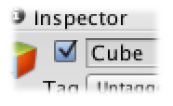

GameObject的激活时复选框

## 停用父GameObject的效果

当父对象被禁用时，禁用也将应用于其所有子对象上的**activeSelf**，因此从父向下的整个层次结构（hierarchy）将被禁用。请注意，这并不会改变子对象**activeSelf**属性的值，所以一旦父母被重新激活，他们将返回到原来的状态。这意味着您无法通过读取其**activeSelf**属性来确定子对象当前是否处于激活状态。所以，您应该使用activeInHierarchy属性，它将考虑父进程的覆盖效果。

//使用递归给一个GameObject和其所有的下层对象设置激活状态

void DeactivateChildren(GameObject g, bool a)

{

g.SetActive(a);

foreach (Transform child in g.transform)

{

DeactivateChildren(child.gameObject, a);

}

}

# 标签(Tag)

标签(Tag)是一个引用词，你可以分配给一个或多个游戏对象。例如，你可以为玩家控制的字符定义“玩家”标签和非玩家控制字符的“敌人”标签。你可以定义玩家可以在一个带有“收藏”标签的场景中收集的物品。

标签(tag)帮助您识别用于脚本的游戏对象。它们确保您不需要使用拖放来手动地将GameObject添加到脚本的public属性中，从而节省了在多个游戏对象中使用相同的脚本代码的时间。

标签在碰撞器(Collider)控制脚本中对会触发器很有用; 他们需要确定玩家是否与敌人，道具或收集品进行交互。

## 创建新标签

**检查器(inspector)**显示**标签**(Tags)下拉菜单。

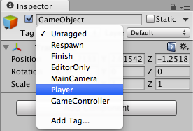

要创建一个新的标签，选择**添加标签...**。这将在检查器员(inspector)中打开[标签管理](https://docs.unity3d.com/Manual/class-TagManager.html)器。请注意，一旦你命名一个标签，它将不能被重命名。

## 提示

* 一个GameObject只能分配一个Tag。
* Unity包含一些内置的标签，不会出现在标签管理器中：
* **未标记(Untagged)**
  + **重生点(respawn)**
  + **完成(Finish)**
  + **EditorOnly**
  + **(主摄像机)MainCamera**
  + **玩家(Player)**
  + **GameController(游戏控制器)**
* 你可以使用任何你喜欢的词作为标签。

**静态(Static)GameObjects**

许多优化需要知道对象是是否会在游戏过程中改变。关于**静态(static)**（即不改变）对象的信息通常可以在编辑器中预先计算，因为它不会因对象位置的变化而失效。例如，可以通过将几个静态对象组合成称为*批处理*的单个大对象来优化渲染。

GameObject的检查器在右上角有一个*Static*复选框和菜单，用于通知Unity中各种不同的系统，该对象不会改变。可以将对象分别标记为每个这些系统的静态对象。

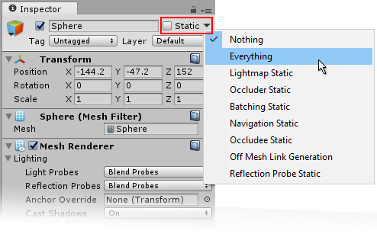

静态（static）复选框和下拉菜单，如在检查器（inspector）中查看GameObject时可看到

# 预设体（Prefab）

通过添加组件并将其属性设置为适当的值，可以方便地在场景中构建GameObject。但是，如果您有像NPC这样的GameObject，就可能会产生问题。又如在场景中多次重复使用的环境或风景。简单地复制对象肯定会产生重复，而且它们都可以独立编辑。但是通常，您可能会希望特定对象的所有实例具有相同的属性，因此，当您编辑场景中的一个对象时，您不必对所有副本重复进行相同的编辑。

幸运的是，Unity有一个**Prefab（预设体）**资产类型，可以让您存储一个完整的组件和属性的GameObject对象。预设体（Prefab）作为模板，您可以在该模板中在场景中创建新的对象实例。对预制体（Prefab）资产进行的任何编辑都会立即反映在从其在场景（Scene）中所生成的所有实例中，但也可以单独更改每个实例的组件和设置。

**注意：**当您将资产文件（例如，网格（mesh））拖动到场景中时，它将创建一个新的对象实例，并且所有这些实例将在更改他们的原始（Asset）资产时更改。然而，虽然它的行为表面上相似，但（Asset）资产不是预设体（Prefab），所以您将无法添加组件或使用下面描述的预设体的其他功能。

## 使用Prefab（预设体）

您可以通过选择**Asset > Create Prefab（创建预设体）**来**创建预设体**，然后将一个GameObject从（Scene）场景拖动到出现的“空”预设体（prefab）资产（Asset）上。之后，如果将不同的GameObject拖到预设体（prefab）上，将会询问您是否将当前的GameObject替换为新的对象。将预设体（prefab）资产（Asset）从项目视图拖动到场景视图，就能创建预设体（prefab）的实例。作为预设体（prefab）的实例创建的对象将以蓝色字体显示在层次结构视图中。（普通物体用黑色字体显示）

如上所述，预设体资产本身的更改将反映在所有实例中，但您也可以单独修改单个实例。这是很有用的，比如说，当你想要创建几个类似的NPC时，但是要引入一些变化来使它们更逼真。为了让它清楚地表明当一个属性被修改了的时候，它会显示在检查器（inspector）中以略粗的黑体显示。 (当一个完整的新组件被添加到一个预设体的实例中时，它的所有属性都以略粗的黑体显示。)

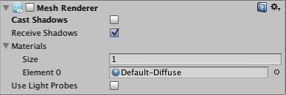

一个预设体（prefab）实例上的网格渲染器（mesh renderer）的“Cast Shadows”属性被修改

您还可以使用脚本在游戏运行时创建prefab实例。有关更多详细信息，请参阅有关[实例化Prefabs](https://docs.unity3d.com/Manual/InstantiatingPrefabs.html)的手册页。

## 从预设体（prefab）的实例编辑预设体（prefab）

预设体（prefab）实例的检查器具有不存在于普通GameObject的三个按钮：选择（Select），还原（Revert ）和应用（Apply）。



点击“ 选择（Select）”按钮选择到生成实例的预设体（prefab）资产（Asset）。这允许您编辑源预设体，从而更改它的所有实例。但是，您也可以使用“ 应用（Apply）”按钮将实例中的修改值保存回原始预制（由于显而易见的原因，您修改的Transform（坐标变换）的“位置”和“旋转”将被排除）。这有效地允许您通过任何单个实例来编辑所有实例，是进行全局更改的非常快捷方便的方式。如果您尝试修改属性，然后您觉得还是默认值适宜，则可以使用“还原（Revert）”按钮将该实例还原到与其预设体（prefab）相同的状态上。

# 保存你的工作

Unity存储了许多不同类型的关于您项目的信息，当你做出改变时需要保存你的工作。

当然，我们建议您定期保存，并使用[版本控制系统（VCS）](https://docs.unity3d.com/Manual/VersionControl.html)来保留对工作的增量更改，并允许您尝试并回滚更改，而不会对您的工作造成损失。

## 将更改保存到当前场景（“保存场景”）

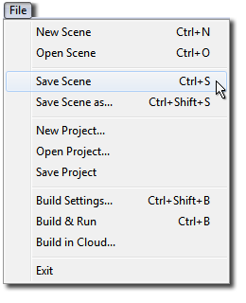

（Scene）场景更改包括对层次结构中的任何对象的修改。例如，添加，移动或删除GameObject，更改检查器中层次化GameObject的参数。

将更改保存到（Scene）场景，从文件（Flie）菜单中选择保存场景（Save Scene），或点击**按Ctrl + S**。这样可以将当前的更改保存到场景中，并执行“Save项目”(如下所示)。**这意味着当您执行“保存场景**（Save Scene）**”时，所有内容都将保存。**

## 保存项目范围的更改（“保存项目”）

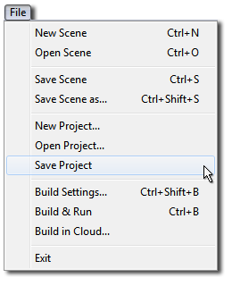

您在Unity中进行的一些更改可能不是特定于场景的，而是在整个项目范围内进行的。通过从文件菜单中选择“保存项目（save project）”，可以独立于场景更改来保存这些设置。

注意：使用“保存项目”不保存对（Scene）场景的更改，它只会保存项目范围的更改。“保存项目（save project）”时保存的项目范围更改包括：

### 所有的“项目设置（project Setting）”：

“保存项目”时，将保存每个“项目设置”菜单项的所有设置，如自定义输入轴（custom input axes），用户定义的标签或图层，以及物理重力强度（physics gravity strength）。

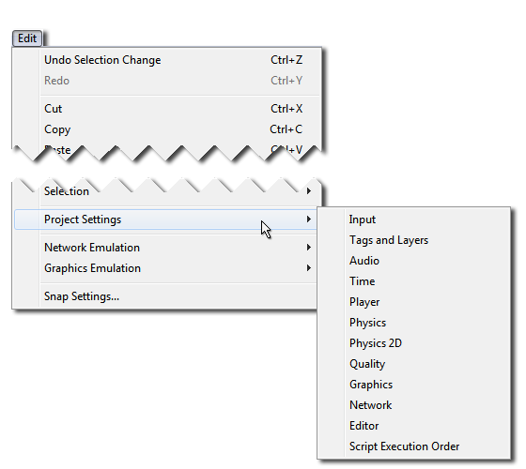项目设置菜单

当保存项目时，这些设置的更改将保存在项目目录下的Library文件夹中：

* **输入**：保存为"InputManager.asset“
* **标签**和图层：保存为“TagManager.asset”
* **音频**：保存为'AudioManager.asset'
* **时间**：保存为“TimeManager.asset”
* **播放器**：另存为'ProjectSettings.asset'
* **物理学**：保存为'DynamicsManager.asset'
* **物理2D**：保存为“Physics2DSettings.asset”
* **质量**：保存为“QualitySettings.asset”
* **图形**：保存为“GraphicsSettings.asset”
* **网络**：保存为“NetworkManager.asset”
* **编辑器**：保存为“EditorUserSettings.asset”

### “构建设置（Build Settings）”

### 构建设置（Build Settings）也保存在项目目录下的Library文件夹中，作为“EditorBuildSettings.asset”。

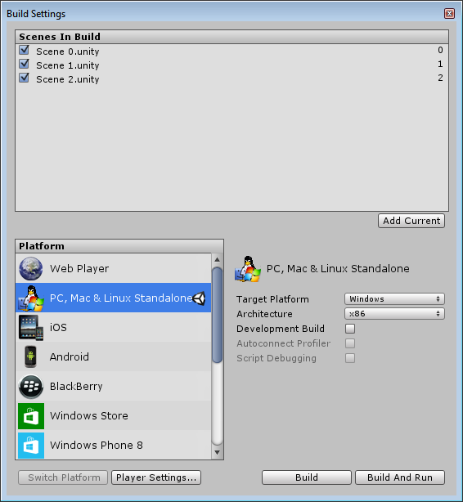当您“保存项目”时，会保存构建设置

### 项目（project）窗口中资产（Asset）的更改

与项目范围设置一起保存的还有那些没有“应用（Apply）”按钮的资产的更改，例如以下内容：

* 材质参数（Material parameters）
* 预设体（prefab）
* 动画控制器（Animator Controllers）&状态机(state machines)
* 任何其他没有“应用”按钮的资产的更改

## 立即写入磁盘的更改（不需要保存）

有一些类型的更改立即写入磁盘，而不需要执行“保存”操作。这些包括以下内容：

### 更改任何导入设置，要求用户按“应用（Apply）”按钮

大多数资产类型的导入设置要求您按“应用（apply）”按钮使更改生效。根据新设置重新导入资产，当您点击Apply按钮时，这些更改将立即保存。例如:

* 改变3D模型资产的比例因子
* 更改音频资产的压缩设置
* 更改图像资产的纹理类型
* 任何其他导入设置更改具有“应用”按钮

### 其他更改立即保存：

一些其他类型的数据将立即或自动保存到磁盘，而无需执行“保存”操作：

* 脚本执行顺序更改（按“应用”后，此数据保存在每个脚本的.meta文件中）

# 在运行时实例化Prefab（预设体）

到目前为止，您应该从根本上了解**Prefab**的概念。它们是您游戏中可重用的预定义**GameObjects**＆**Components**的集合。

当您要在运行时实例化复杂的GameObject时，使用Prefab是非常方便的。

## 常见情况

为了说明Prefab的实力，让我们考虑一些基本的情况，他们会派上用场：

1. 通过在不同的位置创建几次，通过单个“砖”Prefab（预设体）建立一个墙壁。
2. 一枚火箭发射器在发射时实例化了一枚飞行的火箭Prefab。Prefab包含一个网格（么事），**刚体（rigidbody）**，**碰撞器（Collier）**和一个带有自己的轨迹的粒子系统（**Particle System**）的子GameObject。
3. 机器人爆炸了许多件。一个完整的，可操作的机器人被毁坏，并被毁坏的机器人的Prefab替换。这个Prefab将包括机器人分为许多部分，全部设置了自己的刚体和粒子系统。这种技术允许您将机器人炸成许多块，只需一行代码，用Prefab替换一个对象。

### 建墙

这个演示将说明使用Prefab和从代码创建对象的优点。

首先，让代码建立一个砖墙：

void Start()

{

for (int y = 0; y < 5; y++)

{

for (int x = 0; x < 5; x++)

{

GameObject cube = GameObject. (*PrimitiveType*.*Cube*);

cube.AddComponent<*Rigidbody*>();

cube.transform.*position* = new *Vector3*(x, y, 0);

}

}

}

* 要使用上述脚本，我们只需保存脚本并将其拖到一个空的GameObject上。
* 创建一个空的GameObject，从**GameObject->Create Empty**。

如果您执行该代码，在您进入游戏模式时您将看到一个完整的砖墙。每个砖块都与CreatePrimitive 和 AddComponent 这两行代码有关。现在看起来还不错不是吗？但是我们的每个砖块都是没有纹理（texture）的。在每个砖块上进行一些额外的操作，如改变纹理，摩擦力或刚体**质量（rigidbody mass），都可以通过一条额外的代码实现。**

如果您使用Prefab创建每个砖块，则这是创建墙壁所需的代码：

public GameObject brick;

void Start()

{

for (int y = 0; y < 5; y++)

{

for (int x = 0; x < 5; x++)

{

Instantiate(brick, new *Vector3*(x, y, 0), *Quaternion*.*identity*);

}

}

}

这不仅非常简洁，而且非常可重复使用。

### 实例化火箭和爆炸

Prefabs如何适应这种情况：

1. 火箭发射器在用户点火时实例化火箭Prefab。Prefab包含一个网格（mesh），Rigidbody(刚体)，Collider(碰撞器)和一个带有自己的轨迹的粒子系统（Particle System）的子GameObject。
2. 火箭撞击并实例化爆炸Prefab。爆炸Prefab包含一个粒子系统（Particle System），一个随时间而消失的光源(Light)，以及一个对周围的游戏物体造成伤害的脚本。
3. 虽然可以完全从代码中构建一个火箭GameObject，但是比起手动添加组件和设置属性，实例化Prefab是更容易的。你可以用一行代码实例化火箭，无论火箭的Prefab有多复杂。在实例化Prefab之后，您还可以修改实例化对象的任何属性（例如，可以设置火箭刚度的速度）。

该脚本显示如何使用**Instantiate（）**函数启动火箭。

public *Rigidbody* rocket;

public float speed = 10f;

void FireRocket()

{

*Rigidbody* rocketClone = (*Rigidbody*)Instantiate(rocket, transform.*position*, transform.*rotation*);

rocketClone.*velocity* = transform.*forward* * speed;

//您还可以使用克隆的其他组件/脚本

//rocketClone.GetComponent<YourRocketScript>().DoSomething();

}

// 按住ctrl键或鼠标时调用Fire

void Update()

{

if (*Input*.*GetButtonDown*("Fire1"))

{

FireRocket();

}

}

### 用残骸替代角色

让我们说，你有一个完全装备的敌人角色死亡。您可以简单地在角色上播放死亡动画，并禁用通常处理敌方逻辑的所有脚本。您可能需要注意删除多个脚本，添加一些自定义逻辑，以确保没有人会继续攻击死敌，以及其他清理任务。

一个更好的方法是立即删除整个角色，并将其替换为破坏的预设体(prefab)的实例。这给了你很大的灵活性。您可以给死亡角色使用不同的材质，或附加完全不同的脚本。

任何这些选项都可以通过单次调用**Instantiate（）**来实现，您只需将其连接到正确的预制，即可设置！

要记住的重要部分是，您**Instantiate（）**的残骸可以由与原始物体完全不同的对象制成。例如，如果你有一架飞机，你可以建立两个版本。一个飞机可由一个**网格渲染器（mesh renderer）**和一个飞机物理脚本来组成**GameObject**。通过将模型保持在一个GameObject中，当你的飞机高兴地飞来飞去时，你没有理由将它分开。

要建造一架失事的飞机Prefab，典型的步骤是：

1. 让您的建模者中把您的飞机模型拆许多不同的部分，
2. 创建一个空的场景
3. 将模型拖动到空的场景中
4. 通过选择所有部件并选择**Component-> Physics-> Rigidbody，将刚体**添加到所有部份
5. 通过选择所有部件并选择**Component-> Physics-> Box Collider**将Box Colliders（盒子碰撞器）添加到所有部分
6. 要获得额外的特殊效果，可以将每个零件添加一个烟雾粒子系统作为子GameObject
7. 现在你有一架有多个爆炸部件的飞机，它们通过物理掉落到地面，并由于附着的粒子系统而造成一个粒子轨迹。点击Play以预览您的模型如何反应并进行任何必要的调整。
8. 选择**Asset - >Create Prefab**
9. 将包含所有飞机零件的顶级GameObject拖到Prefab中

以下示例显示了这些步骤如何在代码中进行建模:

1. public GameObject wreck;
2. void Update()
3. {
4. if (/*一些条件*/)
5. {
6. KillSelf();
7. }
8. }
9. void KillSelf()
10. {
11. // 我们在所处的同一位置实例化残骸游戏对象
12. GameObject wreckClone = (GameObject)Instantiate(wreck, transform.*position*, transform.*rotation*);
13. //有时我们需要把一些变量从这个对象移到残骸上
14. //wreckClone.GetComponent<OtherScript>().someVariable = GetComponent<ThisScript>().someVariable;
15. //然后干掉自己
16. Destroy(gameObject);
17. }

### 将一堆对象放在特定的模式中

让我们说你想把一堆对象放在一个网格或圆形图案中。一般来说，这可以通过以下两种方式完成：

1. 从代码完全构建一个对象。这很麻烦！
2. 在场景中制作一个完全可操纵的物体，复制它并在场景中多次放置。但这很乏味，而且在网格中精确放置对象是很困难的。

因此，应该使用一个预设体(Prefab)的实例，我们认为你了解了为什么在这些场景中，Prefabs是如此有用。以下是这些场景所需的代码:

public GameObject prefab;

public int numberOfObjects = 20;

public float radius = 5f;

void Start() {

for (int i = 0; i < numberOfObjects; i++) {

float angle = i * Mathf.PI * 2 / numberOfObjects;

Vector3 pos = new Vector3(Mathf.Cos(angle), 0, Mathf.Sin(angle)) * radius;

Instantiate(prefab, pos, Quaternion.identity);

}

}

# 常规游戏输入

Unity支持键盘，操纵杆和游戏手柄输入。

可以在**输入管理器（Input Manager）中**创建虚拟轴和按钮，最终用户可以在屏幕上漂亮的配置对话框中配置键盘输入。

您可以设置操纵杆，游戏手柄，键盘和鼠标，然后通过一个简单的脚本界面访问它们。

## 虚拟轴

从脚本中，所有虚拟轴都以其名称访问。

创建时，每个项目都有以下默认输入轴：

* **水平**和**垂直**被映射到w，a，s，d和箭头键。
* **Fire1**，**Fire2**，**Fire3**分别映射到Ctrl，Alt和Shift。
* **鼠标X**和**鼠标Y**被映射到鼠标移动的增量。
* **Window Shake X**和**Window Shake Y**被映射到窗口的移动。

### 添加新的输入轴

如果要添加新的虚拟轴，请转到**Edit->Project Settings->Input** 菜单。在这里，您还可以更改每个轴的设置。

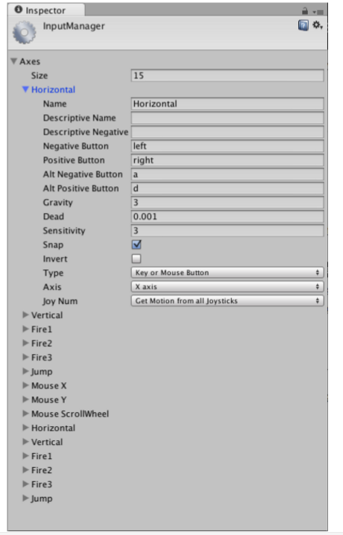

你可以将每个轴分别映射到操纵杆、鼠标或键盘上的两个按钮。

| ***属性:*** | ***功能:*** |
| --- | --- |
| **Name（名称）** | 用于从脚本检查此轴的名称字符串。 |
| **Descriptive Name**  **（正描述性名称）** | 在独立构建的配置对话框的输入选项卡中显示的正值名称。 |
| **Descriptive Negative Name**  **（负描述性名称）** | 在独立构建的配置对话框的输入选项卡中显示的正值名称。 |
| **Negative Button**  **（负按钮）** | 用于将轴推向负方向的按钮。 |
| **Positive Button**  **（正按钮）** | 用于将轴推向正方向的按钮。 |
| **Alt Negative Button**  **（备用负按钮）** | 用于将轴推向负方向的替代按钮。 |
| **Alt Positive Button**  **（备用正按钮）** | 用于将轴推向正方向的替代按钮。 |
| **Gravity（轴重）** | 当没有按钮被按下时，轴以每秒为单位的速度转向中性的速度。 |
| **Dead（死区）** | 模拟死区的大小。在这个范围内的所有模拟设备值都映射到中性。 |
| **Sensitivity（灵敏度）** | 以每秒单位轴向目标值移动的灵敏度。这只适用于数字设备。 |
| **Snap（断裂）** | 如果启用，按下相反方向的按钮时，轴值将重置为零。 |
| **Invert（倒置）** | 如果启用，**负按钮**提供正值，反之亦然。 |
| **Type（类型）** | 控制轴的输入设备类型。 |
| **Axis（轴）** | 控制轴的连接装置的轴。 |
| **Joy Num（操纵杆）** | 连接操纵杆将控制这个轴。 |

使用这些设置来进行效果和输入的感觉微调。它们在编辑器中都带有提示。。

### 从脚本使用输入轴

您可以从脚本查询当前状态，如下所示：

value = Input.GetAxis ("Horizontal");

轴的值介于-1和1.中性位置为0.这种情况用于操纵杆输入和键盘输入的时候。

然而，鼠标增量和Window Shake增量是鼠标或窗口从上一帧到现在的移动。这意思是当用户快速移动鼠标时，它可能大于1或小于-1。

可以创建具有相同名称的多个轴。当得到输入轴时，将返回具有最大绝对值的轴。这使得为一个axis（轴）名分配多个输入设备成为可能。例如，为键盘输入创建一个轴，为具有相同名称的操纵杆输入创建一个轴。如果用户使用操纵杆，输入将来自操纵杆，否则输入将来自键盘。这样，您不必考虑在编写脚本时输入来自何处。

## 按钮名称

要映射一个键到一个轴，在**Inspector（检查器）**的正按钮或负按钮的属性中，必须输入键的名称。

## 按键

输入键的名称如下：

* 标准键: "a", "b", "c" ...
* 数字键： "1", "2", "3", ...
* 方向键： "up", "down", "left", "right"
* 小键盘键："[1]", "[2]", "[3]", "[+]", "[equals]"
* 修改键："right shift", "left shift", "right ctrl", "left ctrl", "right alt", "left alt"
* 鼠标按钮： "mouse 0", "mouse 1", "mouse 2", ...
* 操纵杆按钮（从任意操纵杆）： "joystick button 0", "joystick button 1", "joystick button 2", ...
* 操纵杆按钮（从指定操纵杆）： "joystick button 0", "joystick button 1", "joystick 1 button 0", ...
* 特殊键："backspace（退格键）", "tab", "return", "escape", "space", "delete", "enter", "insert", "home", "end", "page up", "page down"
* 功能键："f1", "f2", "f3", ...

在脚本和检视面板，用来识别键的名称是一样的。

value = Input.GetKey ("a");

注意：还可以使用KeyCode枚举参数访问按键。

# 移动设备输入

在移动设备上，[Input](https://docs.unity3d.com/ScriptReference/Input.html)类也了提供对触摸屏和加速度传感器输入的访问。

### 多点触控屏幕

Android设备，能跟踪多少个手指没有统一的限制。相反，在不同的设备上可能是不同的，从老设备的两指触控，到新设备的五指触控。

每个手指触摸由[UnityEngine.Touch](https://docs.unity3d.com/ScriptReference/Touch.html)结构体表示：

* **fingerId 手指索引**

触摸的唯一索引。

* **position 位置**

触摸屏幕的位置。

* **deltaPosition 增量位置**

自最后一帧改变的屏幕位置。

* **deltaTime 增量时间**

从最后状态改变到现在经过的时间

* **tapCount 点击数**

android设备不对点击计数，这个方法总是返回1(所以可忽略)

* **phase 状态**

描述触摸的状态，可以帮助开发者确定用户是否刚开始触摸，是否用户移动手指，是否用户刚刚抬起手指。

phase (状态)可能是下列之一：

* **Began 开始**

手指刚刚触摸屏幕

* **Moved 移动**

手指在屏幕上移动

* **Stationary 静止**  
  手指触摸屏幕，但是自最后一帧没有移动
* **Ended 结束**

手指从屏幕上抬起，这是触控的最后状态。

* **Canceled 取消**

系统取消了触控跟踪，如，用户将设备放在了脸上或超过同时超过5个触摸点。这是将是触控的最后状态。

下面的例子，只要用户在屏幕上点击，将射出一条光线:

public GameObject particle;

void Update()

{

foreach (Touch touch in Input.touches)

{

if (touch.phase == *TouchPhase*.*Began*)

{

// 从当前的触摸坐标中构建一条射线

var ray = *Camera*.*main*.*ScreenPointToRay*(touch.position);

if (*Physics*.*Raycast*(ray))

{

//创建一个粒子，如果命中

Instantiate(particle, transform.*position*, transform.*rotation*);

}

}

}

}

### 加速度传感器

在手机设备移动时，内置加速度传感器报告在三维空间，沿着三个主要轴上的线性加速度改变。沿着每个轴的加速度由硬件作为G-force值直接报告。值为1表示沿给定轴增加1g负载，值为-1.0表示减少1g。如果用户在面前竖直拿着设备（home按钮在底部），X轴指向右，Y轴指向上，Z轴指向前。

您可以通过访问[Input.acceleration](https://docs.unity3d.com/ScriptReference/Input-acceleration.html)属性来取得加速度传感器的值。

以下是使用加速度计移动对象的示例脚本：

public float speed = 10.0f;

void Update()

{

*Vector3* dir = *Vector3*.*zero*;

//假设该设备与地面平行，Home按钮在右边

//重新映射设备加速度轴到游戏坐标：

// 1)设备的XY平面映射到XZ平面

// 2)沿着Y轴旋转90度

dir.*x* = -Input.acceleration.*y*;

dir.*z* = Input.acceleration.*x*;

//钳制加速度向量到单位球

if (dir.*sqrMagnitude* > 1)

{

dir.*Normalize*();

}

//使它每秒移动10米，而不是每帧10米

dir *= *Time*.*deltaTime*;

//移动物体

transform.*Translate*(dir * speed);

}

### 低通滤波器

加速度传感器的读数可能会变得很嘈杂。对信号进行低通滤波处理可以使其平滑。

以下脚本显示如何将低通滤波应用于加速度传感器读数：

static float AccelerometerUpdateInterval = 1.0f / 60.0f;

static float LowPassKernelWidthInSeconds = 1.0f;

private float LowPassFilterFactor = AccelerometerUpdateInterval / LowPassKernelWidthInSeconds;

private *Vector3* lowPassValue = *Vector3*.*zero*;

void Start()

{

lowPassValue = *Input*.*acceleration*;

}

*Vector3* LowPassFilterAccelerometer()

{

lowPassValue = *Vector3*.*Lerp*(lowPassValue, *Input*.*acceleration*, LowPassFilterFactor);

return lowPassValue;

}

LowPassKernelWidthInSeconds的值越大，对当前输入样本,过滤值收敛越慢 (反之亦然)。

### 当读取加速度传感器时，我希望尽可能的精确。我该怎么办？

读取[Input.acceleration](https://docs.unity3d.com/ScriptReference/Input-acceleration.html)变量不等于对硬件进行采样。简单来说，Unity以60Hz的频率对硬件进行采样，并将结果存储到变量中。在现实中，事情有点复杂 - 如果在CPU在高负载下，加速度传感器采样不会以一致的时间间隔发生。因此，系统可能会在一帧内报告2个样本，然后在下一帧中报告1个样本。

通过加速度传感器在帧间可以访问所有测量：

float period = 0.0f;

*Vector3* acc = *Vector3*.*zero*;

foreach (*AccelerationEvent* evnt in *Input*.*accelerationEvents*)

{

acc += evnt.*acceleration* * evnt.*deltaTime*;

period += evnt.*deltaTime*;

}

if (period > 0)

{

acc *= 1.0f / period;

}

return acc;

# 再探坐标变换（Transform）

坐标变换（transform）被用来存储游戏物体的位置，旋转，缩放和父子关系，因此它在非常的重要。GameObject将始终具有一个Transform组件（component） - 无法删除Transform或创建一个没有transform的GameObject。

## 编辑坐标变换（transform）

坐标变换（transform）在X，Y和Z轴的3D空间中或仅在X和Y中的2D空间中进行操作。在Unity中，这些轴分别由红色（X），绿色（Y）和蓝色（Z）表示。

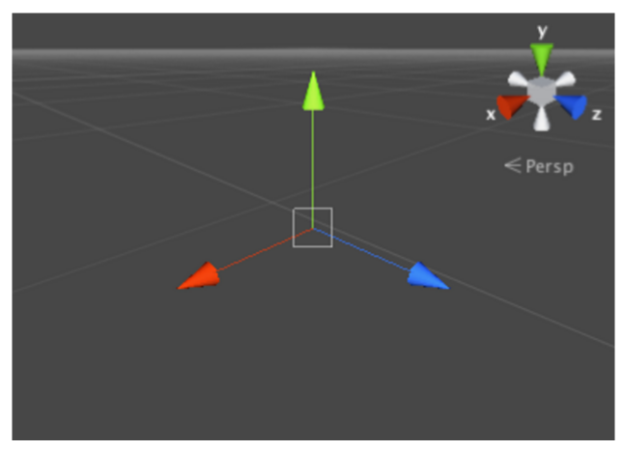

坐标变换（transform）

可以在“场景（Scene）”视图中或通过在“检查器（inspector）”中更改其属性来编辑“坐标变换（transform）”。在（Scene）场景中，您可以使用移动，旋转和缩放工具修改变换。这些工具位于Unity 编辑器的左上角。



查看，翻译，旋转和缩放工具

这些工具可以在场景中的任何对象上使用。当您点击对象时，您将看到(小工具)Gizmo出现在其中。Gizmo（小工具）的外观取决于选择了哪个工具。

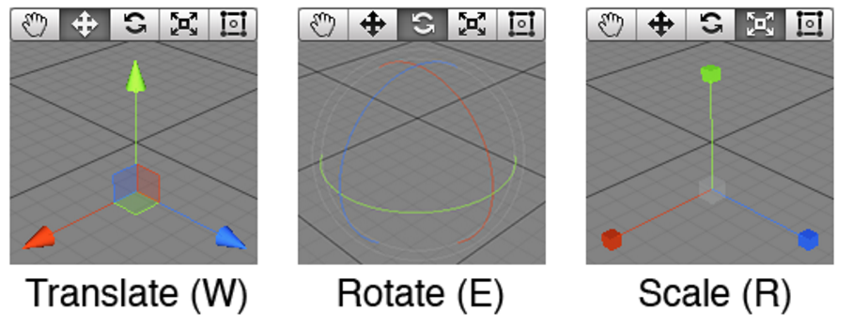

Transform Gizmo（小工具(坐标变换特有的Gizmo)）

当您点击并拖动三个Gizmo轴之一时，您会注意到其颜色变为黄色。当您拖动鼠标时，您将看到对象沿所选轴的平移，旋转或缩放。释放鼠标按钮时，轴保持选中状态(呈现黄色)。

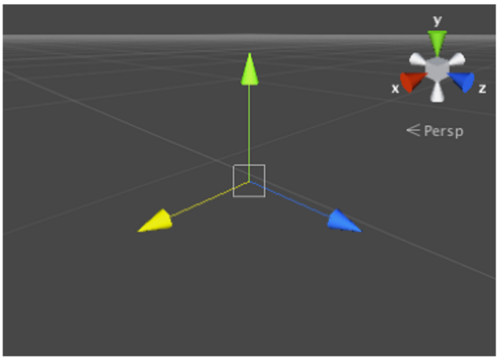

显示所选（黄色）X轴的变换

## 父子关系

父子关系是使用Unity时了解的最重要的概念之一。当GameObject是另一个GameObject 的**父级**时，子GameObject会像其父级一样移动，旋转和缩放。你可以将父子关系视为像你的手臂和身体之间的关系; 每当你的身体移动，你的手臂也随之移动。子对象也可以拥有自己的子对象等等。所以你的双手可以被视为手臂的“子对象”，然后每只手都有几根手指等等。任何物体都可以有多个子对象，但只有一个父对象。这些多级别的父子关系形成一个变换层次结构(hierarchy)。层次结构顶端的对象（即层次结构中唯一没有父项的对象）称为**顶层对象或根**。

您可以通过将**层次结构(hierarchy)视图**中的任何GameObject拖动到另一个来创建一个父级。这将在两个GameObject之间创建一个父子关系。

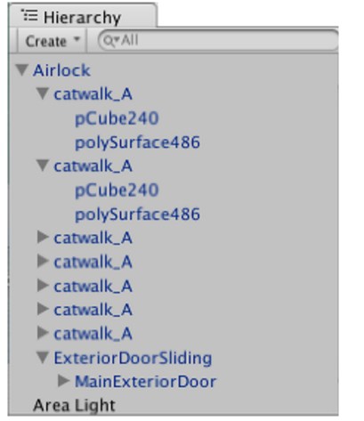

父子层次结构示例。在其姓名左侧的折叠箭头的GameObject是父对象。

请注意，对于任何子GameObject的Inspector(检查器)中的Transform值将显示相对于父对象的Transform值。这些值被称为**局部坐标**。对于场景构造来说，它通常足够处理子对象的局部坐标，但是在游戏中，在世界空间或全局坐标中找到它们的确切位置通常是有用的。坐标变换(transform)组件(component)的脚本API具有单独的属性，用于本地和全局位置，旋转和缩放，还允许您在本地和全局坐标之间转换任意的点。

## 非均匀缩放(Scale)的限制

不均匀缩放是当变换中的**缩放**对于x，y和z具有不同的值时; 例如（2，4，2）。相反，均匀缩放对于x，y和z具有相同的值; 例如（3，3，3）。在一些具体情况下，非均匀缩放可能是有用的，但是它引入了不统一缩放不会出现的一些怪异：

* 某些组件不完全支持非均匀缩放。例如，一些组件具有由**半径**属性定义的圆形或球形元素，其中包括球形碰撞器(**Sphere Collider**)、胶囊碰撞器(**Capsule Collider**)、光源(**Light** )和音源(**Audio Source**)。在这样的情况下，圆形的形状不会像你所期望的那样，在不均匀的缩放下变成椭圆，而且只会保持圆形。
* 当一个子对象有一个非均匀扩展的父对象并且与父对象相对旋转时，它可能出现倾斜或“剪切”。有些组件支持简单的非均匀缩放，但是在这样的倾斜时不能正常工作。例如，倾斜的“ 盒子对撞器(**Box Collider**)”将不准确地匹配渲染网格(mesh)的形状。
* 出于性能原因，非均匀缩放父对象的子对象在旋转时不会自动更新其缩放比例。结果，当缩放比例最终被更新时，子对象的形状可能会突然改变，比如说子对象是否与父母分离。

## 缩放(Scale)的重要性

Transform的缩放决定了建模应用程序中网格的大小与Unity中该网格的大小之间的差异。因此Transform的缩放非常重要，特别是在物理模拟过程中。

有三个因素会影响对象的缩放：

* 您的3D建模应用程序中的网格(mesh)尺寸。
* 对象**导入设置(Import Settings)中**的**网格比例因子(Mesh Scale Factor)设置**。
* 变换组件的**缩放(Scale)**值。

理想情况下，您不应该调整变换组件中对象的**缩放**。最好的选择是创建你需要的大小的模型，这样你就不必改变Transform的缩放。或者是在您导入单个网格的**导入设置(Import Settings)中**调整导入网格(mesh)的比例。某些优化是基于导入大小进行的，并且实例化一个具有调整的缩放值的对象会降低性能。

## 使用坐标变换的一些小提示

* 在为父Transform添加子对象之前将父对象的位置设置为<0,0,0>是非常有用的。这意味着子对象的本地坐标将与全局坐标相同，从而更容易确保您的子对象处于正确的位置。
* **粒子系统（Particle Systems）**不受坐标变换的**缩放（Scale）的影响**。为了缩放粒子系统**（Particle Systems）**，您需要修改粒子系统**（Particle Systems）**，动画器（Animator）和渲染器（Renderer）中的属性。
* 如果您使用**Rigidbody（刚体）**进行物理模拟，那么参阅[Rigidbody](https://docs.unity3d.com/Manual/class-Rigidbody.html)组件参考页面上的Scale属性。
* 改变缩放将影响子Transform的位置。

# 随机选择元素

随机选择项目或值在很多游戏中很重要。这部分展示了如何使用Unity的内置随机函数来实现一些常见的游戏机制。

## 从数组中随机选择项

随机抽取数组元素可以选择零和数组最大索引值之间的随机整数（等于数组的长度减去一个）。这可以使用内置的Random.Range函数轻松完成：

var element = myArray[*Random*.*Range*(0, myArray.*Length*)];//范围随机数

注意：Random.Range返回的值在[0,myArray)之间,即包括第一个数但不包括最后一个数。

## 选择不同概率的项目

例如，NPC在遇到玩家时可能会以几种不同的方式作出反应：

* 50％的几率友好问候
* 25％的几率逃跑
* 20％的几率立即攻击
* 5％的几率提供钱作为礼物

你可以把这些不同的结果想象成一个纸条，把纸条分成不同的部分，每个部分占据了整条带子的一定长度。被占用的部分等于所选结果的概率。做出这样的选择相当于随机选取一条狭长的地带投掷一个飞镖，然后观察它落在哪个部分。

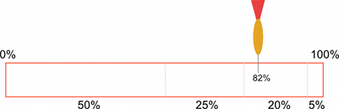

在脚本中，纸条实际上是一组浮点数，用来表示不同项目的概率。

随机点是通过将Random.value（会返回0.0到1.0之间的随机数）乘以数组中所有浮点数的总和获得的，它们不需要加起来为1，因为计算的是单个浮点值相对于浮点值和的相对大小。要查找点在纸条上的哪个区域，依次比较随机点与数组的值，如果随机点小于数组中的值，表明标中这个元素，如果大于，把随机点减去数组上的这个值，继续查找，直到找到正确的元素。下面是代码：

float Choose(float[] probs)

{

float total = 0;

foreach (float elem in probs)

{

total += elem;

}

float randomPoint = *Random*.*value* * total;

for (int i = 0; i < probs.*Length*; i++)

{

if (randomPoint < probs[i])

{

return i;

}

else

{

randomPoint -= probs[i];

}

}

return probs.*Length* - 1;

}

注意：最后的返回语句是必需的，因为Random.value可以返回1这个的结果。在这种情况下，搜索将不会在任何地方找到随机点,所以这时可以返回一个您设定的特殊值。

if (randomPoint < probs[i])

注意：如果使用<=而不是<,可以不用加额外的返回语句,但偶尔您可能会需要选择一个概率是0的项目（可以把0概率设为最后一个项目）。

## 加权连续随机值

如果说,你要随机金币宝箱中发现的数量, 并且您希望可能会在1到100之间的任何数字中得到最终结果,但是让数字尽可能较低。如果使用浮点方法来实现这一点，需要您设置一个100个浮点数(即纸带上的部分)，这是难以处理的; 如果您不限于整数，而是希望在范围内使用任何类型的数字，则不可能使用该方法。

一个更好的连续结果的方法是使用AnimationCurve（动画曲线）将“原始”随机值转换为“加权”值; 通过绘制不同的曲线形状，您可以产生不同的权重。代码也更简单：

public *AnimationCurve* curve;

float CurveWeightedRandom(*AnimationCurve* curve)

{

return curve.*Evaluate*(*Random*.*value*);

}

通过从Random.value读取来选择0到1之间的随机值。然后将其传递给curve.Evaluate（），将其视为水平坐标，并返回该水平位置处的曲线的相应垂直坐标。曲线的较平缓部分具有更大的被选择的机会，而较陡峭的部分的拾取机会较低。

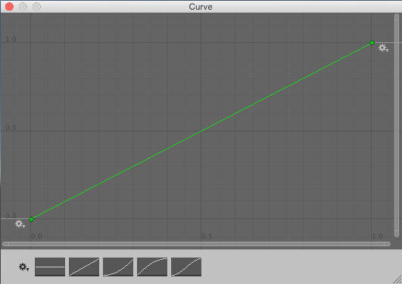

线性曲线，y=x

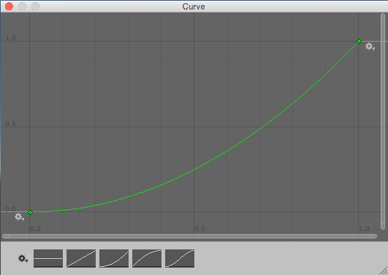

该曲线在开始时较平缓，然后在最后更陡峭，因此它具有较低的价值机会，降低了高值的几率。

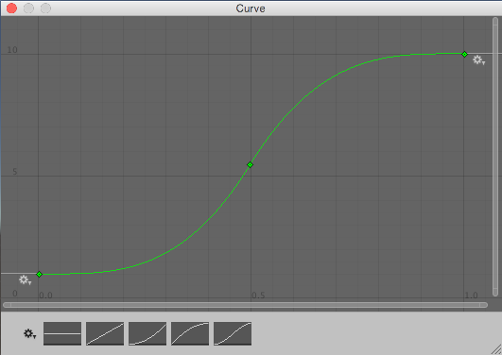

这个曲线在开始和结束都很浅，使得接近两端的值更常见，而在中间陡峭，这将使这些值变得罕见。还要注意，用这个曲线，高度值已经向上移动：曲线底部为1，曲线顶部为10，这意味着曲线产生的值将在1-10范围内，而不是像以前的曲线那样的0-1。

通过在您的一个脚本上定义一个公共AnimationCurve（动画曲线）变量，您将可以通过视觉视图查看和编辑曲线，而不需要计算值。

这种技术产生浮点数。如果要计算整数结果 - 例如，您需要82个金件，而不是82.1214个金件，您可以将计算的值传递给像Mathf.RoundToInt（）这样的函数进行转换。

## 洗牌

void Shuffle(int[] deck)

{

for (int i = 0; i < deck.*Length*; i++)

{

int temp = deck[i];

int randomIndex = *Random*.*Range*(0, deck.*Length*);

deck[i] = deck[randomIndex];

deck[randomIndex] = temp;//随机交换

}

}

## 选择一组不重复的项目

一个常见的任务是从一个集合中随机选择一些项目，而不是多次挑选相同的项目。例如，您可能希望在随机生成点生成一些NPC，但确保在每个点只生成一个NPC。这可以通过顺序迭代项目来完成，为每个项目随机决定是否将其添加到所选择的那组集合中。

例如，假设十个产生点可用，但只能选择五个。选择第一个项目的概率为5/10或0.5。如果第一个项目被选择，那么第二个项目的概率将是4/9或0.44（即仍然需要四个项目，有九个可供选择）。但是如果没有选择第一个，那么第二个的概率将为5/9或0.56（即，仍然需要五个，剩下九个可供选择）。这一直持续到集合包含所需的五个项目。您可以通过以下代码完成此操作：

*Transform*[] ChooseSet(*Transform*[] spawnPoints, int numRequired)

{

*Transform*[] result = new *Transform*[numRequired];

int numToChoose = numRequired;

for (int numLeft = spawnPoints.*Length*; numLeft > 0; numLeft--)

{

float prob = (float)numToChoose / (float)numLeft;

if (*Random*.*value* <= prob)

{

numToChoose--;

result[numToChoose] = spawnPoints[numLeft - 1];

if (numToChoose == 0)

{

break;

}

}

}

return result;

}

请注意，虽然这样选择是随机的，但所选集中的项目将与原始数组中的顺序相同，因此可能需要在使用前洗牌。

## 空间随机点

可以通过将Vector3的每个值设置为Random.value返回的值来选择立方体积中的随机点：

var randVec = *Vector3*(*Random*.*value*, *Random*.*value*, *Random*.*value*);

这就给出了一个立方体内一个单位长度为1单位的点。这个立方体可以简单地通过将向量的X、Y和Z分量相乘，得到所需的值。如果其中一个坐标轴被设为零，那么这个点总是在一个平面内。例如，在“地面”上随机选取一个点时，通常是随机设置X和Z分量，并将Y分量设置为零。

当需要的是一个球体内的点(例如，当你想要一个从原点到给定半径内的任意点的时候)，你可以随机使用。内单位球乘以所需半径：

*Vector3* randWithinRadius = *Random*.*insideUnitSphere* * radius;//insideUnitSphere返回半径是1的球内的点

注意：如果将结果向量（vector3）的一个值设置为零，并不能再一个圆内得到一个较好的随机点。尽管这一点确实是随机的，并且在正确的半径范围内，但它的概率是严重偏向于圆的边缘的。因此点将会非常不均匀地分布。您应该为此任务使用Random.insideUnitCircle：

var randWithinCircle = *Random*.*insideUnitCircle* * radius;

# Unity中的旋转和方向

## 概要

**3D应用程序中的旋转通常用两种方式之一表示，即四元数或欧拉角。每个都有自己的用途和缺点。Unity在内部使用***Quaternion（四元数）***，但是在检查器（inspector）中显示等效的欧拉角度的值，以便您编辑。**

## 再探欧拉角（Euler Angle）与四元数（Quaternion）

### 欧拉角（Euler Angle）

欧拉角具有更简单的表示，它们是顺序施加的三个角度值X，Y和Z。为了将欧拉旋转应用于特定物体，每个旋转值依次被施加为围绕其​​对应轴线的旋转。

* **优点**：欧拉角度具有直观的“可读”格式，由三个角度组成。
* **优点**：欧拉角可以通过180度的旋转来表示从一个方向到另一个方向的旋转
* **限制**：欧拉角度受到[万向锁的影响](https://en.wikipedia.org/wiki/Gimbal_lock)。依次施加三次旋转时，第一或第二旋转可能导致第三轴指向与先前轴之一相同的方向。这意味着“自由度”已经丧失，因为第三个旋转值不能应用于唯一的轴。

### 四元数（Quaternion）

可以使用四元数来表示对象的方向或旋转。他在内部的表现包括四个数字(在Unity中被称为x、y、z和w)，然而这些数字并不表示角度或坐标轴，通常不需要直接访问它们。除非你的兴趣是研究[四元数学，](https://en.wikipedia.org/wiki/Quaternions_and_spatial_rotation)否则你只需要知道四元数（Quaternions）代表3D空间中的旋转，你通常不需要知道或修改x，y和z属性。

* 好处：四元数旋转不会受到万向锁定。
* **限制**：单个四元数不能表示任何方向超过180度的旋转。
* **限制**：四元数字的数字表示方式是不能直观理解的。

在Unity中，所有的游戏对象旋转都是内部存储为四元组。

然而，在Transform检测员（inspector）中，我们使用欧拉角显示旋转，因为这更容易理解和编辑。输入到检查器（inspector）中的GameObject旋转的新值将被转换为“引擎内”的对象的四元数（Quaternion）旋转新值。

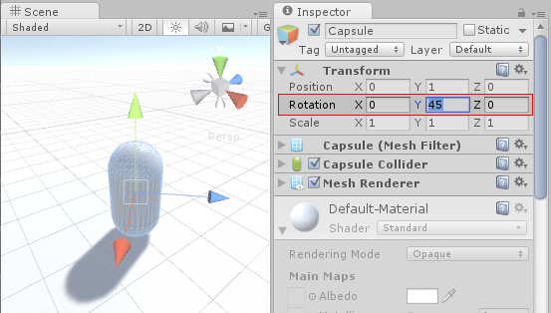游戏对象的旋转在检查器中显示和编辑为欧拉角(Euler Angle)，但内部存储为四元数（Quaternions）

作为副作用，检查器可以为游戏对象旋转输入**X：0，Y：365，Z：0**的值。这显然是一个不可能表示为四元数的值，所以当您点击Play时，您会看到对象的旋转值更改为**X：0，Y：5，Z：0**（或者其他）。这是因为Transform的旋转(Rotation)为不具有“360度旋转加5度”概念的四元组，而是简单地将其设置为与旋转结果相同的方向。

## 对脚本的影响

在处理您的脚本中处理旋转时，您应该使用(四元数)Quaternion类及其函数来创建和修改旋转值。

### 直接创建和操纵四元数

Unity的Quaternion(四元数)类有许多功能，允许您创建和操作旋转，而无需使用欧拉角度。例如：

创建：

* [Quaternion.LookRotation](https://docs.unity3d.com/ScriptReference/Quaternion.LookRotation.html)
* [Quaternion.AngleAxis](https://docs.unity3d.com/ScriptReference/Quaternion.AngleAxis.html)
* [Quaternion.FromToRotation](https://docs.unity3d.com/ScriptReference/Quaternion.FromToRotation.html)

操纵：

* [Quaternion.Slerp](https://docs.unity3d.com/ScriptReference/Quaternion.Slerp.html)
* [Quaternion.Inverse](https://docs.unity3d.com/ScriptReference/Quaternion.Inverse.html)
* [Quaternion.RotateTowards](https://docs.unity3d.com/ScriptReference/Quaternion.RotateTowards.html)
* [Transform.Rotate](https://docs.unity3d.com/ScriptReference/Transform.Rotate.html)＆[Transform.RotateAround](https://docs.unity3d.com/ScriptReference/Transform.RotateAround.html)

然而有时候，您的脚本中可能需要使用欧拉角度。在这种情况下需要注意，您必须将角度保存在变量中，并且只使用它们来应用它们作为你旋转的欧拉角。虽然可以从四元数中读取欧拉角，但如果您读取，修改和重新应用，则会出现问题。

以下是使用假设的示例尝试围绕X轴以10度/秒旋转对象的**错误的**例子。这是你应该**避免的**：

//旋转脚本错误# 1

//这里的错误是我们正在修改四元数的x值

//这个值不代表一个角度，也不会产生预期的结果

void Update()

{

var rot = transform.rotation;

rot.x += *Time*.*deltaTime* * 10;

transform.rotation = rot;

}

//旋转脚本错误# 2

//这里的错误是我们正在读取，修改然后将其应用作为欧拉角

//这些值是由四元数计算出来的，

//因为可能会受到万向锁锁的影响,每一个新的旋转(Rotation)可能会返回差别非常大的欧拉角

void Update()

{

var angles = transform.rotation.eulerAngles;

angles.x += *Time*.*deltaTime* * 10;

transform.rotation = Quaternion.Euler(angles);

}

这里是一个**正确**使用欧拉角度的例子：

//正确使用欧拉角旋转的脚本。

//这里我们把欧拉角存储在一个类变量中，只使用它

//把它应用到一个欧拉角度，但我们从不依赖于从四元数读取欧拉角。

float x;

void Update()

{

x += *Time*.*deltaTime* * 10;

transform.rotation = Quaternion.Euler(x, 0, 0);

}

**光源(Light)**

**灯光(LIght)**是每个场景的重要组成部分。网格(mesh)和纹理(texture)定义场景的形状和外观，灯光定义3D环境的颜色和心情。您可能会在每个场景中使用多个灯光。使他们一起工作需要一点练习，但成果相当诱人。

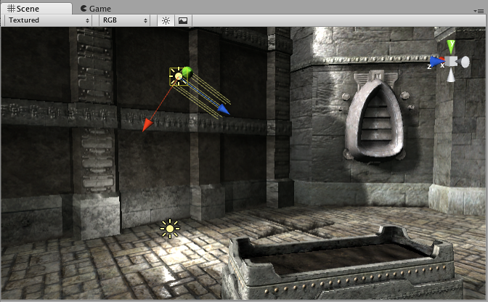一个简单的双光设置

可以从**GameObject-> Light**菜单将灯光添加到您的场景中。您将从出现的子菜单中选择所需的光的形式。一旦添加了光源(LIght)，你就可以像任何其他GameObject一样操纵它。此外，您还可以通过使用**Component-> Rendering-> Light**向所选的GameObject添加Light Component 。

**Inspector(检查器)中** Light Component中有许多不同的选项。

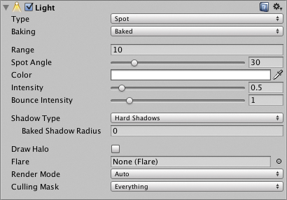

检查器(inspector)中的光源(Light)组件属性

通过简单的改变一个光的**颜色(Color)**，你可以给一个场景适配完全不同的情景。

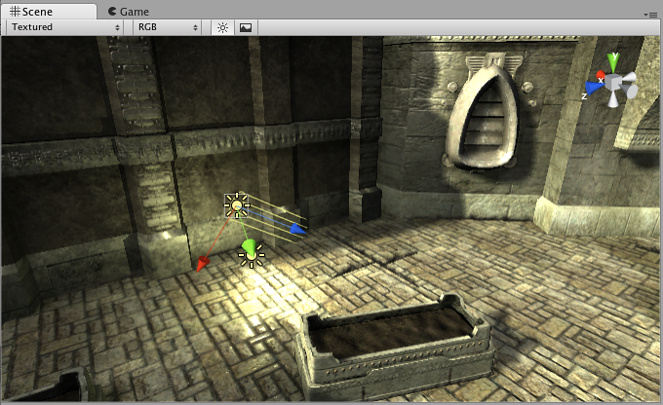明亮，阳光明媚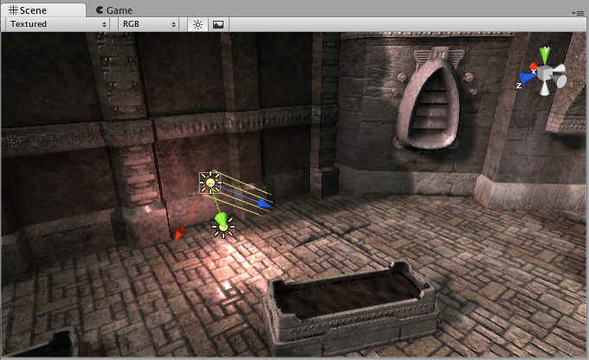黑暗，中世纪的灯光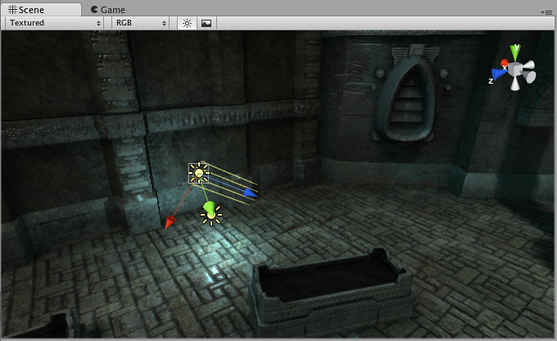幽灵夜灯

**渲染路径(**Rendering Paths**)**

Unity支持不同的**渲染路径(Rendering Paths)**。这些路径主要影响灯光和阴影，因此根据游戏需求选择正确的渲染路径可以提高项目的性能。

# 跨平台注意事项

Unity的大部分API和项目结构对于所有支持的平台是相同的，在某些情况下，会存在一些问题，以下是解决这些问题的一些常见的跨平台问题和建议的细节。

## 输入

平台之间不同行为的最明显的例子是硬件提供的输入方法。

### 键盘和手柄

该**Input.GetAxis**功能是桌面平台上非常方便，作键盘和手柄输入的方式。但是，对于依赖于触摸屏输入的移动平台，此功能无效。同样，标准的桌面键盘输入不能很好地移植到手机上。如果您将来考虑移植到其他平台，那么为您最好为您的代码添加一层抽象。作为一个简单的例子，如果您正在制作一个驾驶游戏，那么您可以创建自己的输入类，并将Unity API调用包含在您自己的函数中。

在这样的类中包装API调用的一个优点是它们都集中在单个源文件中，因此易于查找和替换。然而，更重要的思想是，您应该根据游戏中输入的逻辑含义设计输入函数。这将有助于将游戏代码的其余部分与特定平台使用的特定输入方法隔离开来。例如，可以修改上面的某个函数的功能，以便实际的输入来自移动设备的屏幕上的触摸。

### 触摸和点击

**Input.GetMouseButtonXXX**函数，在移动设备上，即使没有“鼠标”本身。屏幕上的单次触摸被报告为左键，而**Input.mousePosition**属性只要手指触摸屏幕即可显示触摸的位置。这意味着使用简单的鼠标交互的游戏通常可以在桌面和移动平台之间正常工作。然而实际上，跨平台往往没有这么简单。桌面游戏可以使用多个鼠标按钮，并且移动游戏可以一次检测屏幕上的多个触摸。所以这可能意味着游戏根本无法移植，或者输入或游戏需要做一些修改。

### 加速度计，罗盘，陀螺仪和GPS

这些输入源自手持设备的移动性，因此在桌面平台可能没有任何与之等价的东西。然而，一些用例只是镜像标准的游戏控件，可以很容易地移植。例如，驾驶游戏可以从移动设备的倾斜（由加速传感器确定）来实现转向控制。在这种情况下，输入API调用通常相当容易替换。

### 电影播放

目前，移动设备高度依赖于电影播放的硬件支持。结果是播放选项有限，当然不能提供MovieTexture资产在桌面平台上提供的灵活性。电影可以在手机上全屏播放，但是没有任何使用它们在游戏中纹理对象的空间（例如，不可能在游戏中的电视屏幕上显示电影）。在便携性方面，使用电影进行介绍，过场动画，提示和其他简单的演示是很好的。

### 自动内存管理

未使用的内存从“死”对象的恢复由Unity自动处理，并且经常在桌面计算机上无法察觉地发生。然而，移动设备上的较低的内存和CPU功率意味着垃圾收集可能更频繁，并且它们所花费的时间会更多地影响性能（导致游戏中的不必要的停顿等）。即使游戏在可用内存中运行，仍然可能需要优化代码以避免垃圾回收暂停。有关更多信息，请参见我们的[内存管理页面](https://docs.unity3d.com/Manual/UnderstandingAutomaticMemoryManagement.html)。

# 发布游戏

在您创建游戏的时候，当您在编辑器之外构建和运行时，您可能希望看到它是如何独立运行的。本节将介绍如何访问**构建设置（Build Settings** **）**以及如何创建不同的游戏构建。

**File->Build Settings...**是访问构建设置窗口的菜单项。它会弹出一个可编辑的场景列表，当您构建游戏时将包含这些场景。

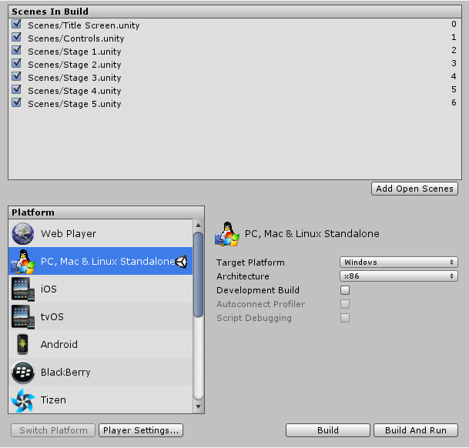“构建设置（ **Build Settings**）”窗口

第一次在项目中查看此窗口时，它将显示为空白。将场景文件添加到列表中可以轻松添加多场景构建。有两种方法可以添加它们。第一种方法是单击**添加打开场景（Add Open Scene）**按钮。您将看到当前打开的场景出现在列表中。添加场景文件的第二种方法是将它们从“ **项目（project）视图”**拖动到列表中。

此时，请注意，您的每个场景都有不同的索引值。**场景(Scene)0**是构建游戏时将加载的第一个场景。当您要加载新场景时，请在脚本中使用*SceneManager*.*LoadScene*()[在namespace UnityEngine.*SceneManagement*中]。

如果您添加了多个场景文件并想重新排列，只需单击并拖动列表上方或下方的场景，直到按照所需顺序排列。

如果要从列表中删除场景，请单击以突出显示场景，然后按Ctrl**+Delete**。场景将从列表中消失，不会包含在构建中。

当您准备发布构建时，选择一个**平台**，并确保Unity徽标位于该平台旁边，让Unity知道您要构建哪个平台。最后按**Build**按钮。您可以使用标准的“保存”对话框来选择游戏的名称和位置。当您单击**保存时**，Unity会建立您的游戏内容。这很简单 如果您不确定在哪里保存您的内置游戏，请考虑将其保存到项目根文件夹中。

注：不要将其保存到Assets文件夹中。

启用**开发构建（** **Development Build）**复选框将启用[Profiler](https://docs.unity3d.com/ScriptReference/Profiling.Profiler.html)(分析器)功能，并且还将使“自动连接分析器和脚本调试”选项可用。

## 建立独立于编辑器的游戏

使用Unity可以为Windows，Mac和Linux构建独立的应用程序。这只是在构建设置对话框中选择构建目标的问题，并点击“构建（build）”按钮。构建独立的游戏时，生成的文件将根据构建目标而有所不同。对于Windows构建目标，将构建可执行文件（.exe），以及包含应用程序所有资产的Data文件夹。对于Mac构建目标，将构建一个包含运行应用程序所需的文件以及资产的应用程序安装包。

## 在构建过程中

建筑过程将会在您指定的地方放置内置游戏应用程序的空白副本。然后，它将通过构建设置中的场景列表工作，一次在编辑器中打开它们，优化它们，并将它们集成到应用程序包中。它还将计算所包含场景所需的所有资产，并将该数据存储在应用程序包中的单独文件中。

* 任何的场景中标记（Tags）有“EditorOnly”的**GameObject**将不包括在发布版本中。这可能会对您的调试有所帮助。
* 当新的场景加载时，上一场景的所有对象都将被销毁。为了防止这种情况，请对任何不想销毁的对象使用[DontDestroyOnLoad（）](https://docs.unity3d.com/ScriptReference/Object.DontDestroyOnLoad.html)。这最常用于在加载级别时保持音乐播放，或者用于保持游戏状态和进度的游戏控制器脚本。
* 加载新的场景完成后，消息：[OnLevelWasLoaded（）](https://docs.unity3d.com/ScriptReference/MonoBehaviour.OnLevelWasLoaded.html)将被发送到所有激活的GameObject。

## 预加载

发布的游戏在场景加载时会自动地预加载场景中的所有资产。这个规则的例外是场景(Scene)0。这是因为第一个场景通常是一个启动界面(显示产品Logo、公司Logo或者开发者信息)，你可能想要尽可能快地将它显示出来。

为了确保您的所有内容都已预装载，您可以创建一个调用SceneManager.LoadScene(1);的空场景(Scene)。在构建设置中，把这个空场景的索引为0.这样所有后续的场景都可以被正确地预加载。

# 2D和3D模式设置

创建新项目时，可以指定是否在2D模式或3D模式下启动Unity Editor。但是，您也可以随时在2D模式和3D模式之间切换编辑器。您可以[在这里](https://docs.unity3d.com/Manual/2Dor3D.html)阅读更多关于[2D和3D项目的区别](https://docs.unity3d.com/Manual/2Dor3D.html)。此页面提供有关如何切换模式的信息，以及在编辑器中完全更改的信息。

## 在3D和2D模式之间切换

要更改2D或3D模式之间的模式：

1. 通过**Edit>Project Settings>Editor**菜单转到**编辑器设置(Editor Settings)检查器(inspector)**。
2. 然后将**默认行为模式(Default Behavior Mode)**设置为**2D**或**3D**。

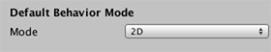

“编辑器设置”中的默认行为模式(**Default Behavior Mode**)检查器(inspector)将项目设置为2D或3D

## 2D与3D模式设置

2D或3D模式确定Unity Editor的某些设置。这些列在下面。

### 在2D项目模式下：

* 您导入的任何图像都假定为2D图像(精灵)（**Sprites**），并设置为**Sprite(精灵)**模式。
* 该**Sprite Packer(精灵封装器)**已启用。
* 该**场景(Scene)视图**设置为2D。
* 默认的游戏对象没有实时的定向光。
* 相机的默认位置为0,0，-10。（在3D模式下为0,1，-10）。
* 相机设置为**正交(Orthographic)**。（在3D模式下，它是**透视(Perspective)**。）
* 在照明窗口(Windows>Lighting)：
  + **Skybox在**场景中已禁用。
  + **环境源(Ambient Source)**设置**颜色(Color)**为深灰色：RGB：54,58,66。
  + **预先计算的实时GI(Precomputed Realtime GI)**被设置为关闭。
  + **烘烤的GI(Baked GI)**被设置为关闭。
  + **自动构建(Auto-Building** **)**设置为关闭。

# 首选项(Preferences)

Unity提供了一些首选项设置，以允许您自定义Unity Editor的行为。要访问它们，请访问 **Edit** > **Preferences**。

## 通用(General)

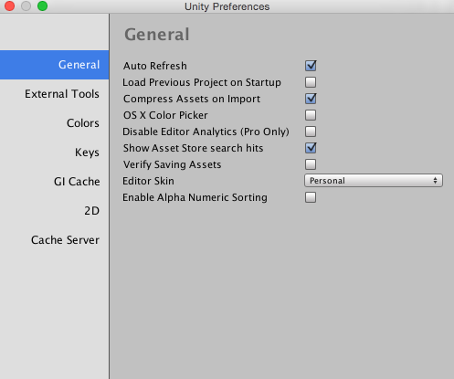

| **设置** | **属性** |
| --- | --- |
| **自动刷新**  **(Auto Refresh)** | 选中此框可在更改资产时将其自动更新。 |
| **在启动时加载上一个项目**  **(Load Previous Project on Startup)** | 选中此框在Unity启动时始终加载上一个项目。 |
| 在导入时压缩资产  (**Compress Assets on Import**) | 选中此框以在导入期间自动压缩资产。 |
| **禁用编辑器分析**（仅限Pro）(**Disable Editor Analytics**) | 选中此框，以停止编辑器自动将信息发送回Unity。 |
| **显示资产商店搜索匹配**  **(Show Asset Store search hits)** | 选中此框以显示项目浏览器中资产商店的免费/付费资产数量。 |
| **保存资产核实**  （**Verify Saving Assets**） | 在退出时，要核实哪个资产单独保存吗？ |
| **编辑皮肤**（仅限Plus / Pro） | 可选黑或白。 |
| **启用Alpha数字排序**  **（Enable Alpha Numeric Sorting）** | 选中此框，以便在层次结构(hierarchy)窗口的右上角启用一个新按钮，允许您在Transform排序(默认行为)和字母数字排序之间切换。 |

## 外部工具(External tools)

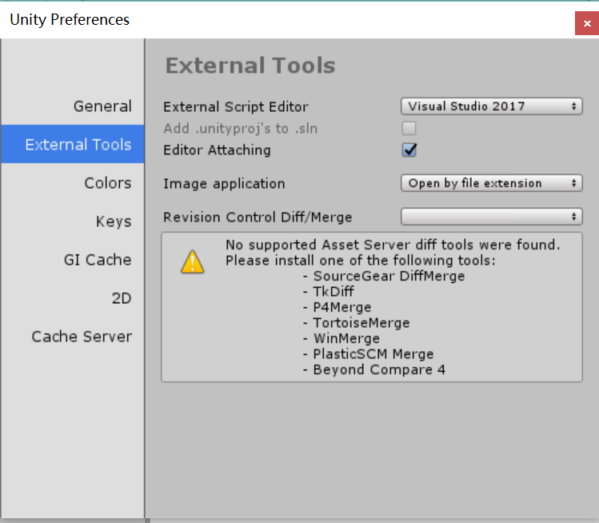

| **设置** | **属性** |
| --- | --- |
| **外部脚本编辑器(External Script Editor)** | 在Visual Studio(比如VS2017)安装目录下找Common7\IDE\devenv.exe |
| **将.unityproj添加到.sln（Add .unityproj’s to .sln）** | 使用Visual Studio不用考虑。 |
| **编辑器连接**  **(Editor Attaching)** | 选中此框以允许在Unity编辑器中调试脚本。如果禁用此选项，则无法将脚本调试器附加到Unity以调试脚本。 |
| **图像应用**  **(Image application)** | 选择Unity要用于打开图像文件的应用程序。 |
| **修改控制或合并**  **(Revision Control Diff/Merge)** | 选择希望Unity用来解决与资产服务器的文件差异的应用程序。Unity在其默认安装位置检测这些工具 |

## 颜色(Color)

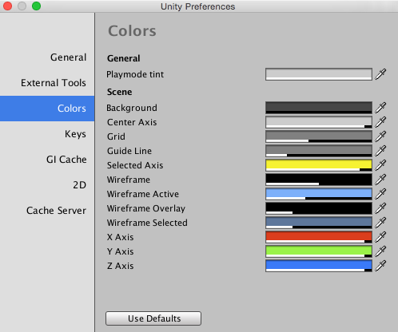

此面板允许您选择Unity显示各种用户界面元素时使用的颜色。

## 按键(Keys)

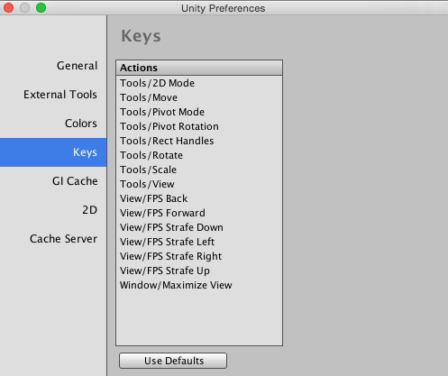

此面板允许您设置Unity中各种命令的按键。

## GI缓存(GI Cache)

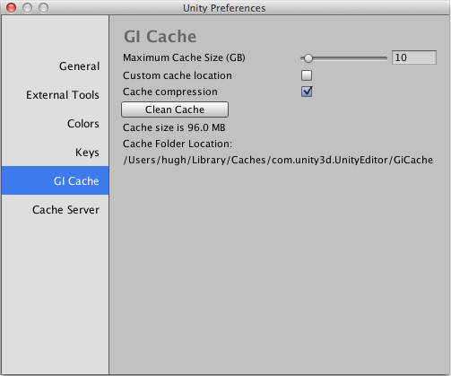

| **设置** | **属性** |
| --- | --- |
| **最大缓存大小（GB）**  **(Maximum Cache Size (GB))** | 使用滑块设置最大GI缓存文件夹大小。在可能的情况下，GI缓存文件夹将保持在这个大小之下。未使用的文件会周期性地删除，以创建更多的空间。这是由编辑器自动执行的，不需要您做任何事情。 |
| **自定义缓存位置**  **(Custom cache location)** | 选中此框以允许GI缓存文件夹的自定义位置。缓存文件夹将在所有项目之间共享。 |
| **缓存压缩**  **(Cache compression)** | 选中此框可以快速实时地压缩GI缓存文件，以减少生成的数据的大小。如果您需要访问原始数据，请禁用缓存压缩并清除缓存。 |
| **清理缓存**  **(Clean Cache)** | 使用此按钮清除缓存目录。 |

## 2D

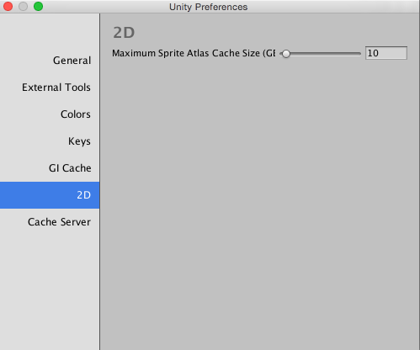

| **设置** | **属性** |
| --- | --- |
| **最大Sprite Atlas(精灵图集)缓存大小（GB）** | 使用滑块设置最大精灵图集(sprite atlas)缓存文件夹大小。精灵图集缓存文件夹将尽可能保持在此大小以下。 |

## 缓存服务器(Cache Server)

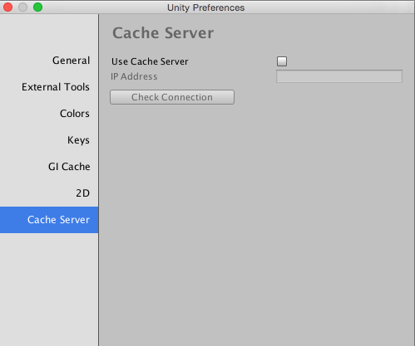

| **设置** | **属性** |
| --- | --- |
| **使用缓存服务器** | 选中此框以使用专用缓存服务器。 |
| **IP地址** | 如果启用，请在此处输入专用缓存服务器的IP地址。 |

# 构建设置(Build Settings)

“构建设置( Build Settings)”窗口允许您选择目标平台，调整构建的设置，并启动构建过程。要访问“构建设置( Build Settings)”窗口，请选择**File** > **Build Settings…**。指定构建设置后，可以单击**构建(build)**以创建游戏，或单击**构建和运行(Build and run)**以在指定的平台上创建和运行游戏。

构建设置( Build Settings)窗口

## 平台列表

下面列举了本笔记可能会用到的平台。

### PC

| 选项 | 目的 |
| --- | --- |
| 目标平台 | |
| Windows | 构建属于Windows的游戏 |
| CPU架构 |  |
| x86 | 32位CPU |
| x86_64的 | 64位CPU |
| UWP通用平台(Universal) | 所有CPU设备 |

### Android

| 选项 | 目的 |
| --- | --- |
| 纹理压缩(Texture Compression) | |
| Don’t override |  |
| DXT (Tegra) |  |
| PVRTC（PowerVR） |  |
| ATC（Adreno） |  |
| ETC (default) |  |
| ETC2（GLES 3.0） |  |
| ASTC |  |
| 构建系统(Build System) | |
| Internal [默认] | 使用基于Android SDK实用程序的内部Unity构建过程生成输出包（APK）。 |
| Gradle [新技术] | 使用Gradle构建系统生成输出包（APK）。支持直接构建并运行并将项目导出到目录。这是导出项目的首选方案，因为Gradle是Android Studio的原生格式。 |

# 音频管理器(Audio Manager)

**音频管理器(Audio Manager** **)**允许您调整在场景(Scene)内播放所有的声音的最大音量。要查看它，请选择**Edit > Project Settings > Audio**。

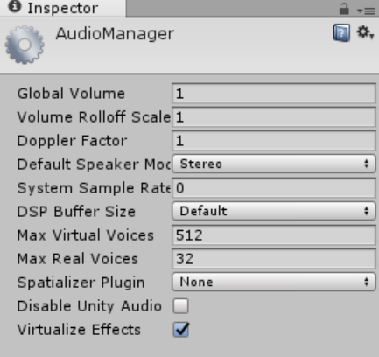

## 属性

| **属性：** | | **功能：** |
| --- | --- | --- |
| **音量(Volume)** | | 所有声音播放的音量。 |
| 衰减因子(**Rolloff Scale**) | | 值越高，音量衰减越快，反之越低，衰减越慢（1值将模拟“真实世界”）。 |
| **多普勒因子(Doppler Factor)** | | 多普勒因子描述如何可听。当它为0时，它被关闭。当为1意味着对于快速移动的物体，应该听得很清楚。 |
| **默认扬声器模式**  **(Default Speaker Mode)** | | 定义哪个扬声器模式应该是您的项目的默认设置。（有关模式列表，请参阅脚本API参考中的[AudioSpeakerMode](https://docs.unity3d.com/ScriptReference/AudioSpeakerMode.html)）。 |
| **系统采样率**  **(System Sample Rate)** | | 输出采样率。如果设置为0，系统的采样率将被使用。另请注意，这仅作为参考，因为只有某些平台允许更改，例如Android。 |
| **DSP缓冲区大小**  **(DSP Buffer Size)** | | 可以设置DSP缓冲区的大小，以优化延迟或性能 |
|  | **默认(Default)** | 默认缓冲区大小 |
|  | **最佳延迟**  **(Best Latency)** | 降低性能，有利于延迟 |
|  | **好的延迟**  **(Good Latency)** | 延迟和性能之间的平衡 |
|  | **最佳表现**  **(Best Performance)** | 降低延迟，有利于表现 |

注:因为官方不全所以下略。

# 编辑器设置（Editor settings）

该**编辑器设置（Editor Settings）**让您选择会影响您与编辑器的工作方式的选项。

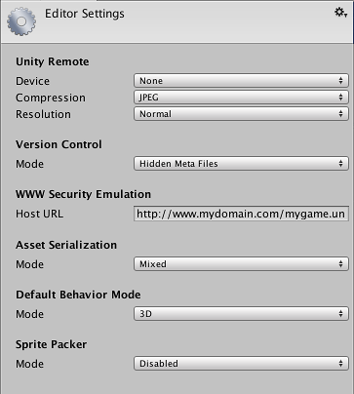

## 属性

| **属性：** | **功能：** |
| --- | --- |
| **Unity Remote（用不到）** | |
| **Version Control**  **（用不到）** |  |
| **资产序列化**  **（Asset Serialization）** |  |
| **模式（Mode）** | 为了帮助版本控制合并，Unity可以以基于文本的格式存储场景文件。如果不执行场景合并，那么Unity就可以以更有效的二进制格式存储场景，或者同时允许文本和二进制场景文件同时存在。 |
| **默认行为模式**  （**Default Behavior Mode**） |  |
| **模式（Mode）** | 在2D或3D编辑器模式之间选择。 |
| **精灵封装器（Sprite Packer）** |  |
| **模式（Mode）** | 这将选择是否始终启用[Sprite Packer](https://docs.unity3d.com/Manual/SpritePacker.html)，仅对构建进行启用或完全禁用。 |

# 游戏设置（Player Settings）

该**播放器设置（Player Settings）**（菜单：**Edit > Project Settings > Player**）让你为最终的游戏设定不同的选择。无论构建目标是什么，都有一些相同的设置，但大多数都是特定于平台的，并分为以下几部分：

* **分辨率和演示**：屏幕分辨率和其他演示细节的设置，如游戏是否应默认为全屏模式。
* **图标**：桌面上显示的游戏图标。
* **启动图像**：游戏启动时显示的图像。
* **其他设置**：特定于平台的任何剩余设置。
* **发布设置**：内置应用程序如何准备从应用商店或主机网页传送的详细信息。

## 常规设置

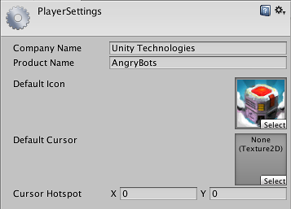

| **属性：** | **功能：** |
| --- | --- |
| **跨平台属性** | |
| **公司名**  **（Company Name）** | 你公司的名字 这用于查找首选项文件。 |
| **产品名称**  **（Product Name）** | 您的游戏运行时将出现在菜单栏上的名称，也用于查找首选项文件。 |
| **默认图标**  **（Default Icon）** | 应用程序在每个平台上将具有的默认图标。您可以针对特定平台覆盖此选项。 |
| **默认光标**  **（Default Cursor）** | 应用程序在每个受支持平台上具有的默认光标。 |
| **光标热点**  **（Cursor Hotspot）** | 从默认光标左上角的像素点上的光标热点。 |

# 启动屏幕（Splash Screen）

Unity编辑器允许您为项目配置Splash Screen（启动屏幕）。

Unity Splash屏幕在所有平台上均匀一致。它立即显示，第一个场景在后台异步加载时显示。

## Unity Splash Screen（启动屏幕）设置

要访问Unity Splash Screen设置，请转到 **Edit** > **Project Settings** > **Player**。在“检查器（inspector）”窗口中，导航到**Splash Image** 。

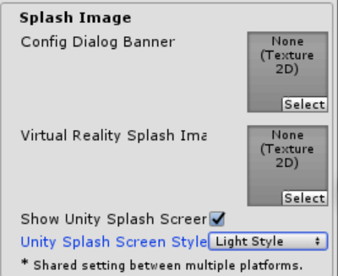

Splash Screen 设置

config dialog banner配置对话框的横幅

virtual reality Splash image虚拟现实启动图像

# 标签和图层（Tags and Layers）

该**标签和图层管理器（Tags and Layers Manager）**允许您设置**标签（Tags）**，**排序图层（Sorting Layers** **）**和**图层（Layers** **）**。要查看标签和图层管理器​​，请转到**Edit** > **Project Settings** > **Tags and Layers**.。

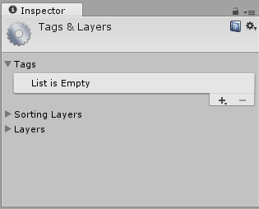

标签和图层管理器​​

## 细节

**标签**：这些标记值可用于识别项目中的对象（有关更多详细信息，请参阅[标签](https://docs.unity3d.com/Manual/Tags.html)文档）。要添加新标签，请点击列表右下角的加号按钮（+），并为新标签命名。

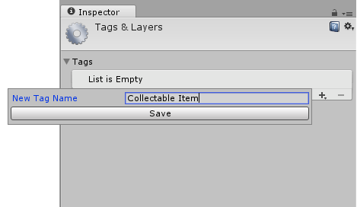

添加新标签

请注意，一旦您命名了标签，就无法重命名。要删除标签，请单击它，然后单击列表右下角的减号（ - ）按钮。

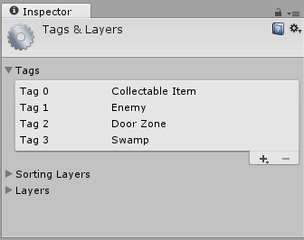

标签列表显示四个自定义标签

**排序图层**：与2D系统中的[Sprite](https://docs.unity3d.com/Manual/Sprites.html)（精灵）结合使用，“排序”是指不同Sprite（精灵）的叠加顺序。

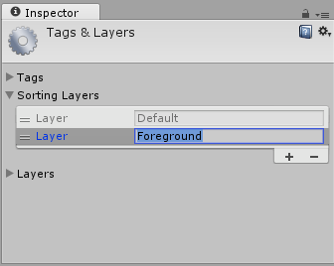

添加新的排序图层

要添加和删除排序图层，请使用列表右下方的加号和（+/-）按钮。要更改其顺序，请拖动每个图层项目左侧的手柄。

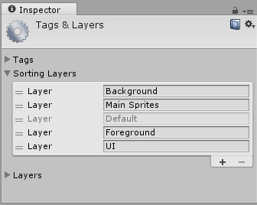

“ **排序图层”**列表，显示四个自定义排序图层

**层（Layers）**：在整个Unity编辑器中使用这些方法来创建共享特定特征的对象组（有关详细信息，请参阅[图层上的](https://docs.unity3d.com/Manual/Layers.html)文档）。用户层主要限制诸如射线播放或渲染之类的操作，以便它们仅适用于相关对象组。在标签和图层管理器​​中，前八个**内置图层**是Unity使用的默认值，因此您无法编辑它们。但是，您可以自定义**用户层，**从8到31。

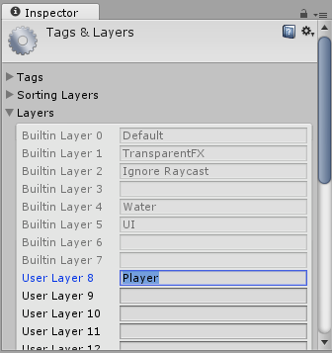

添加新的图层

自定义**用户层**从8到31; 在每个您要使用的文本字段中键入自定义名称。请注意，您不能添加到图层数量，但与标签不同，您可以重命名图层。

# 时间管理器（Time Manager）

在**时间管理器**（菜单：**编辑>项目设置>时间**）允许您设置一个数字，你的游戏中控制时序特性。

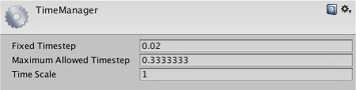

## 属性

| **属性：** | **功能：** |
| --- | --- |
| **固定时间戳**  **（Fixed Timestep）** | 与帧速率无关的时间间隔，用于指定何时执行物理计算和**FixedUpdate（）**事件。 |
| **最大允许时间戳**  **（Maximum Allowed Timestep）** | 与帧速率不相关的，与帧速率无关的时间间隔限制最坏情况。物理计算和**FixedUpdate（）**事件将不会比指定的时间更长。 |
| **时间尺度**  **（Time Scale）** | 时间进度的速度。更改此值以模拟子弹时间效果。值1表示实时。值为0.5表示半速; 值2是双倍速度。 |

## 细节

时间管理器允许您全局设置属性，但是在游戏过程中将其设置为脚本通常很有用（例如，将时间刻度设置为零是暂停游戏的有用方式）。

# 特殊文件夹名称

您通常可以为创建的文件夹选择您喜欢的任何名称来组织Unity项目。但是，有一些文件夹名称，Unity解释为一个指令，文件夹的内容应该以特殊的方式对待。例如，您必须将Editor脚本放在名为**Editor**的文件夹中才能正常工作。

此页面包含Unity使用的特殊文件夹名称的完整列表。

## 资产（Assets）

该**资产{** **Assets** **}**文件夹是包含一个统一项目中使用的资产主文件夹。编辑器中“项目（project）”窗口的内容直接与“资产”文件夹的内容对应。大多数API函数假定所有内容都位于Assets文件夹中，因此不需要明确提及。但是，某些功能确实需要将Assets文件夹作为路径名的一部分（例如[AssetDatabase](https://docs.unity3d.com/ScriptReference/AssetDatabase.html)类中的某些功能）。

## 编辑（Editor）

放置在名为“ **编辑器”**的文件夹中的脚本被视为编辑器脚本而不是运行时脚本。这些脚本在开发过程中向编辑器添加功能，并且在游戏运行中是不可用的。

可以在{Assets}文件夹内一个{Editor}文件夹，将编辑器脚本放入{Editor}文件夹或其中的子文件夹中。

**注意：**如果脚本位于{Editor}文件夹中，Unity不允许将派生自MonoBehaviour的组件分配给GameObject。

## 插件（Plugins）

您可以向项目添加[插件](https://docs.unity3d.com/Manual/Plugins.html)以扩展Unity的功能。插件是通常用C / C ++编写的本机DLL。他们可以访问第三方代码库，系统调用和其他Unity内置功能。始终将插件放在名为**Plugins**的文件夹中，以便它们被Unity检测到。

您只能有一个插件文件夹，它必须直接放在Assets文件夹中。

## 资产（Resources）[注意与Asset区分]

您可以从脚本按需加载资产，而不是在场景中创建用于游戏的资产实例。您可以将资产放在名为{Resources}夹中。使用[Resources.Load](https://docs.unity3d.com/ScriptReference/Resources.Load.html)函数加载这些[资产](https://docs.unity3d.com/ScriptReference/Resources.Load.html)。

您可以将多个资产文件夹放置在Assets文件夹中的任何位置。将所需的资产文件放在资产文件夹或其中的子文件夹中。如果资产文件位于子文件夹中，则始终将子文件夹路径包含在传递给[Resources.Load](https://docs.unity3d.com/ScriptReference/Resources.Load.html)函数的路径中。

请注意，如果资产文件夹是编辑器子文件夹，则其中的资产可以从编辑器脚本加载，但从最终游戏中排除。

## 标准资产（Standard Assets）

导入标准资产包（菜单：**Assets** > **Import Package**）时，资产将放置在名为**Standard Assets（标准资产）**的文件夹中。除了包含资产，这些文件夹也对脚本编译顺序有影响。

您只能有一个Standard Assets文件夹，它必须直接放在Assets文件夹中。将所需的资产文件放在此**Standard Assets**文件夹或其中的子文件夹中。

## 被隐藏的

在导入过程中，Unity忽略了Asset文件夹（或其中的子文件夹）中的以下文件和文件夹：

* 隐藏的文件夹。
* 以“.”开头的文件和文件夹。
* 以“ **~** ” 结尾的文件和文件夹。
* 名为**cvs的**文件和文件夹。
* 扩展名为**.tmp的**文件。

这用于防止导入由操作系统或其他应用程序创建的特殊和临时文件。

# 起步篇

# 精灵（Sprite）

**Sprite**是2D图形对象。

Unity提供了一个占位符[Sprite Creator](https://docs.unity3d.com/Manual/SpriteCreator.html)，一个内置的[Sprite Editor](https://docs.unity3d.com/Manual/SpriteEditor.html)，一个[SpriteRenderer](https://docs.unity3d.com/Manual/class-SpriteRenderer.html) 和一个[Sprite Packer](https://docs.unity3d.com/Manual/SpritePacker.html)

见**导入和设置精灵**在建立资产如下信息**精灵**在统一的项目。

## 工具

**Sprite Creator**

使用[Sprite Creator](https://docs.unity3d.com/Manual/SpriteCreator.html)在项目中创建占位符精灵，因此您可以继续开发，而无需源或等待图形。

**Sprite Editor**

该**Sprite Editor**可以让你从一个较大的图像中提取精灵的图形和图像编辑器中一个单独的贴图中编辑了一些组件图像。例如，您可以利用这一点，将角色的手臂，腿和身体作为单个元素保留在一个图像中。

**SpriteRenderer**

Sprite使用**SpriteRenderer**组件进行渲染。

**Sprite Packer**

使用[Sprite Packer](https://docs.unity3d.com/Manual/SpritePacker.html)来优化项目中内存的使用和性能。

## 导入和设置Sprite

**Sprites**是Unity项目中的**资产**类型。您可以通过**项目(project)视图**看到它们。

将**Sprites**带入您的项目有两种方法：

1. 在计算机文件资产管理器中，将图像直接放入Unity项目的**Assets**文件夹中。

Unity检测到它并将其显示在项目的**项目（project）视图中**。

1. 在Unity中，转到 **Assets>Import New Asset...**以启动计算机文件资产管理器。

从那里选择所需的图像，Unity会将其放在“ **项目（project）视图”中**。

**将您的图像设置为Sprite**

如果您的项目模式设置为2D，您导入的图像将自动设置为**Sprite**。

1. 点击资产以查看其**导入（Import）检查器（inspector）**。
2. 将**纹理类型（texture type）**设置为**Sprite（2D和UI）**。

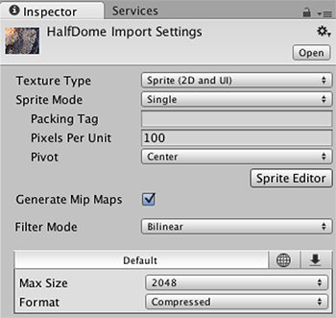

图1：在资产（Asset）检查器（inspector）中将纹理类型设置为Sprite（2D和UI）

# Sprite Creator（精灵占位符）

使用此工具可以创建临时占位符**精灵**（2D）图形。您可以在开发过程中在项目中使用这些，然后将其替换为要使用的图形。

**使用Sprite Creator**

选择**Assets>Create>Sprites**，然后选择您要制作的占位符精灵（正方形，三角形，菱形，六边形或多边形）。

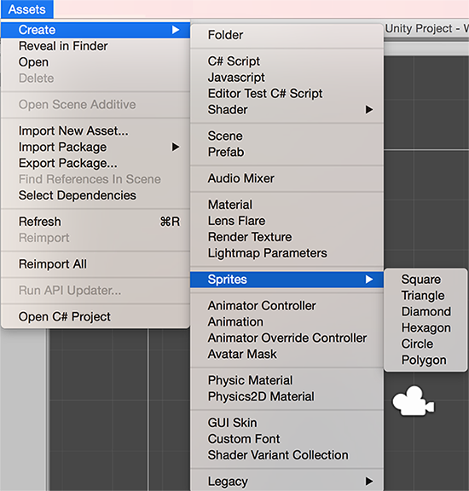访问Sprite Creator

## 使用Sprite

您的新占位符精灵在您当前打开的Asset（资产）文件夹中显示为白色。新的sprite的名称默认为其形状名称，但您可以选择在首次创建时重命名您的sprite。如果您不确定要调用什么，请将其作为默认值; 您可以稍后更改它，点击它。

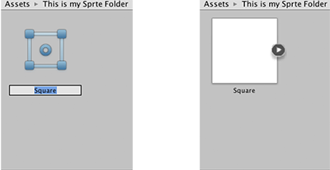

命名您的新精灵（Sprite）（或将其保留为默认值）

您可以将占位符精灵拖放到“ **场景（Scene）视图”**或“ **层次（Hierarchy）结构”中，**以便在项目中开始使用。

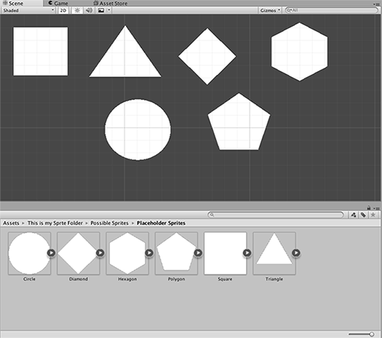

将您的占位符精灵拖放到“场景视图”中

**更换您的占位符Sprite**

要更改您的占位符精灵，请在“ **场景视图”中**单击它，然后通过“ **检查器（inspector）”**中的“ **Sprite Renderer”组件（component）**进行编辑。

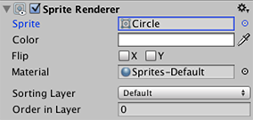

可以在Inspector（检查器）中的Sprite渲染器（Sprite Renderer）组件替换您的精灵

编辑**Sprite**字段：您可以单击输入字段右侧的小圆圈，调出**Sprite Selector（选择器）**，您可以在其中浏览并从可用的2D图形资产菜单中进行选择。

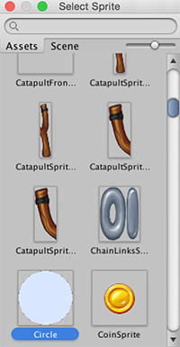

Sprite选择器

**细节**

* Sprite Creator制作4x4白色PNG轮廓纹理。
* 占位符精灵是由算法生成的原始多边形（例如三角形，六边形，多边形等）。

# Sprite Editor（精灵编辑器）

有时一个sprite纹理只包含一个图形元素，但是通常更方便的将几个相关的图形组合到一个图像中。例如，图像可以包含单个角色的组成部分，如同车轮独立于身体移动的汽车。通过为此目的提供一个**Sprite Editor**，Unity可以轻松地从合成图像中提取元素。

**注意：**

确保您要编辑的图形的**纹理类型**设置为**Sprite（2D和UI）**。

具有多个元素的Sprite纹理需要在Inpsector中将**Sprite Mode**设置为**Multiple（多）[默认是Single(单)]**。

## 打开Sprite Editor

打开**Sprite Editor**：

1. 从**项目（project）视图中** 选择要编辑的2D图像。

请注意，您无法编辑**场景（Scene）视图中**的精灵。

1. 点击**纹理导入（Texture import）检查器（inspector）**中的**Sprite Editor**按钮，可显示**Sprite Editor**。

**注意：**如果您选择的图像上的**纹理类型**设置为**Sprite（2D和UI），**才能看到“ **Sprite Editor”**按钮。

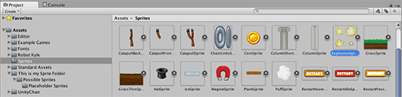

图1：项目视图

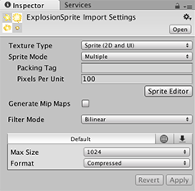

图2：带有Sprite Editor按钮的纹理导入检查器

**注意：**如果您的图像有多个元素，请在**纹理导入检查器**中将**Sprite Mode**设置为**Multiple**。

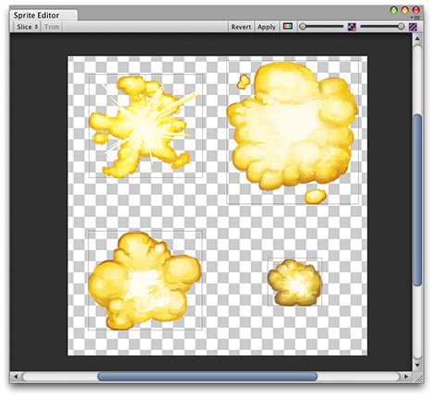

图3：Sprite Editor

与合成图像一起，您将在窗口顶部的栏中看到一些控件。右上角的滑块控制缩放，而其左侧的颜色条按钮选择是查看图像本身还是其Alpha级别。最右边的滑块控制图案的像素化。将滑块向左移动会降低精灵纹理的分辨率。最重要的控件是左上角的“ **切片”**菜单，它可以自动分离图像的元素。最后，“ **应用(Apply** **)”**和“ **还原(Revert** **)”**按钮允许您保留或放弃所做的任何更改。

注意:这个更改是文件级的,不可逆!

## 使用Sprite Editor

使用编辑器的最直接的方法是手动识别元素。如果您点击图像，您将看到一个矩形选区，在拐角处显示手柄。您可以拖动矩形的手柄或边缘来调整特定元素的大小。隔离元素后，您可以通过在图像的单独部分拖动一个新矩形来添加另一个元素。您会注意到，当您选择了一个矩形时，窗口右下角会出现一个面板：

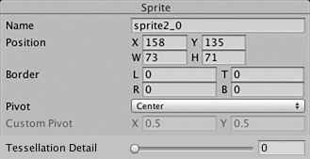

面板中的控件允许您为sprite图形选择一个名称，并将矩形的位置和大小设置为坐标。可以以像素指定左上坐标(X,Y)，和边框的高宽(H,W)。还有Sprite的枢轴(Pivot)的设置，Unity用作图形的坐标原点和主要“锚点”。您可以从许多默认的矩形相对位置（例如，中心，右上角等）中选择或使用自定义坐标。

Slice(切片)菜单项旁边的“ **修剪(Trim** **)”**按钮将调整矩形大小，以便基于透明度紧紧围绕图形的边缘。

**注意：**界面仅支持UI系统，不适用于2D SpriteRenderer。

## 自动(Automatic)切片

手动分离sprite矩形效果很好，但在许多情况下，Unity可以通过检测图形元素并自动提取图形元素来进行工作。如果您单击控制栏中的“ **切片(Slice)”**菜单，您将看到此面板：

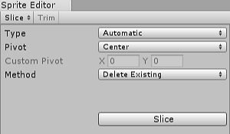

将切片类型设置为**自动(Automatic)**，编辑器将尝试通过透明度猜测精灵元素的边界。您可以为每个识别的精灵设置默认枢轴(pivot)。**方法(Method)**菜单让你选择如何处理窗口的现有选择。在**删除现有的(Delete existing)** 将简单地替换已经选择的内容，智能将尝试创建新的矩形，安全(Safe)选项将添加新的矩形，而不会改变任何已经就绪的矩形。

**按网格单元格大小(Grid by Cell Size)**或**按网格单元格计数(Grid by Cell Count** **)**选项也可用于类型(Type)。当精灵在创作过程中已经被规划出来时,这是非常有用的：

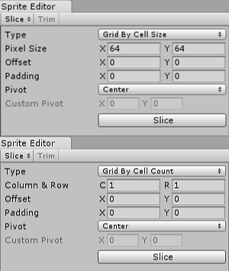

的**像素尺寸(Pixel Size)**的值确定单元格的高度和宽度。如果选择了按网格单元格计数，**Column＆Row将**决定用于切片的列数和行数。您还可以使用**偏移(Offset** **)**值从图像的左上角和**填充(Padding** **)**值移动网格位置，以从网格略微插入精灵矩形。该**枢轴(pivot)**有九个预设位置或一个被设置**定制枢轴(Custom Pivot)**位置可自定义。

请注意，在使用任何自动切片方法之后，仍然可以手动编辑生成的矩形。您可以让Unity处理精灵边界和枢轴的粗略定义，然后自己进行任何必要的微调。

# Sprite Editor:Edit outline（编辑精灵大纲）

使用[雪碧编辑的](https://docs.unity3d.com/Manual/SpriteEditor.html) **编辑大纲(** **Edit Outline)**选项编辑生成[网格](https://docs.unity3d.com/Manual/class-Mesh.html)的[雪碧](https://docs.unity3d.com/Manual/Sprites.html)，有效编辑它的轮廓。

Sprite中的透明区域可能会对您的项目的性能产生负面影响。此功能可用于微调Sprite的边界，确保形状中的透明区域更少。

要访问此选项，请选择Sprite并打开[Sprite Editor](https://docs.unity3d.com/Manual/SpriteEditor.html)（在“检查器”窗口中单击“ **Sprite Editor** ”）。单击左上角的**Sprite Editor**下拉菜单，然后选择**编辑大纲(** **Edit Outline)**。

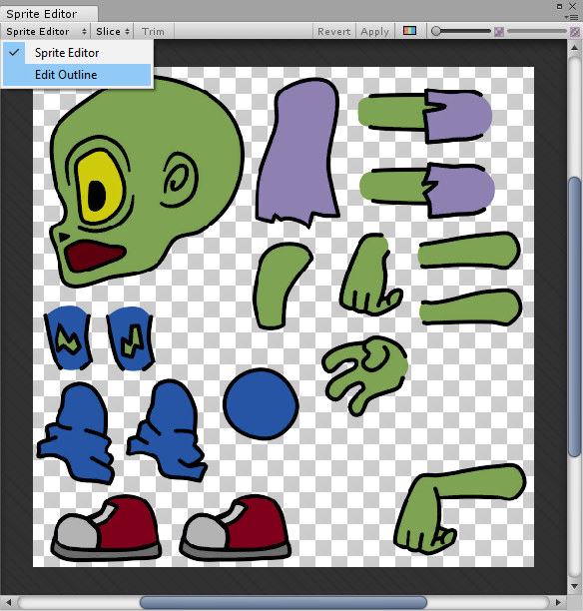

使用Sprite Editor的下拉菜单访问**编辑大纲**

随着**编辑大纲**选中，单击一个雪碧。Sprite Editor显示了Sprite的大纲和控制点。轮廓由白线表示。控制点是可用于移动和操纵轮廓的区域。控制点由小方块表示。单击并拖动一个白色方形轮廓控制点来更改其位置。

通常来说Unity划分的大纲已经可以满足使用。

# Sprite Packer（精灵包装器）

在2017.1版本中会自动交由Unity处理即可,这里不再赘述。

# Sprite Masks（精灵蒙版）

Sprite Masks用于隐藏或显示Sprite或Sprite组的部分。Sprite Mask仅使用Sprite渲染器组件影响对象。

## 排序组（Sorting Group）

排序组是改变[Sprite渲染器](https://docs.unity3d.com/Manual/class-SpriteRenderer.html)执行渲染顺序的组件。它允许一组共享共同根的渲染器被排序在一起。Unity中的渲染器按照几个条件进行排序，包括它们在图层中的顺序以及与相机的距离。

### 设置排序组

要使用“排序组”组件，请将其添加到[GameObject的](https://docs.unity3d.com/Manual/class-GameObject.html)根（您要应用组排序的所有GameObjects的父GameObject）。选择GameObject的根，然后在主菜单中选择**Component** > **Rendering** > **Sorting Group**。

排序组在“场景”视图中没有任何视觉表示。它可以添加到一个空的GameObject中，如果您有很多GameObject可以一次性应用组排序，这可能很有用。

排序组不依赖于任何其他渲染器，并且附加到该GameObject及其后代的任何渲染器都将被渲染在一起。

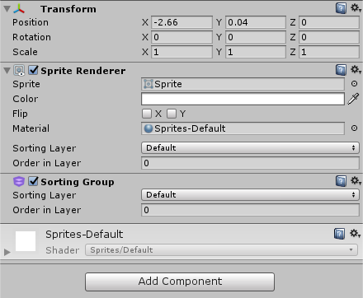

排序组组件

| **属性** | **功能** |
| --- | --- |
| **排序图层** | 在渲染过程中，使用下拉菜单选择用于定义这个Sprite优先级的层。 |
| **层次顺序** | 设置这个Sprite在其层中的优先级。首先渲染较低的数字。 |

### 排序排序组

Unity使用排序图层（sorting layer）的概念，允许您将精灵分成组，按顺序渲染（高的在前）。

排序组的后代与最近或下一个排序组的其他后代进行排序（取决于排序是按距离排序还是层次排序）。换句话说，排序组仅为其后代创建本地排序空间。这允许使用**排序层**和**层中的顺序**对组内的每个渲染器进行排序，但在本地对包含的排序组进行排序。

### 嵌套排序组

一个嵌套的排序组与同一组中的其他Renderer（渲染器）排序。

然而，在没有排序组的层次结构中的GameObject作为单个层呈现在一起，而Renderers（渲染器）仍然基于它们的排序层和层顺序进行排序。

**使用排序组的示例**

排序组通常用于具有复杂角色的2D游戏，由几个Sprite组成。此示例在层次结构中使用具有多个渲染器的2D角色。

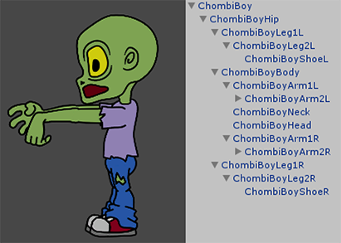

由单个排序图层中的几个Sprite组成的角色，使用多**层次的顺序**对身体部位进行排序

这个角色位于单个的排序层中，并在层中使用多个层中顺序来对其主体部分进行排序。然后Unity将角色作为预制，在游戏中多次克隆。

克隆时，身体部位彼此重叠，因为它们在相同的层上，如下所示。

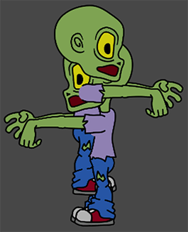

两个人物的身体部位重叠，因为它们共享相同的层

期望的结果是让一个字符的所有渲染器一起呈现，然后紧接着是下一个字符。

添加到角色根的“排序组”组件确保身体部分不再重叠并混合在一起。

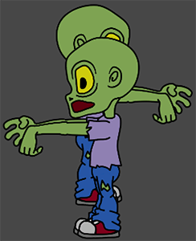

排序组组件将每个角色分组为一个组，以防止主体部分发生重叠。

## 精灵蒙版

### 创建一个雪碧蒙版

要创建一个Sprite Mask，请从主菜单GameObject> 2D Object> Sprite Mask中选择。

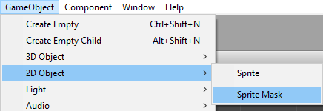

从菜单中创建Sprite Mask

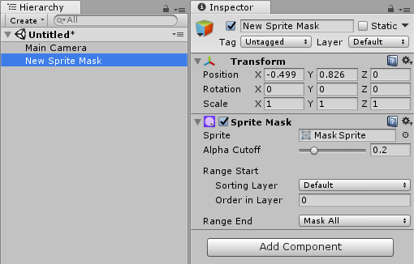

在场景中创建一个新的Sprite Mask GameObject

### 属性

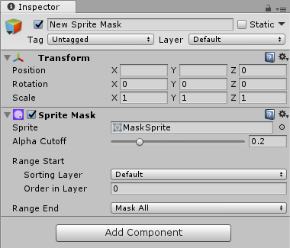

| 属性 | 功能 |
| --- | --- |
| Sprite | 把精灵用作蒙版。 |
| Alpha Cutoff | 透明度。 |
| **开始范围**  **（Range Start）** | 范围开始是面具开始屏蔽的排序层。 |
| 排序图层 | 面具所在的排序图层。 |
| 层次顺序 | 在排序图层中的顺序。 |
| **结束范围**  **（Range End）** |  |
| 全部（mask all） | 默认情况下，掩码将影响其后面的所有排序层。 |
| 自定义（custom） | 范围结束可以设置为自定义排序层和层中的顺序。 |

### 使用精灵蒙版

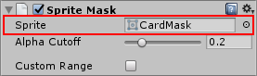

要用作遮罩的Sprite需要分配给Sprite Mask Component

Sprite Mask GameObject本身在场景中不可见，只是与Sprites产生的交互。要在场景中查看Sprite Masks，请在“场景”菜单中选择“Sprite Mask”选项。

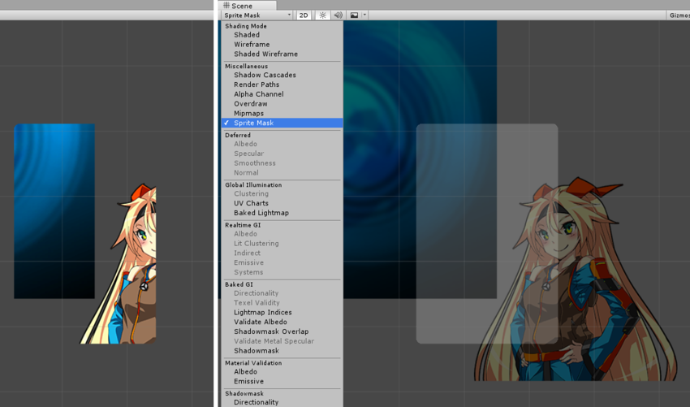场景中的Sprite Mask视图打开场景

雪碧蒙版总是有效。Sprite想受到Sprite Mask的影响，需要在Sprite Renderer中设置“Mask Interaction”。

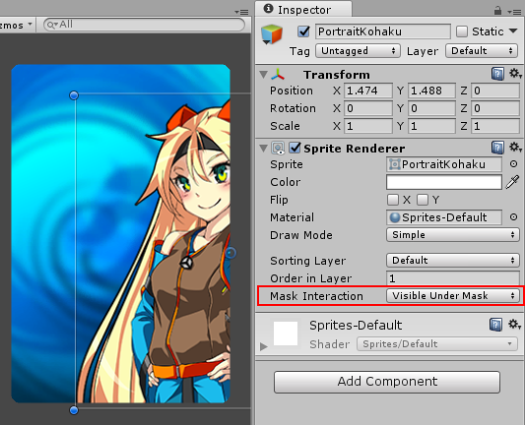

角只有部分在蒙版区域中的精灵可见

默认情况下，Sprite面具会影响场景中的任何精灵，它们的掩码交互作用在掩码下可见或不可见。我们通常希望面具只影响特定的雪碧或一组精灵。

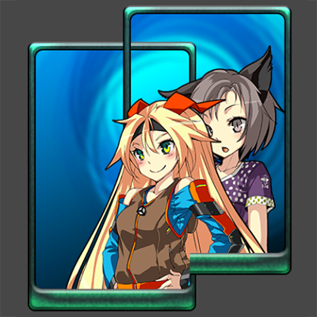

角色精灵正在与两张卡片上的面具进行交互

确保蒙版与特定精灵交互的一种方法是使用排序组分量。

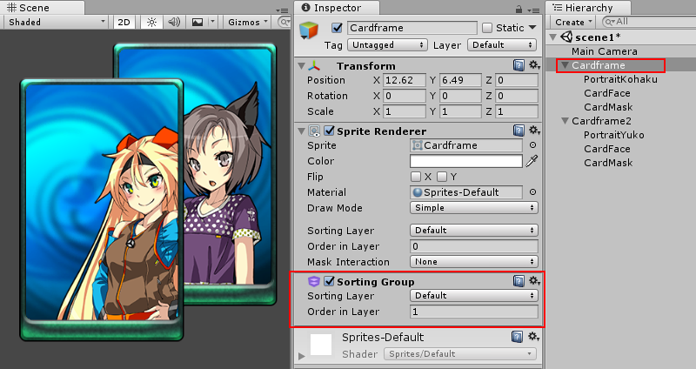添加到父GameObject中的排序组组件确保蒙版将仅影响该排序组的子项

控制面具效果的另一种方法是使用Sprite Mask的自定义范围设置。

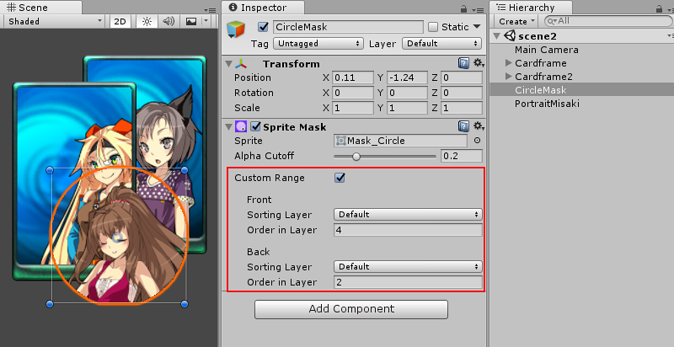具有自定义范围设置的Sprite Mask可确保蒙版仅影响指定排序层中的Sprites或Layer范围内的Order

范围开始和范围结束提供了基于它们的排序层或层中的顺序来选择性掩盖精灵的能力。

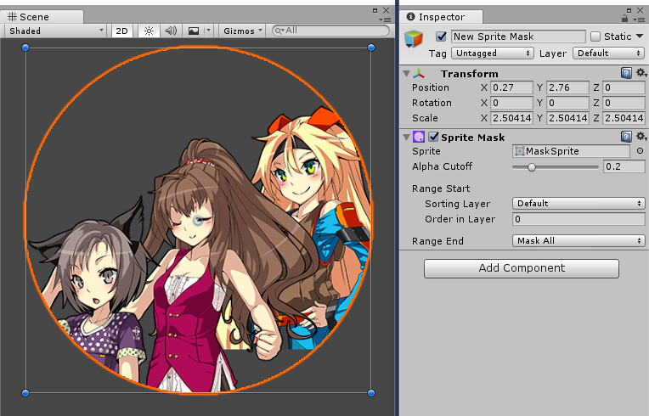

## Script：SpriteMask

class in UnityEngine

继承于:[Renderer](https://docs.unity3d.com/ScriptReference/Renderer.html)

### 描述

用于掩蔽精灵和粒子的组件。

默认情况下，它将屏蔽所有的排序层。可以设置一个分类层的自定义范围。如果一个SortingGroup出现，则它将对SortingGroup进行本地操作。。

### 变量

|  |  |
| --- | --- |
| [alphaCutoff](https://docs.unity3d.com/ScriptReference/SpriteMask-alphaCutoff.html) | 掩模使用的最小值，以选择蒙版的精灵所定义的影响区域。 |
| [backSortingLayerID](https://docs.unity3d.com/ScriptReference/SpriteMask-backSortingLayerID.html) | 定义自定义范围结束的排序层的唯一ID。 |
| [backSortingOrder](https://docs.unity3d.com/ScriptReference/SpriteMask-backSortingOrder.html) | 定义结束范围的排序层中的顺序。 |
| [frontSortingLayerID](https://docs.unity3d.com/ScriptReference/SpriteMask-frontSortingLayerID.html) | 定义自定义范围开始的排序层的唯一ID。 |
| [frontSortingOrder](https://docs.unity3d.com/ScriptReference/SpriteMask-frontSortingOrder.html) | 定义开始范围的排序层中的顺序。 |
| [isCustomRangeActive](https://docs.unity3d.com/ScriptReference/SpriteMask-isCustomRangeActive.html) | 蒙版精灵从前到后排序值。 |
| [sprite](https://docs.unity3d.com/ScriptReference/SpriteMask-sprite.html) | 用于定义蒙版的Sprite。 |

# 物理2D设置（Physics 2D Settings）

该**物理2D设置**允许您提供2D物理全局设置（菜单：**编辑** > **项目设置** > **物理学2D**）。

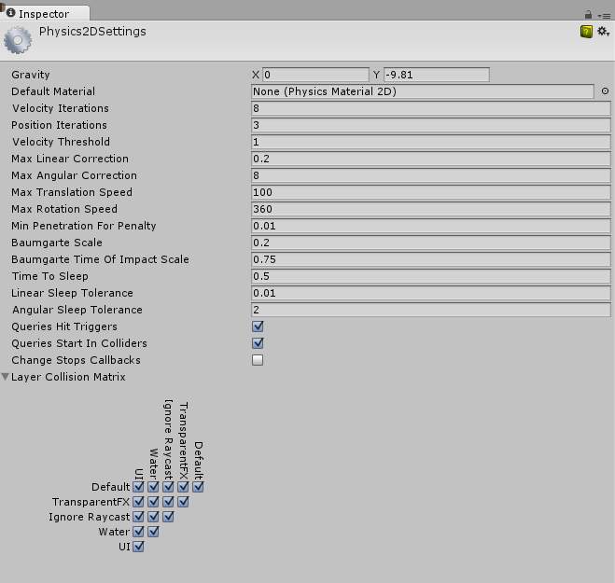

## 属性

| **属性：** | **功能：** |
| --- | --- |
| **重力(Gravity)** | 重力应用于所有有[刚体2D](https://docs.unity3d.com/Manual/class-Rigidbody2D.html) 的GameObject。一般来说，重力只能设定y轴的负方向。 |
| **默认材质**  **(Default Material)** | 默认的[物理材质2D](https://docs.unity3d.com/Manual/class-PhysicsMaterial2D.html)，如果没有任何材质分配给对撞机2D，则使用它。 |
| **速度迭代**  **(Velocity Iterations)** | 物理引擎用来解决速度影响的迭代次数。更高的数字导致更精确的物理学，但以CPU性能为代价。 |
| **位置迭代**  **(Position Iterations)** | 由物理引擎进行的迭代次数来解决位置变化。更高的数字导致更精确的物理学，但以CPU性能为代价。 |

注:其他的没那么重要这里不总结。

# 播放视频

在[视频播放器组件](https://docs.unity3d.com/Manual/class-VideoPlayer.html)可以播放从各种来源导入的内容。

## 录像片段

要创建和使用视频剪辑资产，您必须先导入视频文件。

将视频文件拖放到“项目”窗口中将创建一个视频剪辑。

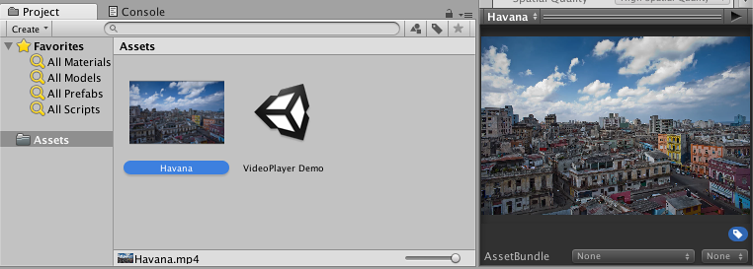

通过将视频文件拖放到“项目”窗口中创建的视频剪辑

创建视频剪辑的另一种方法是导航到**Assets** > **Import New Asset...**以导入视频文件。

导入后，新创建的视频剪辑可以在视频播放器组件使用**视频片段选择器**窗口（可通过点击圆圈选择按钮到视频剪辑栏右边），或通过拖放视频剪辑的资产进入相应的Video Player组件的video clip。

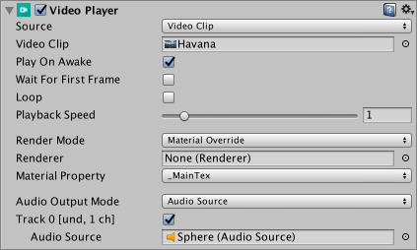

一个**视频播放器**组件

选择Material Override即可用Sprite Renderer渲染出画面。

# 在Unity中使用粒子系统(Particle System)

Unity使用组件实现粒子系统，因此将粒子系统放置在场景中就是添加一个预制的GameObject（菜单：**GameObject** >**Create General** > **Particle System**）或将组件添加到现有的GameObject（菜单：**Component** > **Effects** > **Particle System**）。由于这个组件(component)相当复杂，检查器分为多个可折叠的子部分或**模块**，每个子部分或**模块**都包含一组相关属性。此外，您可以使用检查器(inspector)中的**打开编辑器(Open Editor)**按钮访问的单独的编辑器窗口。

当选择具有粒子系统的GameObject时，场景视图包含一个小型**粒子效果**面板，其中包含一些简单的控件，可用于可视化您对粒子系统设置所做的更改。

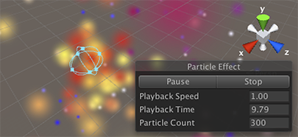

在**播放速度(Playback Speed)**让你加快或减慢粒子模拟。该**播放时间(Playback Time** **)**表示自系统启动后经过的时间; 这可能比实时更快或更慢，具体取决于播放速度。该**粒子计数(Particle Count)**表明有多少颗粒是在当前系统。播放时间可以通过点击**播放时间(Playback Time)**标签向左和向后移动，然后左右拖动鼠标。面板顶部的按钮可用于暂停(Pasue)和恢复模拟(simulate)，或停止(Stop)并重置为初始状态。

## 随时间变化的属性

许多粒子或整个粒子系统的数值特性随时间变化。Unity提供了几种不同的方法来指定这种变化是如何发生的:

* **Constant(常数):** 该属性的值在其生命周期内是固定的.
* **Curve(曲线):** 值由曲线/图指定.
* **Random Between Two Constants(两个常量之间的随机):** 两个常量值定义了值的上限和下限;实际值随时间随时间的变化而变化。
* **Random Between Two Curves(两曲线之间的随机):** 两条曲线在其生命周期的某一点上定义了值的上界和下界;当前值在这些边界之间随机变化。

类似地，主模块中的Start Color(开始颜色)属性有以下选项:

* **Color(颜色):** 粒子的Start Color(开始颜色)在整个系统的生命周期中是固定的.
* **Gradient(梯度):** 粒子由梯度指定的开始颜色发射，梯度代表粒子系统的寿命。.
* **Random Between Two Colors(随机两种颜色之间):**子颜色作为两个给定颜色之间的随机线性插值。.
* **Random Between Two Gradients(随机在两个梯度之间)** 在与系统当前年龄相对应的点上，从给定的梯度中选取了两种颜色;在这些颜色之间选择开始粒子颜色作为随机线性插值。

对于其他颜色属性，比如“Color over Lifetime”，有两个不同的选项:

* **Gradient(梯度):** 颜色值取自一个表示粒子系统生命周期的梯度.
* **Random Between Two Gradients(两个梯度之间的随机):** 在与粒子系统的当前年龄相对应的点上选取了两种颜色，颜色值被选择为这些颜色之间的随机线性插值。

各个模块的颜色属性在每个通道上相乘，以计算最终的粒子颜色结果。

## 动画绑定

所有的粒子属性都可以通过动画系统访问，这意味着您可以从动画中控制他们。

要访问粒子系统的属性，必须有一个Animator组件连接到粒子系统的GameObject。还需要动画控制器（Animation Controller）和动画（Animation）。

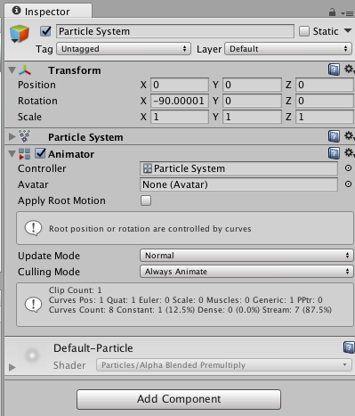

要为动画生成粒子系统，请添加Animatior组件，并为动画分配动画控制器（Animation Controller）。

要为Particle System属性设置动画，请打开包含动画窗口（Windows>Animation）和粒子系统的GameObject (您可能需要先创建一个动画.anim)。单击**添加属性(Add property)**以添加属性。

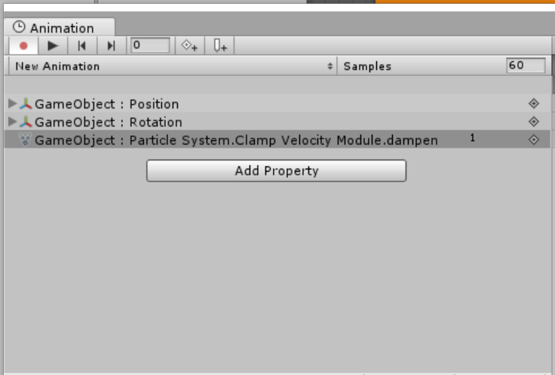

在动画窗口中为动画添加属性。

向右滚动以显示**添加控件**。

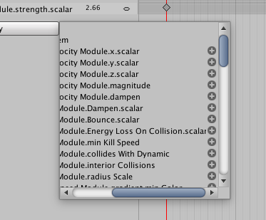

# 设置后期处理栈（post-processing stack）

post-processing stack可以在资产商店下载。

首先，您需要将“**Post Processing Behaviour**”脚本添加到相机GameObject中。您可以通过选择相机并使用以下方式之一：

* 将PostProcessingBehaviour.cs脚本从项目窗口拖动到相机。
* 使用菜单**Component** > **Effects** > **Post Processing Behaviour**。
* 使用检查器中的**添加组件**按钮。

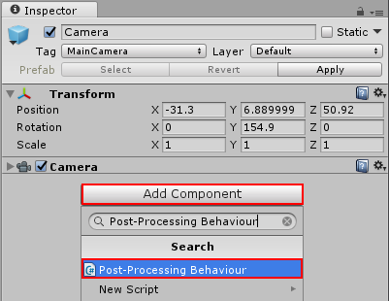

添加后期处理行为脚本

您现在将使用一个空配置文件配置一个行为。下一步是使用以下方法之一创建自定义配置文件：

* 右键单击项目窗口，然后选择**Create** > **Post-Processing Profile**。
* 使用菜单**Assets** > **Create** > **Post-Processing Profile**。

这将在您的项目中创建一个新的资产。

后期处理配置文件是项目资产，可以在场景/摄像机之间以及不同项目之间或资产存储上轻松共享。这使得创建预设更容易（即，用于桌面的高质量预设或移动设备的较低设置）。

选择配置文件将显示用于编辑配置文件设置的检查器窗口。

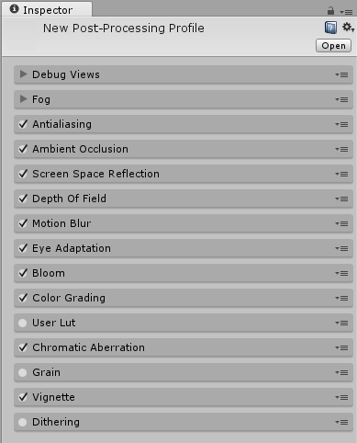

新建的后处理配置文件

要将配置文件分配给行为，您可以将其从项目面板拖动到组件，或者在检查器中使用对象选择器。

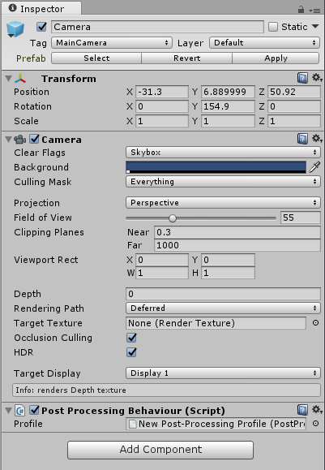

分配给Behavior脚本的后处理配置文件

选择配置文件后，您可以使用检查器中每个效果的复选框来启用或禁用各个效果。您可以在各个文档页面中找到有关每个效果的更多信息。

## 抗锯齿(Antialiasing)

后处理堆栈中提供的算法有：

* 快速近似抗锯齿（FXAA）
* 时间抗锯齿（TAA）

## FXAA

FXAA是最节约性能的技术，推荐用于不支持TAA所需的运动矢量的移动和其他平台。但是它包含多个质量预设。

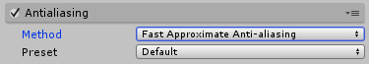选择FXAA时的抗锯齿效果的UI

### 属性

| **属性：** | **功能：** |
| --- | --- |
| **预置** | 使用的质量预设。提供性能和边缘质量之间的权衡。 |

### 优化

* 降低质量设置

### 要求

* 着色器模型3

有关更多详细信息和兼容硬件列表，请参阅“ [图形硬件功能和仿真”](https://docs.unity3d.com/Manual/GraphicsEmulation.html)页面。

## TAA

建议使用在桌面平台。

略

# 相机(Camera)

**相机**是捕获并向播放器显示世界的设备。通过定制和操作相机，您可以使您的游戏的演示真正独一无二。您可以在场景中拥有无限数量的相机。它们可以设置为以任何顺序呈现，在屏幕上的任何位置，或仅屏幕的某些部分。

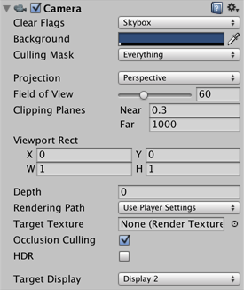

## 属性

| **属性：** | **功能：** |
| --- | --- |
| **清除标记**  **(Clear Flags)** | 确定屏幕的哪些部分将被清除。当使用多个相机来绘制不同的游戏元素时，这会很方便。 |
| **背景**  **(Background)** | 所有在视图中的元素之后应用于剩余屏幕的颜色已被绘制(并且没有天空盒时)。 |
| **剔除蒙版**  **(Culling Mask)** | 包括或省略由相机呈现的对象层。在检查器中为对象分配层。 |
| **投影**  **(Projection)** | 切换相机的能力来模拟透视。 |
| 透视  (Perspective) | 相机将以完整的方式呈现透视对象。 |
| 正交  (Orthographic) | 相机将使对象均匀，无任何视角。**注意：**正交模式不支持延迟渲染。始终使用前向渲染。(2D模式默认正交) |
| **尺寸**（选择正交时） | 设置为正交时相机的视口大小。 |
| **剪切面**  **(Clipping Planes)** | 从相机开始和停止渲染的距离。 |
| 近(Near) | 相对于相机绘图的最接近距离。 |
| 远(Far) | 相对于相机绘图的最接远距离。 |
| **视口矩形** | 四个值指示屏幕上将显示该相机视图的画面。在视口坐标中测量（值0-1）。 |
| X | 将绘制相机视图的开始水平位置。 |
| Y | 将绘制相机视图的开始垂直位置。 |
| W | 相机输出在屏幕上的宽度。 |
| H | 相机输出在屏幕上的高度。 |
| **深度**  **(Depth)** | 相机的位置在绘制顺序。具有较大值的相机将被绘制在具有较小值的相机之上。 |
| **渲染路径**  **(Rendering Path)** | 用于定义相机将使用什么渲染方法的选项。 |
| 使用图形设置  (默认值:Use graphics setting) | 本相机将使用播放器设置中设置的任何渲染路径。 |
| **目标纹理**  **(Target Texture)** | 引用渲染纹理，它将控制相机视图的输出。设置此引用将使该摄像头无法渲染到屏幕上。 |
| **HDR** | 启用此相机的高动态范围渲染。 |
| **显示目标**  **(Target Display)** | 定义要呈现的外部设备。1到8之间。 |

## 细节

### 正交

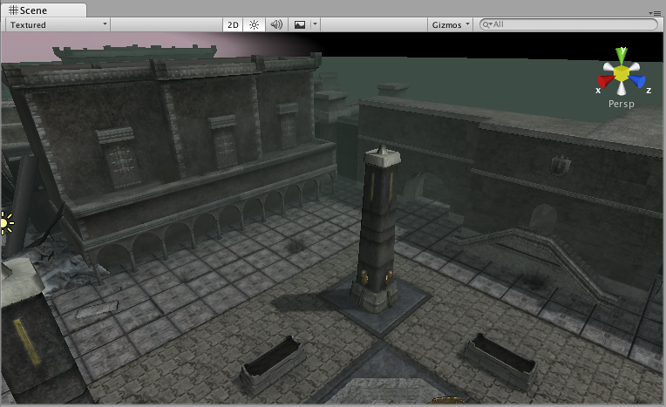

透视相机。

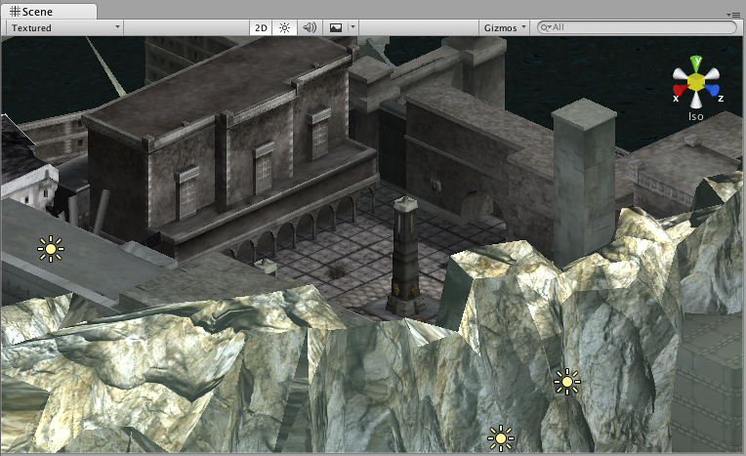正交相机。物体在这里距离不会变小

### 渲染纹理

这将将相机的视图放置在可以应用于另一个对象的[纹理](https://docs.unity3d.com/Manual/class-RenderTexture.html)上。这使得轻松创建体育竞技场视频监视器，监控摄像机，反射等。

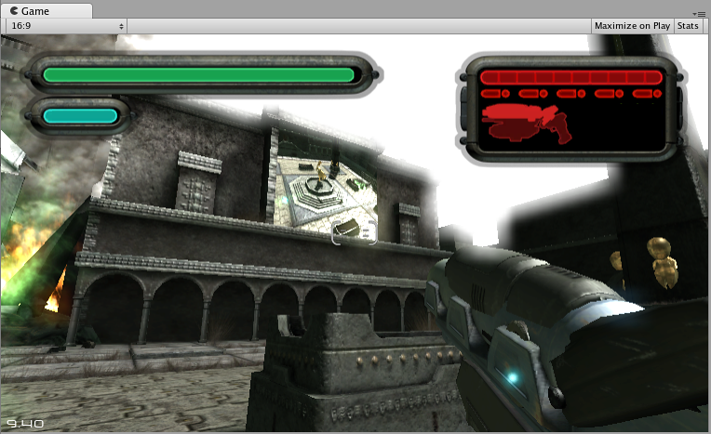

渲染纹理用于创建一个现场竞技场

### 目标显示

相机具有多达8个目标显示设置。可以控制摄像机呈现最多8个监视器之一。这仅在PC，Mac和Linux上支持。在游戏视图中，将显示相机检查器中所选的显示。

## Script:Camera

Namespace: UnityEngine  
继承于: Behaviour

#### 描述

Camera是一个设备，玩家通过它看世界。

屏幕空间点用像素定义，屏幕的左下为(0,0);右上是（PixelWidth，pixelHeight）.Z的位置是以世界单位衡量的到相机的距离。

视口空间点是规范的并相对于相机的。相机的左下为（0,0）；右上是（1,1）；Z的位置是以世界为单位衡量的到相机的距离。

世界空间点是以全局坐标定义的（例如：[Transform.position](mk:@MSITStore:C:\Users\Mr.小世界\Desktop\unity5圣典中文API手册v0.02.chm::/transform/transform.position.html)）。

#### 静态变量

|  |  |
| --- | --- |
| [allCameras](mk:@MSITStore:C:\Users\Mr.小世界\Desktop\unity5圣典中文API手册v0.02.chm::/camera/camera.allcameras.html) | 返回场景中所有相机 |
| [allCamerasCount](mk:@MSITStore:C:\Users\Mr.小世界\Desktop\unity5圣典中文API手册v0.02.chm::/camera/camera.allcamerascount.html) | 当前场景中相机的数量 |
| [current](mk:@MSITStore:C:\Users\Mr.小世界\Desktop\unity5圣典中文API手册v0.02.chm::/camera/camera.current.html) | 当前用于渲染的相机，只用于低级的渲染控制（只读） |
| [main](mk:@MSITStore:C:\Users\Mr.小世界\Desktop\unity5圣典中文API手册v0.02.chm::/camera/camera.main.html) | 第一个启用的被标记为“MainCamera”的相机（只读）。 |

#### 变量

|  |  |
| --- | --- |
| [actualRenderingPath](mk:@MSITStore:C:\Users\Mr.小世界\Desktop\unity5圣典中文API手册v0.02.chm::/camera/camera.actualrenderingpath.html) | 实际使用的渲染路径（只读）。 |
| [aspect](mk:@MSITStore:C:\Users\Mr.小世界\Desktop\unity5圣典中文API手册v0.02.chm::/camera/camera.aspect.html) | 长宽比（宽度除以高度）。 |
| [backgroundColor](mk:@MSITStore:C:\Users\Mr.小世界\Desktop\unity5圣典中文API手册v0.02.chm::/camera/camera.backgroundcolor.html) | 背景色。 |
| [cameraToWorldMatrix](mk:@MSITStore:C:\Users\Mr.小世界\Desktop\unity5圣典中文API手册v0.02.chm::/camera/camera.cameratoworldmatrix.html) | 从相机空间到世界空间的变换矩阵（只读）。 |
| [clearFlags](mk:@MSITStore:C:\Users\Mr.小世界\Desktop\unity5圣典中文API手册v0.02.chm::/camera/camera.clearflags.html) | 被相机清除的标记。 |
| [cullingMask](mk:@MSITStore:C:\Users\Mr.小世界\Desktop\unity5圣典中文API手册v0.02.chm::/camera/camera_cullingmask.html) | 这个用来选择性的渲染部分场景。 |
| [depth](mk:@MSITStore:C:\Users\Mr.小世界\Desktop\unity5圣典中文API手册v0.02.chm::/camera/camera.depth.html) | 相机在渲染顺序上的深度。 |
| [depthTextureMode](mk:@MSITStore:C:\Users\Mr.小世界\Desktop\unity5圣典中文API手册v0.02.chm::/camera/camera.depthtexturemode.html) | 相机生成怎样的一个深度纹理。 |
| [eventMask](mk:@MSITStore:C:\Users\Mr.小世界\Desktop\unity5圣典中文API手册v0.02.chm::/camera/camera.eventmask.html) | 遮挡相机的触发事件图层 |
| [farClipPlane](mk:@MSITStore:C:\Users\Mr.小世界\Desktop\unity5圣典中文API手册v0.02.chm::/camera/camera.farclipplane.html) | 远裁剪面的距离。 |
| [fieldOfView](mk:@MSITStore:C:\Users\Mr.小世界\Desktop\unity5圣典中文API手册v0.02.chm::/camera/camera.fieldofview.html) | 相机的视野，以度为单位。 |
| [hdr](mk:@MSITStore:C:\Users\Mr.小世界\Desktop\unity5圣典中文API手册v0.02.chm::/camera/camera.hdr.html) | 高动态范围渲染。 |
| [layerCullDistances](mk:@MSITStore:C:\Users\Mr.小世界\Desktop\unity5圣典中文API手册v0.02.chm::/camera/camera.layerculldistances.html) | 每层的消隐距离。 |
| [layerCullSpherical](mk:@MSITStore:C:\Users\Mr.小世界\Desktop\unity5圣典中文API手册v0.02.chm::/camera/camera.layercullspherical.html) | 相机如何执行每层的消隐。 |
| [nearClipPlane](mk:@MSITStore:C:\Users\Mr.小世界\Desktop\unity5圣典中文API手册v0.02.chm::/camera/camera.nearclipplane.html) | 近裁剪面的距离。 |
| [orthographic](mk:@MSITStore:C:\Users\Mr.小世界\Desktop\unity5圣典中文API手册v0.02.chm::/camera/camera.orthographic.html) | 相机是正交的（true），是透视的（false）？ |
| [orthographicSize](mk:@MSITStore:C:\Users\Mr.小世界\Desktop\unity5圣典中文API手册v0.02.chm::/camera/camera.orthographicsize.html) | 在正交模式下相机的一半尺寸 |
| [pixelHeight](mk:@MSITStore:C:\Users\Mr.小世界\Desktop\unity5圣典中文API手册v0.02.chm::/camera/camera.pixelheight.html) | 相机有多高，以像素单位（只读）。 |
| [pixelRect](mk:@MSITStore:C:\Users\Mr.小世界\Desktop\unity5圣典中文API手册v0.02.chm::/camera/camera.pixelrect.html) | 相机被渲染到屏幕像素中的位置。 |
| [pixelWidth](mk:@MSITStore:C:\Users\Mr.小世界\Desktop\unity5圣典中文API手册v0.02.chm::/camera/camera.pixelwidth.html) | 相机有多宽，以像素单位（只读）。 |
| [projectionMatrix](mk:@MSITStore:C:\Users\Mr.小世界\Desktop\unity5圣典中文API手册v0.02.chm::/camera/camera.projectionmatrix.html) | 设置自定义的投影矩阵。 |
| [rect](mk:@MSITStore:C:\Users\Mr.小世界\Desktop\unity5圣典中文API手册v0.02.chm::/camera/camera.rect.html) | 相机被渲染到屏幕规范化坐标中的位置。 |
| [renderingPath](mk:@MSITStore:C:\Users\Mr.小世界\Desktop\unity5圣典中文API手册v0.02.chm::/camera/camera.renderingpath.html) | 渲染路径。 |
| [stereoConvergence](mk:@MSITStore:C:\Users\Mr.小世界\Desktop\unity5圣典中文API手册v0.02.chm::/camera/camera.stereoconvergence.html) | 虚拟眼相交点间距 |
| [stereoEnabled](mk:@MSITStore:C:\Users\Mr.小世界\Desktop\unity5圣典中文API手册v0.02.chm::/camera/camera.stereoenabled.html) | 立体渲染。 |
| [stereoSeparation](mk:@MSITStore:C:\Users\Mr.小世界\Desktop\unity5圣典中文API手册v0.02.chm::/camera/camera.stereoseparation.html) | 虚拟眼间距离 |
| [targetTexture](mk:@MSITStore:C:\Users\Mr.小世界\Desktop\unity5圣典中文API手册v0.02.chm::/camera/camera.targettexture.html) | 目标纹理。 |
| [transparencySortMode](mk:@MSITStore:C:\Users\Mr.小世界\Desktop\unity5圣典中文API手册v0.02.chm::/camera/camera.transparencysortmode.html) | 透明物体的排序模式。 |
| [useOcclusionCulling](mk:@MSITStore:C:\Users\Mr.小世界\Desktop\unity5圣典中文API手册v0.02.chm::/camera/camera.useocclusionculling.html) | 无论是否在渲染过程中相机都会使用遮挡剔除。 |
| [velocity](mk:@MSITStore:C:\Users\Mr.小世界\Desktop\unity5圣典中文API手册v0.02.chm::/camera/camera.velocity.html) | 获取世界空间中相机的速度（只读）。 |
| [worldToCameraMatrix](mk:@MSITStore:C:\Users\Mr.小世界\Desktop\unity5圣典中文API手册v0.02.chm::/camera/camera.worldtocameramatrix.html) | 从世界到相机空间的变换矩阵。 |

#### 函数

|  |  |
| --- | --- |
| [CalculateObliqueMatrix](mk:@MSITStore:C:\Users\Mr.小世界\Desktop\unity5圣典中文API手册v0.02.chm::/camera/camera.calculateobliquematrix.html) | 计算并返回倾斜接近水平的投影矩阵。 |
| [CopyFrom](mk:@MSITStore:C:\Users\Mr.小世界\Desktop\unity5圣典中文API手册v0.02.chm::/camera/camera.copyfrom.html) | 使这个相机的设置与其他相机相同。 |
| [Render](mk:@MSITStore:C:\Users\Mr.小世界\Desktop\unity5圣典中文API手册v0.02.chm::/camera/camera.render.html) | 手动渲染相机。 |
| [RenderToCubemap](mk:@MSITStore:C:\Users\Mr.小世界\Desktop\unity5圣典中文API手册v0.02.chm::/camera/camera.rendertocubemap.html) | 从这个相机渲染到一个立方贴图。 |
| [RenderWithShader](mk:@MSITStore:C:\Users\Mr.小世界\Desktop\unity5圣典中文API手册v0.02.chm::/camera/camera.renderwithshader.html) | 用shader替代渲染相机。 |
| [ResetAspect](mk:@MSITStore:C:\Users\Mr.小世界\Desktop\unity5圣典中文API手册v0.02.chm::/camera/camera.resetaspect.html) | 恢复长宽比为屏幕的长宽比。 |
| [ResetProjectionMatrix](mk:@MSITStore:C:\Users\Mr.小世界\Desktop\unity5圣典中文API手册v0.02.chm::/camera/camera.resetprojectionmatrix.html) | 让投影反映正常的相机参数。 |
| [ResetReplacementShader](mk:@MSITStore:C:\Users\Mr.小世界\Desktop\unity5圣典中文API手册v0.02.chm::/camera/camera.resetreplacementshader.html) | 从相机上移除shader替换。 |
| [ResetWorldToCameraMatrix](mk:@MSITStore:C:\Users\Mr.小世界\Desktop\unity5圣典中文API手册v0.02.chm::/camera/camera.resetworldtocameramatrix.html) | 在场景中让渲染位置反映相机的位置 |
| [ScreenPointToRay](mk:@MSITStore:C:\Users\Mr.小世界\Desktop\unity5圣典中文API手册v0.02.chm::/camera/camera.screenpointtoray.html) | 返回一条射线从摄像机通过一个屏幕点。 |
| [ScreenToViewportPoint](mk:@MSITStore:C:\Users\Mr.小世界\Desktop\unity5圣典中文API手册v0.02.chm::/camera/camera.screentoviewportpoint.html) | 从屏幕空间到视窗空间的变换位置。 |
| [ScreenToWorldPoint](mk:@MSITStore:C:\Users\Mr.小世界\Desktop\unity5圣典中文API手册v0.02.chm::/camera/camera.screentoworldpoint.html) | 从屏幕空间到世界空间的变化位置。 |
| [SetReplacementShader](mk:@MSITStore:C:\Users\Mr.小世界\Desktop\unity5圣典中文API手册v0.02.chm::/camera/camera.setreplacementshader.html) | 使相机渲染用shader替换。 |
| [SetTargetBuffers](mk:@MSITStore:C:\Users\Mr.小世界\Desktop\unity5圣典中文API手册v0.02.chm::/camera/camera.settargetbuffers.html) | 设置相机渲染到一个或多个RenderTextures所选择的缓冲区。 |
| [ViewportPointToRay](mk:@MSITStore:C:\Users\Mr.小世界\Desktop\unity5圣典中文API手册v0.02.chm::/camera/camera.viewportpointtoray.html) | .  返回从相机出发穿过视点的一个射线。 |
| [ViewportToScreenPoint](mk:@MSITStore:C:\Users\Mr.小世界\Desktop\unity5圣典中文API手册v0.02.chm::/camera/camera.viewporttoscreenpoint.html) | 从视口空间到屏幕空间的变换位置。 |
| [ViewportToWorldPoint](mk:@MSITStore:C:\Users\Mr.小世界\Desktop\unity5圣典中文API手册v0.02.chm::/camera/camera.viewporttoworldpoint.html) | 从视窗空间到世界空间的变换位置。 |
| [WorldToScreenPoint](mk:@MSITStore:C:\Users\Mr.小世界\Desktop\unity5圣典中文API手册v0.02.chm::/camera/camera.worldtoscreenpoint.html) | 从世界空间到屏幕空间变换位置。 |
| [WorldToViewportPoint](mk:@MSITStore:C:\Users\Mr.小世界\Desktop\unity5圣典中文API手册v0.02.chm::/camera/camera.worldtoviewportpoint.html) | 从世界空间到视窗空间的变换位置。 |

#### 静态函数

|  |  |
| --- | --- |
| [GetAllCameras](mk:@MSITStore:C:\Users\Mr.小世界\Desktop\unity5圣典中文API手册v0.02.chm::/camera/camera.getallcameras.html) | 返回当前场景中的摄像机数组。 |

#### 消息

|  |  |
| --- | --- |
| [OnPostRender](mk:@MSITStore:C:\Users\Mr.小世界\Desktop\unity5圣典中文API手册v0.02.chm::/camera/camera.onpostrender.html) | OnPostRender在相机渲染场景之后调用。 |
| [OnPreCull](mk:@MSITStore:C:\Users\Mr.小世界\Desktop\unity5圣典中文API手册v0.02.chm::/camera/camera.onprecull.html) | OnPreCull在相机开始裁剪场景之前调用。 |
| [OnRenderImage](mk:@MSITStore:C:\Users\Mr.小世界\Desktop\unity5圣典中文API手册v0.02.chm::/camera/camera.onrenderimage.html) | OnRenderImage在所有渲染完成后被调用，来渲染图片的后期处理效果。 |
| [OnRenderObject](mk:@MSITStore:C:\Users\Mr.小世界\Desktop\unity5圣典中文API手册v0.02.chm::/camera/camera.onrenderobject.html) | OnRenderObject 在相机渲染完场景以后被调用 |
| [OnWillRenderObject](mk:@MSITStore:C:\Users\Mr.小世界\Desktop\unity5圣典中文API手册v0.02.chm::/camera/camera.onwillrenderobject.html) | 如果物体可见，每个相机都会调用OnWillRenderObject。 |

# Sprite Renderer(精灵渲染器)

通过组件菜单（**Component> Rendering> Sprite Renderer）**将其添加到GameObject中，或者您可以直接使用已连接的Sprite Renderer（菜单：**GameObject> 2D Object> Sprite**）创建一个GameObject 。

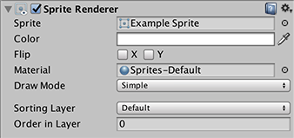

| **属性：** | **功能：** |
| --- | --- |
| **精灵**  **(Sprite)** | 要呈现的Sprite对象。 |
| **颜色**  **(Color)** | 渲染网格的顶点颜色。 |
| **翻动** | 在X或Y平面上翻转精灵。 |
| **材质**  **(Material)** | 用于渲染精灵的材质。 |
| **绘制模式**  **(**Draw Mode**)** | 从Draw Mode下拉框中选择一个选项来定义当改变它的尺寸时，Sprite是如何缩放的。 |
| 简单  (Simple默认值) | 这是默认的Sprite Renderer行为。当尺寸变化时，图像将在所有方向缩放。 |
| **排序图层**  **(Sorting Layer)** | 该[层](https://docs.unity3d.com/Manual/Layers.html)用于在渲染过程中定义此精灵的渲染优先级。 |
| **层中顺序**  **(Order In Layer)** |  |

# 脚本(Script)

详见API手册

# 事件功能

概略：见下图。

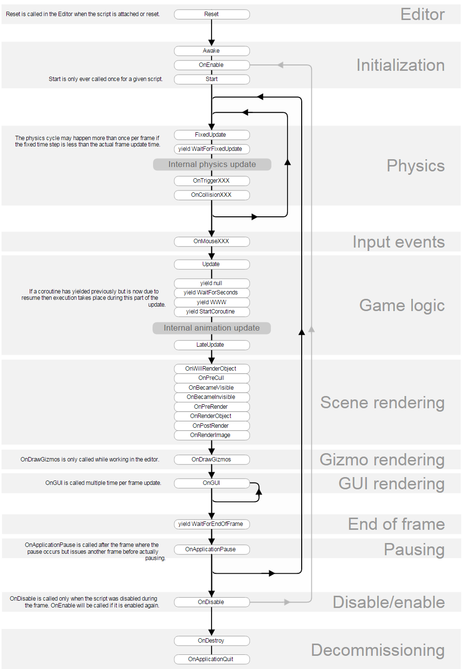

## 定期更新活动

Update在渲染帧之前以及在计算动画之前被调用。

void Update() {

}

在每次物理更新之前调用一个名为[FixedUpdate的](https://docs.unity3d.com/ScriptReference/MonoBehaviour.FixedUpdate.html)单独事件函数。按固定时间间隔调用。

void FixedUpdate() {

}

有时也可以在对场景中的所有对象调用Update和FixedUpdate函数之后以及在计算所有动画之后的某个时间点进行其他更改。该[LateUpdate](https://docs.unity3d.com/ScriptReference/MonoBehaviour.LateUpdate.html)功能，可用于这类情况。

void LateUpdate() {

}

## 初始化事件

所有的Awake都将在第一个Start被调用之前完成。这意味着Start函数中的代码可以利用以前在Awake阶段执行的其他初始化。

## GUI事件

Unity具有用于在场景中的主要操作上呈现GUI控件并响应这些控件的点击的系统。该代码的处理方式与正常的帧更新有所不同，因此它应该放在[OnGUI](https://docs.unity3d.com/ScriptReference/MonoBehaviour.OnGUI.html)函数中，这将被定期调用。

void OnGUI() {

GUI.Label(labelRect, "Game Over");

}

您还可以检测出现在GameObject中的鼠标事件。这可以用于定位武器或显示当前在鼠标指针下的角色的信息。一组OnMouseXXX事件函数（例如，[OnMouseOver](https://docs.unity3d.com/ScriptReference/MonoBehaviour.OnMouseOver.html)，[OnMouseDown](https://docs.unity3d.com/ScriptReference/MonoBehaviour.OnMouseOver.html)）可用于允许脚本使用鼠标对用户操作做出反应。例如，如果在指针在特定对象上方按下鼠标按钮，则该对象脚本中的OnMouseDown函数将被调用（如果存在）。

## 物理事件

物理引擎将通过调用该对象脚本的事件函数来报告对象的冲突。该[OnCollisionEnter](https://docs.unity3d.com/ScriptReference/MonoBehaviour.OnCollisionEnter.html)，[OnCollisionStay](https://docs.unity3d.com/ScriptReference/MonoBehaviour.OnCollisionStay.html)和[OnCollisionExit](https://docs.unity3d.com/ScriptReference/MonoBehaviour.OnCollisionExit.html)如接触时函数被调用，召开和破碎。当对象的对撞机被配置为触发器（即，对象机，只是简单地检测到什么东西进入而不是身体反应）时，将调用相应的[OnTriggerEnter](https://docs.unity3d.com/ScriptReference/MonoBehaviour.OnTriggerEnter.html)，[OnTriggerStay](https://docs.unity3d.com/ScriptReference/MonoBehaviour.OnTriggerStay.html)和[OnTriggerExit](https://docs.unity3d.com/ScriptReference/MonoBehaviour.OnTriggerExit.html)函数。如果在物理更新期间检测到多个联系人，则可以连续调用这些功能，因此将参数传递给提供冲突细节的功能（进入对象的位置等）的功能。

private void OnCollisionEnter2D(*Collision2D* collision)

{

}  
在Vs中右键可选择实现Unity事件函数。

# 创建和销毁GameObject

一些游戏在场景中保持不变的对象数量，但是在游戏过程中创建和删除角色，珍宝和其他对象非常常见。在Unity中，可以使用创建现有对象的新副本的[Instantiate](https://docs.unity3d.com/ScriptReference/Object.Instantiate.html)函数创建一个GameObject ：

public GameObject enemy;

void Start() {

for (int i = 0; i < 5; i++) {

Instantiate(enemy);

}

}

请注意，制作副本的对象不一定存在于场景中。在编辑器中使用从“项目”面板拖动到public变量的预设体更为常见。另外，实例化一个GameObject将会复制原始文件中的所有组件。

还有一个[Destroy](https://docs.unity3d.com/ScriptReference/Object.Destroy.html)()，在帧更新完成后或在短时间延迟后可选择地破坏对象：

void OnCollisionEnter(Collision otherObj) {

if (otherObj.gameObject.tag == "Missile") {

Destroy(gameObject,0.5f);

}

}

请注意，Destroy函数可以破坏各个组件而不影响GameObject本身。一个常见的错误是写下如下：

Destroy(this);

这将实际上只是销毁调用它的脚本组件，而不是摧毁脚本所附加的GameObject。

# 消息系统

新的UI系统使用消息系统来替代SendMessage。该系统是纯C＃，旨在解决SendMessage中存在的一些问题。该系统使用可以在MonoBehaviour上实现的自定义接口来指示组件从消息系统接收回调。当调用进行目标时，指定GameObject; 该调用将在实现指定接口的GameObject的所有组件上。消息传递系统允许传递自定义用户数据，以及事件应该传播的GameObject层次结构; 那就是它应该是为指定的GameObject执行，还是应该对子对象和父对象执行。除此之外，消息传递框架还提供了帮助函数来搜索和查找实现给定消息接口的GameObject。

消息传递系统是通用的，不仅可以由UI系统使用，还可以通过一般的游戏代码进行设计。添加自定义消息传递事件是相对简单的，它们将使用UI系统用于所有事件处理的相同框架。

## 如何定义自定义消息？

如果你想定义一个自定义的消息，它是比较简单的。在UnityEngine.EventSystems命名空间中，有一个名为'IEventSystemHandler'的基本接口。从此扩展的任何内容都可以被视为通过邮件系统接收事件的目标。

public interface ICustomMessageTarget : IEventSystemHandler

{

// functions that can be called via the messaging system

void Message1();

void Message2();

}

一旦这个接口被定义，那么它可以由MonoBehaviour实现。当实现它定义了如果给出的消息针对这个MonoBehaviours GameObject发出的函数将被执行。

public class CustomMessageTarget : MonoBehaviour, ICustomMessageTarget

{

public void Message1()

{

Debug.Log ("Message 1 received");

}

public void Message2()

{

Debug.Log ("Message 2 received");

}

}

现在有了一个可以接收消息的脚本，我们需要发出消息。通常情况下，这将是响应一些发生的松散耦合事件。例如，在UI系统中，我们为诸如PointerEnter和PointerExit之类的东西发布事件，以及在对应用程序的用户输入作出响应时可能发生的各种其他事情。

要发送一个消息，有一个静态帮助类存在来做到这一点。作为参数，它需要消息的目标对象，一些用户特定的数据以及映射到消息接口中的特定功能的功能函数。

ExecuteEvents.Execute<ICustomMessageTarget>(target, null, (x,y)=>x.Message1());

此代码将在实现ICustomMessageTarget接口的GameObject目标上的任何组件上执行Message1的函数。ExecuteEvents类的脚本文档涵盖了执行函数的其他形式，比如在子中或在父对象中执行。

# 动画系统概述(Animation System)

注：animation 和animator组件是不一样的，animation是旧板的动画系统。

Unity拥有丰富而精致的动画系统（有时称为“ **Mecanim** ”）。它提供：

* 简单的工作流程和设置动画的所有元素，包括对象，角色和属性。
* 支持导入在Unity内创建的[动画剪辑](https://docs.unity3d.com/Manual/class-AnimationClip.html)( [animation clips](https://docs.unity3d.com/Manual/class-AnimationClip.html) )和动画
* 人型动画[重新定位](https://docs.unity3d.com/Manual/Retargeting.html) ([retargeting](https://docs.unity3d.com/Manual/Retargeting.html))- 将动画从一个角色模型应用到另一个角色的能力。
* 简化的动画片段对齐工作流程。
* 方便的预览动画剪辑，转换和交互之间。这使得Animator更独立于程序员。预览他们的动画，在游戏代码被连接进来之前。
* 管理动画与可视化编程工具之间的复杂交互。
* 用不同的逻辑对不同的身体部位进行动画。
* 分层和掩蔽功能

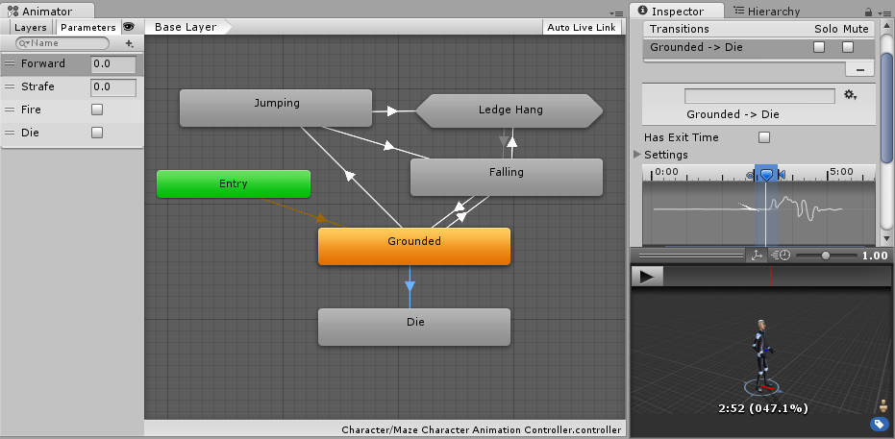“Animator”窗口中的动画状态机的典型视图

## 动画工作流程

Unity的动画系统基于[动画剪辑](https://docs.unity3d.com/Manual/class-AnimationClip.html)的概念，其中包含有关某些对象如何随时间更改其位置，旋转或其他属性的信息。

然后，将动画剪辑组织成一个结构化的流程图状系统，称为Animator控制器。Animator控制器充当一个“状态机”，它可以跟踪当前播放的片段，以及动画应该何时改变或混合在一起。

这些动画片段，动画剪辑(Animation Clips)，Animator Controller，通过Animator组件链接到一个GameObject。这个组件有一个对Animator Controller的引用。Animator Controller依次包含它所使用的动画剪辑的引用。

Unity的动画系统（被称为“Mecanim”）带有很多概念和术语。如果在任何时候，你需要找出什么意思，去我们的[动画词汇表](https://docs.unity3d.com/Manual/AnimationGlossary.html)。

# 使用“动画（Animation Windows）”视图

该**动画视图**用于预览和编辑**GameObject**的**动画片段**动画。要在Unity中打开“动画”视图，请转到“ **Windows”** >“ **animation”**。

## 查看GameObject的动画

动画视图与层次视图、项目窗口、场景视图和检查器窗口相关联。与检查器一样，动画视图显示当前选择的GameObject或Animation Clip 资产的动画的时间轴和关键帧。使用层次视图或场景视图选择一个GameObject，并使用项目窗口选择一个动画剪辑资产。

## 动画属性列表

在下图中，动画视图（左）显示当前所选GameObject使用的动画及其GameObject，如果它们也受此Animation控制。“场景”视图和“层次结构”视图位于右侧，显示“动画”视图显示当前所选GameObject附带的动画。

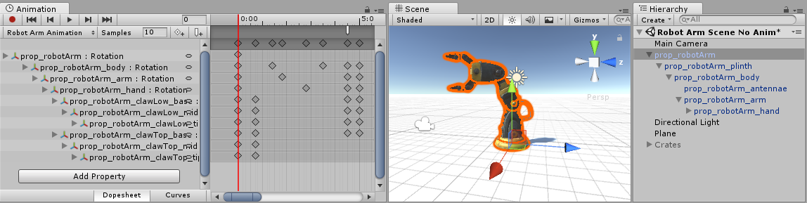

动画视图的左侧是动画属性的列表。在未创建动画的新创建的剪辑中，此列表为空。

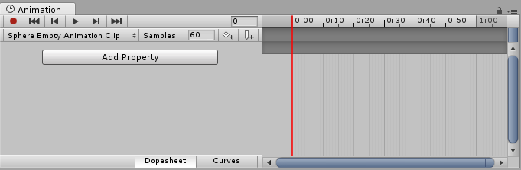

动画视图显示空剪辑。左边没有显示任何属性。

当您开始为此剪辑中的各种属性设置动画时，动画属性将显示在此处。如果动画控制多个子对象，该列表还将包括每个子对象的动画属性的分层子列表。在上面的例子中，机器人手的GameObject层次结构的各个部分都在相同的动画剪辑中动画。

注意：在像这样的单个剪辑中动画GameObject的层次结构时，请确保在层次结构中的根GameObject上创建动画。

关键帧：有动画动作的帧。

每个属性可以折叠和展开，以显示在每个关键帧记录的确切值。如果播放头（红线）在关键帧之间，则值字段显示内插值。您可以直接编辑这些字段。如果播放头在关键帧之上进行更改，关键帧的值将被修改。如果播放头在关键帧之间进行更改（因此显示的值是内插值），则在该点创建新关键帧，并输入新值。

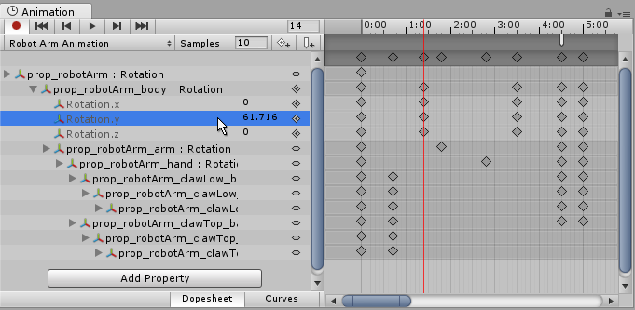

动画视图中的展开属性，允许直接键入关键帧值。在该图像中，显示内插值，因为播放头（红线）在关键帧之间。此时输入新值将创建一个新的关键帧。

## 动画时间轴

在动画视图的右侧是当前剪辑的时间轴。每个动画属性的关键帧显示在此时间轴中。时间轴视图有两种模式：**Dopesheet（**涂料表**）**和**Curves（曲线）**。要在这些模式之间切换，请单击动画属性列表区域底部的**Dopesheet**或**Curves**：



这些提供了动画时间轴和关键帧数据的两个备选视图。

### Dopesheet（涂料表）时间轴模式

**Dopesheet**模式提供了更紧凑的视图，允许您在单个水平轨道中查看每个属性的关键帧序列。这允许您查看多个属性或GameObject的关键帧时序的简单概述。

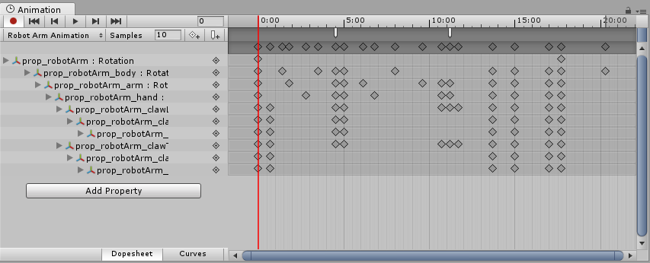

这里的动画窗口处于“涂料表”模式，显示“动画”剪辑中所有动画属性的关键帧位置

有关详细信息，请参阅[Dopesheet模式下的关键操作](https://docs.unity3d.com/Manual/animeditor-AdvancedKeySelectionAndManipulation.html)文档。

### Curves（曲线）时间轴模式

**曲线模式显示了一个可调整的图形，它包含了每个动画属性的值随时间变化的视图。所有选定的属性都出现在相同的图形视图中。这种模式允许您对查看和编辑值有很大的控制权，以及它们是如何在中间插值的。**

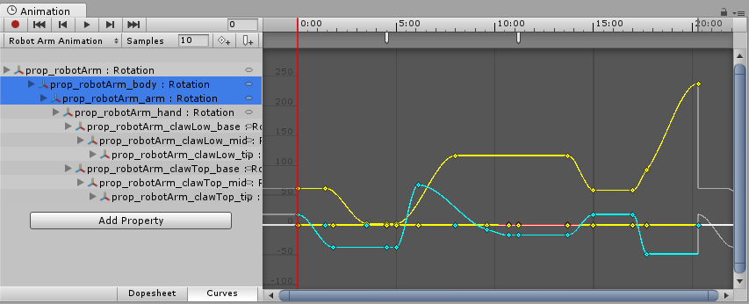

这里，动画窗口显示了此Animation剪辑中四个选定GameObjects的旋转数据的曲线

### 选择适合您的窗口

当使用**曲线**模式查看动画时，了解有时每个属性的各种范围有很大差异是很重要的。例如，考虑一个用于旋转弹跳立方体的简单动画剪辑。弹跳Y位置值可能在0到2之间变化（意味着立方体在动画期间弹出2个单位高）; 然而，旋转值从0到360（表示其旋转角度）。当同时查看这两条曲线时，Y位置值的动画曲线将非常困难，因为视图将被缩小以适合窗口内旋转值的0-360范围：

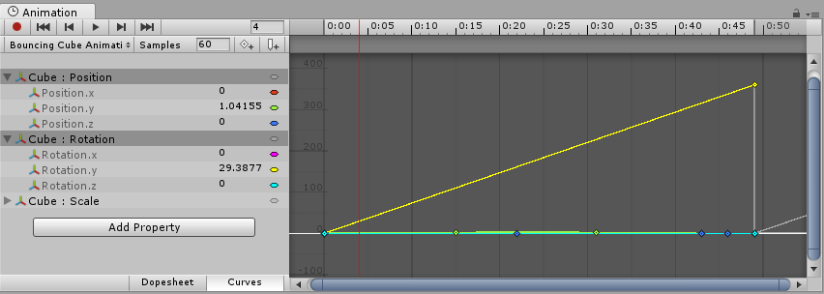

弹跳式立方体的位置和旋转曲线都被选中，但是由于视图被缩小以适应旋转曲线的0-360范围，弹性Y位置曲线不容易辨别

按键盘上的**F**可将视图放大到当前所选的关键帧。这是一种快速的方法，可以在“动画”时间轴的一部分上对焦点和重新缩放窗口进行重新缩放，以便于编辑。

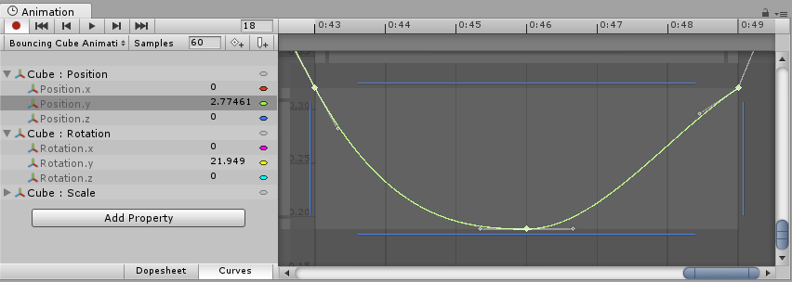

单击列表中的各个属性，然后按键盘上的**F**自动重新缩放视图以适应该值的范围。您还可以使用视图的滚动条滑块两端的滚动条来手动调整“ **曲线”**窗口的缩放。在下图中，动画窗口被放大以查看弹出的Y位置动画。黄色旋转曲线的开始仍然可见，但现在延伸到视图顶部：

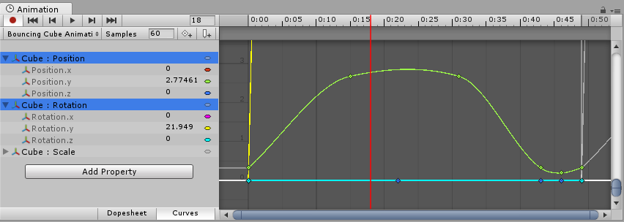

按键盘上的**A**适合并重新缩放窗口，以显示剪辑中的所有关键帧，无论选择了哪些关键帧。如果您希望在保留当前选择的同时查看整个时间轴，这很有用：

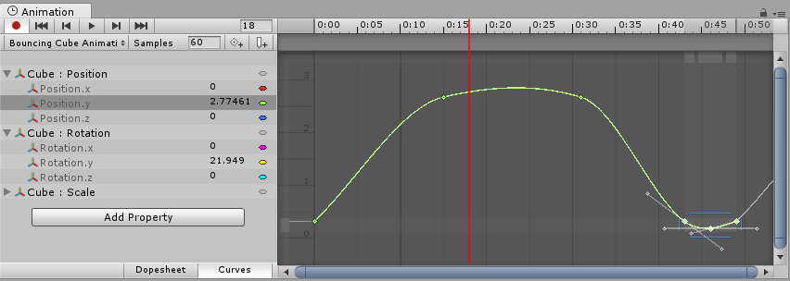

### 播放和框架导航控件

要控制**动画剪辑**的**播放**，请使用“ 动画”视图左上方的“ **播放控制** ”。



框架导航

从左到右，这些控件是：

* 记录模式（切换开/关）
* 将播放头移动到剪辑的开头
* 将播放头移动到以前的关键帧
* 播放动画
* 将播放头移动到下一个关键帧
* 将播放头移动到剪辑的末尾

您还可以使用以下键盘快捷键来控制播放头：

* 按**逗号**（**，**）转到上一帧。
* 按**Period**（**。**）进入下一帧。
* 按住Alt并按**逗号**（**，**）转到上一个**关键帧**。
* 按住Alt并按下句号（**。**）以转到下一个**关键帧**。

### 锁定窗口

您可以锁定动画编辑器窗口，使其不会自动切换以反映层次结构或场景中当前选定的GameObject。锁定窗口是有用的，如果你想集中在一个特定的GameObject的动画，并仍然能够选择和操纵其他GameObjects在场景中。

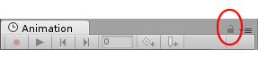

锁定按钮

# 创建新的动画片段（animation clip）

为了在Unity中动画游戏对象，对象或对象需要附加**Animator组件**。此动画组件必须引用**动画控制器（animator controller）**，该**控制器**又包含对一个或多个**动画片段（animation clip）的**引用。

为所选的GameObject 创建一个新的**动画片段**，请确保**动画窗口（animation window）**可见。

如果GameObject尚未分配任何动画片段，您将在“动画窗口”时间轴区域的中心看到“创建”按钮。单击创建按钮。然后系统会提示您将新的空的Animation Clip保存在**Assets**文件夹中的某处。

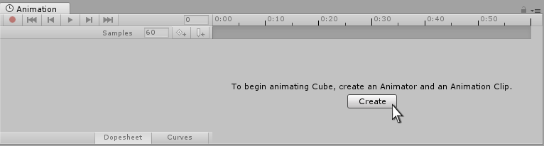

创建一个新的动画剪辑

一旦你保存了这个新的空的动画剪辑，一些事情会自动发生：

* 将创建一个新的动画控制器资产
* 正在创建的新剪辑将作为默认状态添加到动画控制器中
* animator组件将被添加到动画的GameObject中
* Animator组件将拥有分配给它的新的Animator控制器

这个自动序列的结果是，动画系统的所有必需元素都为您设置，您现在可以开始对对象进行动画。

## 添加另一个动画剪辑

如果游戏对象已经分配了一个或多个动画片段，则“创建”按钮将不可见。相反，其中一个剪辑将在动画窗口中可见。您可以通过使用“动画”窗口左上方的菜单，在播放控件的下方，在该窗口中切换动画剪辑。

如果要在已有动画的对象上创建新的动画剪辑，则必须从此菜单中选择“创建新剪辑”。再次，系统将提示您保存新的空的Animation Clip，然后才能使用它。

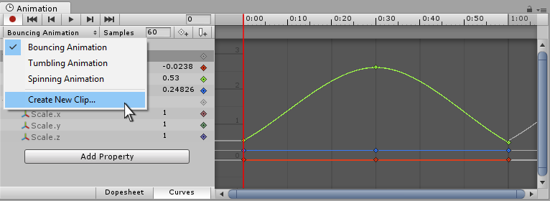

向已经分配了一些剪辑的对象添加一个新的动画剪辑

## 它们如何配合在一起

虽然上面的步骤会自动地设置相关的组件和引用，但是了解哪些部分必须连接在一起是很有用的。

* GameObject必须具有**Animator**组件
* Animator组件必须分配一个**Animator Controller**资产
* 动画控制器资产必须分配一个或多个动画片段（animation clip）

下图显示了如何从动画窗口中创建的新动画片段开始分配这些片段：

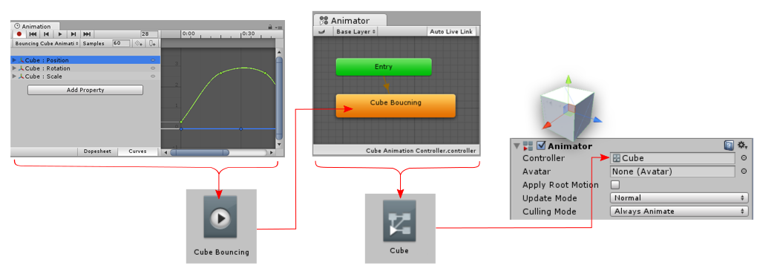

创建一个新的剪辑，并作为资产保存。该剪辑被自动添加为新的Animator controller的默认状态，也作为资产保存。Animator控制器被分配给一个添加到GameObject的Animator组件。

在下图中，您可以看到尚未动画的选择的GameObject（“Cube”）。我们只有一个简单的立方体，没有Animator组件。为了清晰起见，动画，层次结构，项目和检查器窗口并排排列。

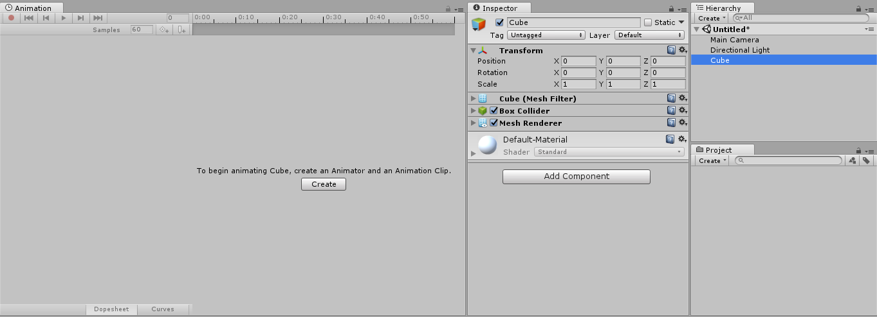

之前：选择未动画的游戏对象（“立方体”）。它还没有Animator Component，并且没有Animator Controller。

通过在“动画”视图中按创建按钮，将创建一个新的动画剪辑。Unity将要求选择名称和位置来保存这个新的Animation Clip。Unity还创建一个与所选GameObject相同名称的Animator Controller资产，并将一个Animator组件添加到GameObject中，并自动地设置资产。

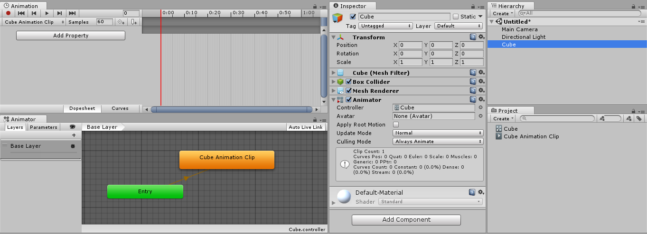

之后：创建新剪辑后，您可以看到在项目窗口中创建的新资产以及在“检查器”窗口（最右侧）分配的Animator 组件。您还可以在Animator 窗口中看到分配为默认状态的新剪辑

在上面的新视图中，您可以看到：

* 动画窗口（左上角）现在显示具有红色播放头线的时间线，准备好记录新的关键帧。剪辑的名称在剪辑菜单中可见，正好位于播放控件栏的下方。
* 检查器（中心）显示立方体GameObject现在已添加一个**animator组件**，**组件**的“控制器”字段显示一个名为“Cube”的动画控制器资产被分配
* 项目窗口（右下方）显示已创建两个新资产 - 名为“Cube”的动画控制器资产和称为“Cube Animation Clip”的动画剪辑资产
* Animator窗口（左下角）显示Animator Controller的内容 - 您可以看到Cube Animation Clip已添加到控制器，并且它是橙色指示的“默认状态”。添加到控制器的后续剪辑将具有灰色，表示它们不是默认状态。

# 动画游戏对象

一旦保存了新的动画剪辑资产，就可以开始向剪辑添加关键帧了。要开始编辑所选游戏对象的动画剪辑，请单击**动画记录按钮**。这将进入**动画记录模式**，游戏对象的更改记录到**动画剪辑中**。



记录按钮

您可以通过再次单击动画模式按钮来停止动画记录模式。这将使游戏对象恢复到在进入动画模式之前的状态。

您对GameObject所做的更改将被记录为动画窗口中红线所示当前时间的关键帧。

您可以通过在动画记录模式中操作对象来激活对象的任何属性。移动、旋转或缩放对象将在动画剪辑中为这些属性添加相应的关键帧。在对象的检查器中直接调整值也会在记录模式中添加关键帧。这适用于检查器中的任何属性，包括数字值、复选框、颜色和大多数其他值。

GameObject的任何动画属性都显示在动画窗口左侧的属性列表中。未动画的属性在此窗口中未显示。动画的任何新属性，包括子对象的属性，一旦开始动画化，就会添加到属性列表区域。

**变换**属性是特殊的，因为**.x**，**.y**和**.z**属性是链接的，所以一次添加三个曲线。

您还可以通过单击**添加属性**按钮将当前GameObject（及其子项）添加动画属性。单击此按钮将显示GameObject的动画属性的弹出列表。这些对应于您可以在检查器中列出的属性。

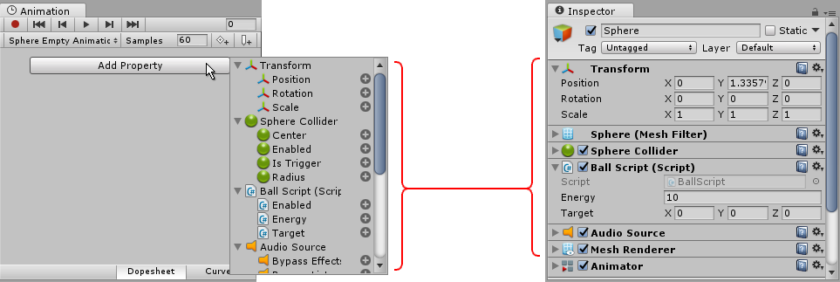当您单击“ **添加属性（Add Property）”**按钮时，将显示GameObject的可动画属性

在**动画模式下**，红色垂直线将显示当前预览的**动画片段的**哪一帧。“ **检查器”**和“ **场景视图”**将在“动画剪辑”的列表中显示“游戏对象”。该列表上动画属性的值也显示在属性名称右侧的列中。

在动画模式中，红色垂直线显示当前预览的帧。

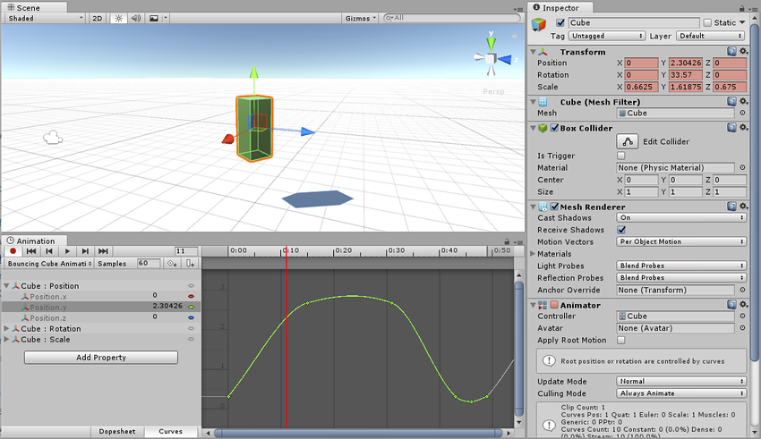当前列表

### 时间线

您可以点击**时间线上的**任意位置预览或修改动画片段中的该帧。**时间线**中的数字显示为秒和帧，因此1:30表示1秒和30帧。



时间线

### 动画模式

在动画模式中，你可以在场景视图中移动、旋转或缩放游戏对象。这将自动为动画剪辑的位置、旋转和缩放属性创建动画曲线，如果它们不存在，那么这些动画曲线上的键将自动在当前预览帧中创建，以存储您更改的相应的转换值。

您还可以使用检查器来修改游戏对象的其他可动画属性。这也会根据需要创建动画曲线，并在当前预览帧中创建关键帧，以存储更改后的值。

### 关键帧创建

您可以使用**添加关键帧按钮**手动创建**关键帧**。这将为“ **动画视图”**中当前选择的所有属性创建一个键。这对于仅选择性地将键添加到特定属性时很有用。



添加关键帧按钮

# 使用动画曲线

## 属性列表

在**动画剪辑中**，任何可动画属性都可以具有**动画曲线**，这意味着Animation Clip可以控制该属性随时间的变化。在**动画视图**（左侧）的属性列表区域中，列出了所有当前动画的属性。使用“Dope Sheet”模式下的“动画视图”，每个属性的动画值仅显示为线性轨迹，但是在“曲线”模式下，您可以看到可视化为图形上线条的属性的变化值。无论您使用哪种模式查看，曲线仍然存在 - Dope Sheet模式仅提供仅在关键帧发生时显示的数据的简化视图。

在**曲线**模式下，**动画曲线**具有彩色曲线指示符，每种颜色表示属性列表中当前选定属性之一的值。有关如何向动画属性添加曲线的信息，请参阅“ [使用动画视图”部分](https://docs.unity3d.com/Manual/animeditor-UsingAnimationEditor.html)。

动画曲线与颜色指示器可见。在此示例中，绿色指示符与弹跳立方体动画的Y位置曲线匹配

## 了解曲线，键和关键帧

一个**动画曲线**具有多个**键（key）**，所述曲线经过它们的控制点。这些在**曲线编辑器**中可视化为曲线上的小钻石形状。其中一个或多个所示曲线具有**键**的框架称为**关键帧**。

如果属性在当前预览的框架中有一个**键**，则曲线指示器将具有菱形形状，并且属性列表也将具有该值旁边的菱形。

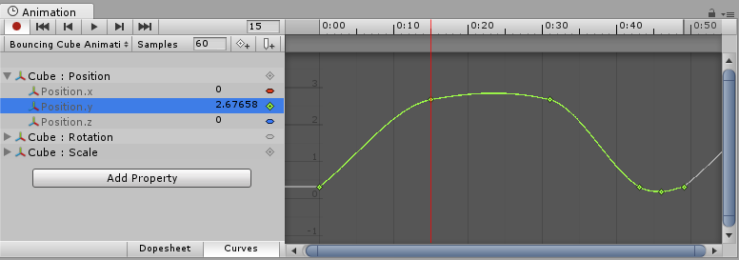

该**Position.y属性**有**键**在当前预览框。

该**曲线编辑器**将只显示所选择的属性曲线。如果在属性列表中选择了多个属性，曲线将显示为叠加在一起。

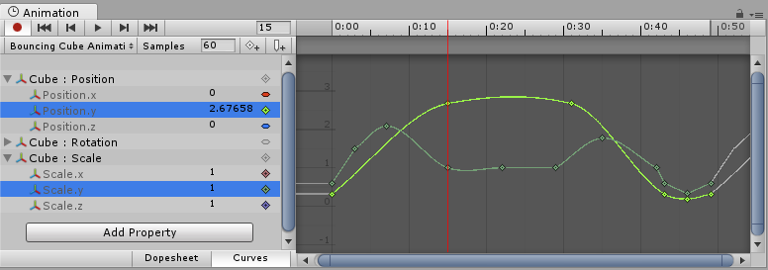

当选择多个属性时，它们的曲线显示为叠加在曲线编辑器中

## 添加和移动关键帧

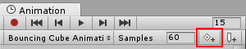

您可以通过单击**关键帧按钮**在当前预览的框架中添加**关键帧**。

通过点击关键帧按钮，可以在当前预览帧中添加一个关键帧。这将为所有当前选择的曲线添加一个关键帧。或者，您可以在任何给定的帧中通过双击新关键帧的位置，在任何给定的帧中添加一个关键帧。还可以通过右键单击关键帧线并从上下文（右键）菜单中选择添加关键帧来添加关键帧。一旦放置，关键帧就可以被鼠标拖动。同时也可以选择多个关键帧来拖拽。可以通过选择和按下删除键（退格键也可以）来删除关键帧，或者右键单击它们，然后从上下文（右键）菜单中选择删除关键帧。

## 支持的动画属性

动画视图可以用于动画，而不仅仅是一个游戏对象的位置、旋转和缩放。任何组件和材料的属性都可以是动画的——甚至是您自己的脚本组件的公共变量。制作具有复杂视觉效果和行为的动画只是为相关属性添加动画曲线的问题。

动画系统支持以下类型的属性：

* Float
* Color
* Vector2
* Vector3
* Vector4
* 四元数
* 布尔值

数组不受支持，也不是以上列出的结构体或对象。

对于布尔值属性，值为**0**等于**False，**而任何其他值等于**True**。

以下是**动画视图**可用于以下方面的许多示例：

使光的颜色和强度使它闪烁、闪烁或脉动。

使音源的音高和音量，使声音的资产的大小降到最低。

使材料的纹理偏移，模拟移动的带子或轨道，流动的水，或特殊效果。

动画的发射状态和速度的多个椭球粒子发射器，创造壮观的烟火或喷泉显示。

随着时间的推移，您自己的脚本组件的动画变量使事情的行为有不同的表现。

当使用动画曲线来控制游戏逻辑时，请注意动画回放和在Unity中采样的方式。

## 旋转插值类型

在Unity旋转内部表示为**四元数**。四位数由**x**，**y**，**z**和**w**值组成，通常不会手动修改，除非知道他们正在做什么的人员。相反，旋转通常使用**欧拉角**操作，其具有代表围绕这三个相应轴的旋转的**x**，**y**和**z**值。

### 四元插值

谁SB谁用。

### 欧拉角度插值

欧拉角插值是大多数人都习惯使用的。欧拉角可以表示任意的大型旋转和。x。y,。z曲线是相互独立的。欧拉角插值在同一时间绕多个轴旋转时，可以受到诸如万向节锁这样的工件的影响，但在一个时间轴上的简单旋转是直观的。当使用欧拉角插值时，内部的统一将曲线转换成内部使用的四元数表示法。

# 编辑曲线

Unity 编辑器中有几个不同的功能和窗口，它们使用**曲线**来显示和编辑数据。您可以用来查看和操作曲线的方法在所有这些方面都是相同的，尽管有一些例外。

* 的[动画视图](https://docs.unity3d.com/Manual/AnimationEditorGuide.html)使用曲线来显示，并在随时间编辑动画**动画剪辑**属性的值。

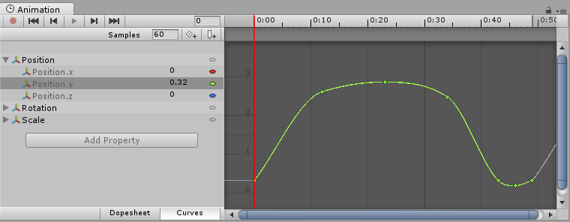

动画视图。

* 脚本组件可以具有类型为[AnimationCurve的](https://docs.unity3d.com/Manual/EditingValueProperties.html)成员变量，可用于各种事物。单击检查器中的标识即可打开**曲线编辑器**。

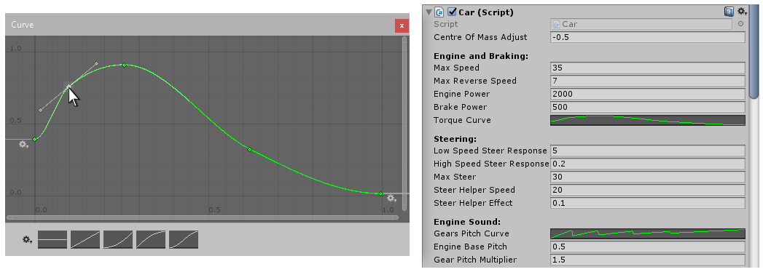曲线编辑器。

* 音频源组件使用曲线来控制滚动条和其他属性作为距离到音频源的函数。

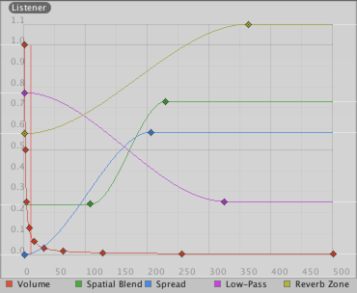

Inspector中AudioSource组件中的距离函数曲线。

虽然这些控件具有微妙的差异，但**曲线**可以以完全相同的方式进行编辑。本页介绍如何在这些控件中导航和编辑曲线。

## 在曲线上添加和移动键

一个键可以被添加到曲线上，双击曲线上的关键帧位置。还可以通过右键单击曲线并从上下文菜单中选择add key来添加键。

一旦放置，**键**可以用鼠标拖动：

* 点击一个**键**选择它。用鼠标拖动所选的**键**。
* 一次也可以选择多个**键**：
* 要一次选择多个**键**，请按住**Shift键**同时单击键。
* 要取消选择所选的**键**，请按住**Shift键**再次单击。
* 要选择矩形区域中的所有**键**，请单击空白处并拖动以形成矩形选择。
* 也可以通过按住**Shift**键将矩形选择添加到现有的选定键。

可以通过选择**键**并按**Delete（删除**）键或右键单击**键并**从上下文菜单中选择**Delete Key**（**删除键）**来**删除键**。

## 编辑键

曲线编辑器中键值的直接编辑是Unity 5.1中的一个新特性。使用上下文菜单开始编辑选定的键。

## 浏览曲线视图

当使用**动画视图时，**您可以轻松放大要使用的曲线的细节，或者缩小以获得全部图像。

您可以随时按**F**来完全对所显示的曲线或选定的键进行帧选择。

### 缩放

使用使用鼠标滚轮可以**缩放**。

您只能放大水平或垂直轴：

* **放大**的同时按住**Shift键**垂直缩放。

## 编辑切线

一个键有两个**切线** - 一个在左边为入口斜坡，一个在右边为出口斜坡。切线控制键之间曲线的形状。您可以从多个不同的切线类型中进行选择，以控制曲线如何离开一个键并到达下一个键。右键单击一个键以选择该键的切线类型。

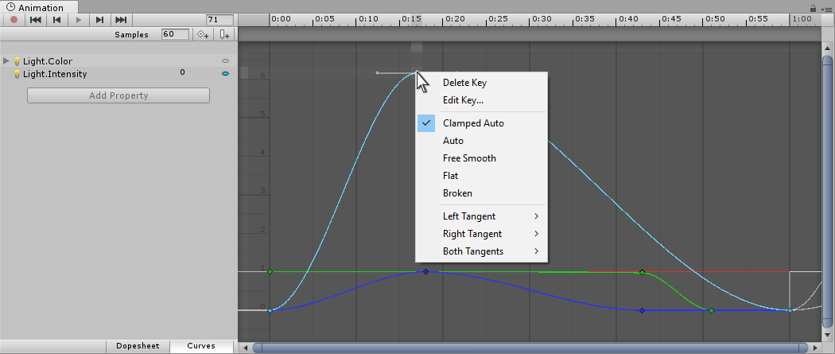

为了使动画值在通过键时平滑地改变，左右切线必须是共线的。以下切线类型确保平滑度：

* **自动锁定（Clamped Auto）**：这是默认的切线模式。切线是自动设置的，使曲线顺利通过键。在编辑键的位置或时间时，键被移动时，切线会自动进入斜率和水平：



* **自动(Auto)**：这是一个[旧的切线模式](https://docs.unity3d.com/Manual/UpgradeGuide55.html)，并且仍然是与旧项目向后兼容的选项。除非您有特定的理由使用此模式，否则请使用默认的“ **自动锁定”**。 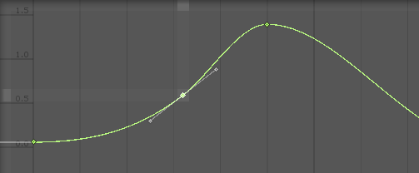
* **自由平滑(Free Smooth)**：拖动切线手柄以自由设置切线。它们被锁定为共线性以确保平滑度。

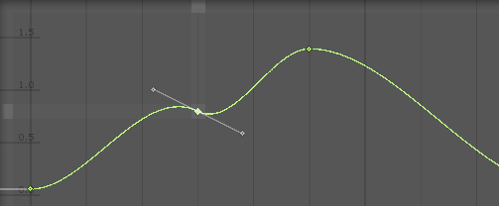

* **平面(Flat)**：切线设置为水平（这是**Free Smooth**的特殊情况）。

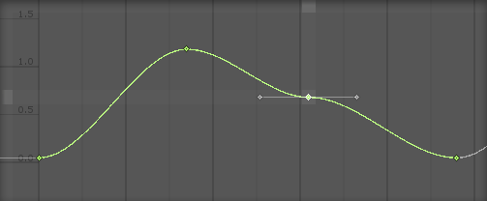

有时你可能不想让曲线在通过键时这么顺利。要在曲线中产生急剧变化，请选择**断线Broken** 切线模式之一。

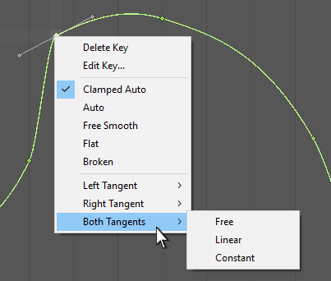

Left:左,Right:右,Both:两边

当使用破碎的切线时，可以单独设置左右切线。左右切线中的每一个都可以设置为以下类型之一：

* **破碎 - 自由(Free)**：拖动切线手柄以自由设置切线。

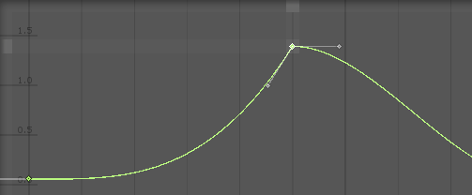

* **断线 - 线性(Linear)**：切线指向相邻键。要制作线性曲线段，将两端的切线设置为“ **线性”**。在下面的示例中，所有三个键都已设置为**Broken - Linear**，以实现从键到键的直线。

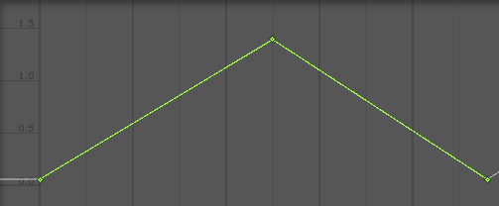

* **Broken – Constant(常量)**：曲线在两个键之间保持一个恒定的值。左键的值决定曲线段的值。

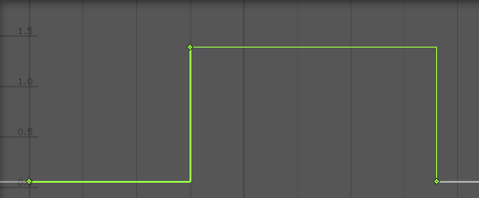

# 在Dopesheet模式下的键操作

Box选择用于在**Dopesheet**模式下查看动画窗口时选择多个按键。这允许您一次选择和操作几个键。

以下操作允许您选择多个键：

* 按住Shift +单击可将各个键添加到您的选择
* 用鼠标拖动一个矩形来选择一组键
* 按住Shift并拖动矩形以将当前选择的一组键添加或删除

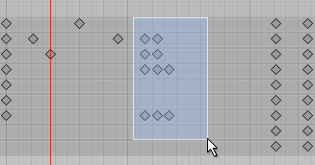

在**Dopesheet**模式下拖动一个矩形以选择多个键

当您向选择键添加键时，矩形选框将显示在所选按键的两侧。如果您向选择中添加或删除更多的键，选框将自动调整其位置和大小，以包含所有当前选定的键。

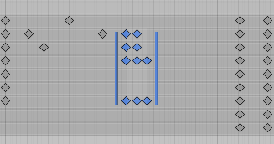

矩形选框，显示在所选键的左侧和右侧

使用矩形选框的两个手柄来移动，缩放和**波纹编辑**所选的按键（参见下面的**波纹编辑**）。

## 移动选定的键

单击“框选择”中的任意位置以拖动所选的键并移动它们。您不需要直接单击一个键来执行此操作; 您可以通过单击矩形选框中的空白处拖动。

拖动时，第一个和最后一个键的时间显示在时间轴栏下，以帮助您将键放在所需的位置。在向左拖动一些按键的同时，释放鼠标按钮时会删除任何在负时间（也就是时间线上的0标记左侧）的键。

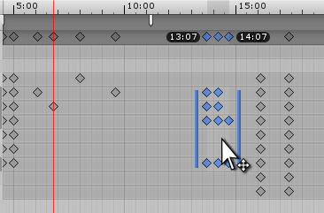

拖动选择的键。请注意在顶部时间轴栏下显示的选择的开始和结束时间。

## 缩放所选的键

当您选择了多个键时，您可以**缩放**所选的键，或者将它们分开更长的时间段（使所选动画变慢），或者将它们靠近在一起，以占用更短的时间段（使所选动画更快）。要缩放所选的键，请单击并按住所选键左侧和右侧的蓝色“框选择”手柄中的任意一个，然后水平拖动。

当您缩放时，第一个和最后一个键的时间显示在时间轴栏下，以帮助您将键缩放到所需的位置。当将选择的键缩放到较小的时间量时，一些键可能会在彼此相同的框架上结束。如果发生这种情况，当释放鼠标按钮时，占用同一帧的额外的键将被丢弃，只保留最后一个键。

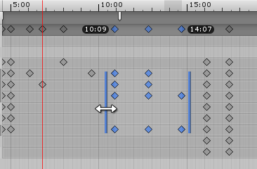

缩放选择的键。请注意在顶部时间轴栏下显示的选择的开始和结束时间。

## 波纹编辑

纹波编辑是一种移动和缩放选定键的方法。此方法还会影响与您正在操作的键相同的时间轴上的非选择键。这个名称指的是让你的其他内容自动沿着时间轴移动，以适应你添加、扩展或缩小的内容。编辑的效果会在整个时间轴上产生“涟漪效应”。

按住R键，同时拖动矩形选框来执行波纹移动。

按住R键，拖动一个矩形方框手柄来执行波纹缩放。时间轴上未被选中键的其余部分的影响与波纹移动完全相同——它们被推到左边或右边，当你缩放到你的方框选择的左边或右边。

# 曲线模式下的键操作

在“ **曲线”**模式下查看“动画”窗口时，“盒子选择”用于选择多个按键。这允许您一次选择和操作几个键。

以下操作允许您选择多个键：

* 按住Shift +单击可将各个键添加到您的选择
* 用鼠标拖动一个矩形来选择一组键
* 按住Shift并拖动矩形以将当前选择的一组键添加或删除

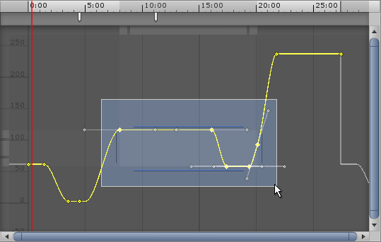在“ **曲线”**模式下，拖动一个矩形以选择多个键

当您添加选择的键时，Box Selection手柄出现在所选按键的两侧，并在顶部和底部。如果您向选择中添加或删除更多的键，手柄将自动调整其位置和大小，以包含所有当前选定的键。

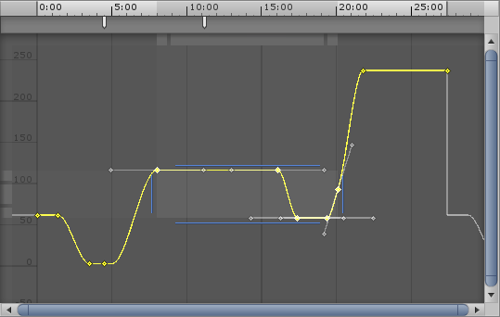Box选择手柄，显示在选定键的所有边

## 移动选定的键

单击“框选择”手柄中的任意位置以拖动所选的键并移动它们。您不需要直接单击一个键来执行此操作; 您可以通过单击Box Selection句柄中的空白处拖动。

拖动时，第一个和最后一个键的时间显示在时间轴栏下，以帮助您将键放在所需的位置。在向左拖动一些按键的同时，释放鼠标按钮时会删除任何在负时间（也就是时间线上的0标记左侧）的键。

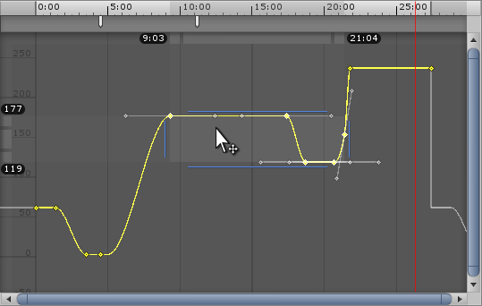拖动选择的键。请注意在顶部时间轴栏下显示的选择的开始和结束时间。

## 缩放所选的键

当您选择了多个键时，您可以**缩放**所选的键。在曲线模式下，您可以水平缩放以更改键的时间位置，也可以垂直更改键的值。

### 水平缩放选定的键

使用所选键左侧和右侧的“框选择”手柄可水平缩放选择。这会更改键的时间位置，而无需修改其值。将手柄分开拉伸较长时间的键（使所选动画变慢），或将它们靠近在一起，将键放在较短的时间段内（使所选动画更快）。

当您水平缩放选择时，键的最小和最大时间将显示在视图的顶部，以帮助您将选择设置为所需的时间。

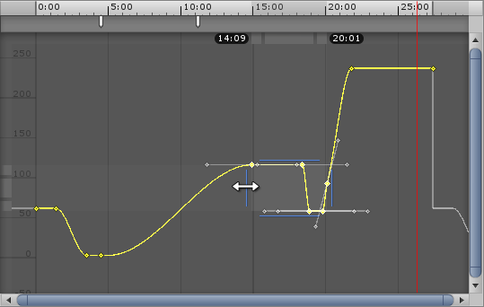水平缩放选择的键。注意视图顶部显示的缩放键的最小和最大倍数。

### 垂直缩放所选的键

使用所选键的顶部和底部的“框选择”手柄可垂直缩放选择。这将更改键的值，而不会修改其时间位置。

当您垂直缩放选择时，键的最小和最大值显示在视图的左侧，以帮助您将选择设置为所需的值。

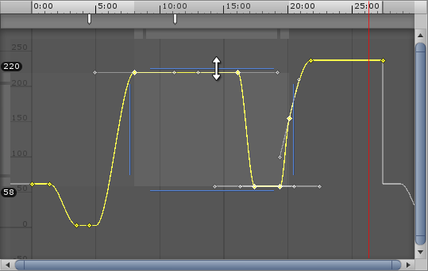垂直缩放选择的键，修改其值，同时保留时间。视图显示在左侧的缩放键的新的最小值和最大值。

## 操纵杆

除了选择的键周围显示的“盒子选择”手柄之外，还有“ **曲线”**窗口顶部和左侧的灰色操作条，可以提供其他方式来操作当前的选择。

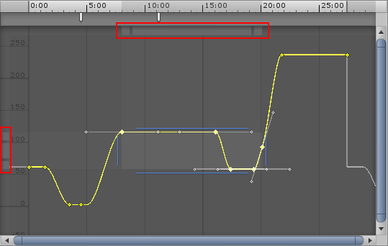操纵杆，以红色突出显示

顶部的操纵杆允许您修改所选键的时间位置，同时保留其值。侧面的酒吧允许您修改键的值，同时保留其时间位置。

## 波纹编辑

同上

**使用动画事件**

您可以使用“动画事件”来增加动画剪辑的有用性，这样可以在时间轴的指定点处调用对象脚本中的函数。

动画事件调用的函数也可以选择一个参数。所述参数可以是float，string，int，或object引用或AnimationEvent对象。AnimationEvent对象具有成员变量，允许将float，string，integer和object引用一次性传递到函数中，以及触发函数调用的其他有关事件的信息。

// 这个C# 函数能被动画事事件回调

public void PrintFloat (float theValue) {

Debug.Log (theValue);

}

要将动画事件添加到当前播放头位置的剪辑，请单击**事件(Event)(左边红框框)**按钮。将动画事件添加到动画中的任何一点。或者双击要触发事件的点的**事件**行。添加后，您可以拖动鼠标重新定位事件。要删除事件，请选择它并按**Delete**键，或右键单击它并选择**删除事件(Delete Event)**。

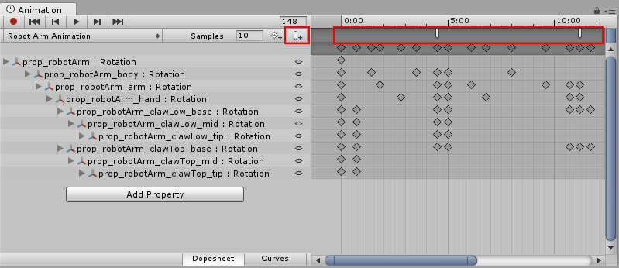**事件行**显示**动画事件**。通过双击**事件行**或使用**事件按钮**添加新的**动画事件**。

添加事件时，检查器窗口将显示几个字段。这些字段允许您指定要调用的函数的名称，以及要传递给它的参数的值。

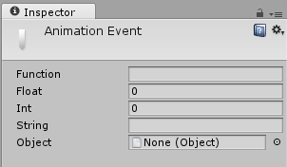

该**动画事件** Inspector窗口

添加到剪辑中的事件在事件行中显示为标记。将鼠标悬停在标记上以显示带有功能名称和参数值的工具提示。

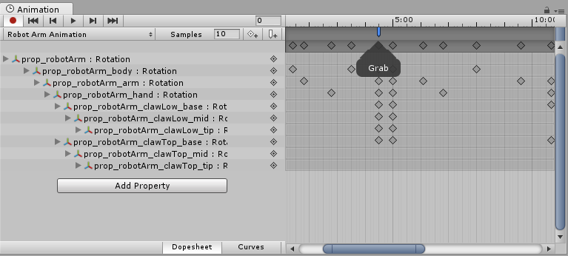

您可以在时间轴中选择和操作多个事件。

要在时间轴中选择多个事件，请按住**Shift**键并逐个选择事件标记，将其添加到您的选择。您也可以拖动选择框; 在事件标记区域内单击并拖动，如下所示：

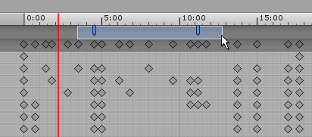

**示例**

这个例子演示了如何将动画事件添加到一个简单的GameObject。在执行所有步骤时，立方体将在播放模式下沿x轴向前和向后移动，每1秒在控制台中显示事件消息，时间为0.8秒。

该示例需要具有该PrintEvent()函数的脚本。此函数打印一个调试消息，其中包含一个字符串（“(called at)调用在：”）和时间：

using UnityEngine;

using System.Collections;

public class ExampleClass : MonoBehaviour {

public void PrintEvent(string s) {

Debug.Log("PrintEvent: " + s + " called at: " + Time.time);

}

}

使用此示例代码创建脚本文件，并将其放在Project文件夹中（右键单击Unity中的Project窗口中，然后选择**Create** > **C＃Script**，然后将上述代码示例复制并粘贴到文件中并保存）。

在Unity中，创建一个Cube GameObject（菜单：**GameObject** > **3D Object** > **Cube**）。将上面的脚本从“项目”窗口拖放到“检查器”窗口中。

选择Cube，然后打开动画窗口（菜单：**Windows** > **Animation**）。设置x坐标的**位置**曲线。

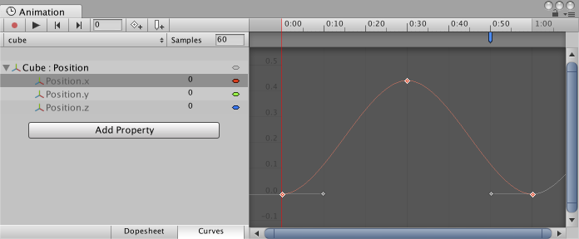

动画窗口

接下来，设置x坐标的动画增加到大约0.4，然后在1秒钟内恢复为零，然后在大约0.8秒创建一个动画事件。按播放运行动画，查看效果。

# 动画（Animator Window）窗口

注意:Animator 和Animation两个窗口不同，两个相关联，但是Animator用于管理Animation。

动画窗口允许您创建，查看和修改动画控制器资产。

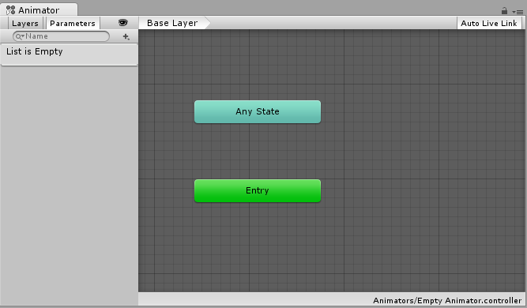

动画窗口显示一个新的空动画控制器资产

动画师窗口有两个主要部分：主网格布局区域和左侧图层和参数窗格。

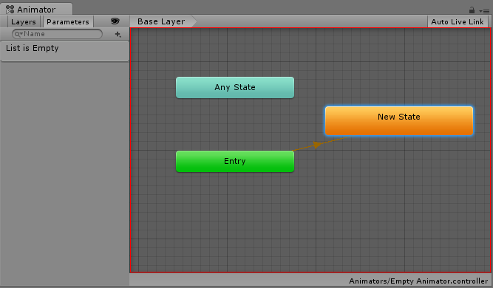

动画窗口的布局区域

具有深灰色网格的主要部分是布局区域。您可以使用此区域创建，排列和连接[动画控制器中的状态](manual:Animator)。

您可以右键单击网格以创建新的状态节点。使用鼠标中键来平移视图。单击以选择状态节点进行编辑，然后单击并拖动状态节点以重新排列状态机的布局。

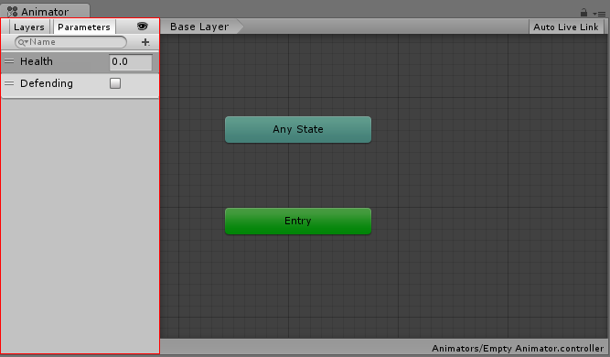

参数视图，创建两个示例参数。

左侧窗格可以在“参数”视图和“图层”视图之间进行切换。参数视图允许您创建，查看和编辑[动画控制器（Animator controller）参数](manual:AnimationParameters)。这些是您定义为用作状态机的输入的变量。要添加参数，请单击加号图标，然后从弹出菜单中选择参数类型。要删除参数，请右键列表中的参数，然后按删除键。

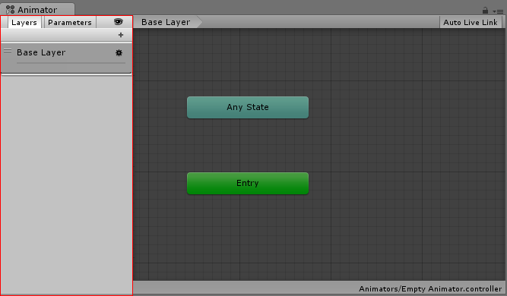图层视图

当左侧窗格切换到“图层”视图时，可以在“动画制作器”中创建，查看和编辑[图层](manual:AnimationLayers)。这允许您在单个动画控制器中同时具有多层动画，每个动画都由单独的状态机控制。一个常见的用法是，在一个基本层上有一个单独的层来播放上体动画，它控制一个角色的一般动作动画。

要添加图层，请单击加号图标。要删除图层，请选择图层，然后按删除键。

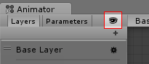

图层和参数隐藏图标

单击“眼睛”图标打开或关闭将显示或隐藏“参数和图层”侧窗格，让您有更多空间查看和编辑状态机。

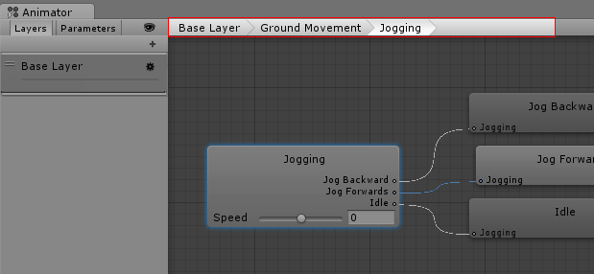

分层导航位置

当前状态机中的“导航痕迹”分层位置。状态可以包含子状态和树，这些结构可以重复嵌套。

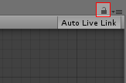

锁图标

与inspector类似。

# 动画参数

注：由于太过简单，有些部分已经删除，状态机的知识请自行百度。

动画参数是在Animator Controller中定义的变量，可以从脚本中访问并分配值。脚本可以控制或影响状态机的流程。

例如，可以通过[动画曲线](https://docs.unity3d.com/Manual/animeditor-AnimationCurves.html)来更新参数的值，然后从脚本访问，使得声音效果的音调可以如同是一段动画一样变化。同样，脚本可以设置由Mecanim设置的参数值。例如，脚本可以设置一个参数来控制[混合树](https://docs.unity3d.com/Manual/class-BlendTree.html)。

可以使用“动画制作器”窗口的“参数”部分设置默认参数值，可在“动画制作工具”窗口的右上角选择。它们可以有四种基本类型：

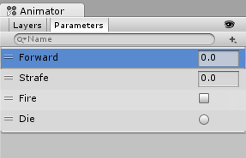

* INT -整数
* Float - 一小数
* Bool - 真值或假值（由复选框表示）
* Trigger - 由转换器消耗的控制器复位的布尔参数（由圆形按钮表示）

参数可以使用Animator类中的函数从脚本中分配值：[SetFloat](https://docs.unity3d.com/ScriptReference/Animator.SetFloat.html)，[SetInt](https://docs.unity3d.com/ScriptReference/Animator.SetInteger.html)，[SetBool](https://docs.unity3d.com/ScriptReference/Animator.SetBool.html)，[SetTrigger](https://docs.unity3d.com/ScriptReference/Animator.SetTrigger.html)和[ResetTrigger](https://docs.unity3d.com/ScriptReference/Animator.ResetTrigger.html)。

这是一个基于用户输入和冲突检测修改参数的脚本的例子。

using UnityEngine;

using System.Collections;

public class SimplePlayer : MonoBehaviour {

Animator animator;

// Use this for initialization

void Start () {

animator = GetComponent<Animator>();

}

// Update is called once per frame

void Update () {

float h = Input.GetAxis("Horizontal");

float v = Input.GetAxis("Vertical");

bool fire = Input.GetButtonDown("Fire1");

animator.SetFloat("Forward",v);

animator.SetFloat("Strafe",h);

animator.SetBool("Fire", fire);

}

void OnCollisionEnter(Collision col) {

if (col.gameObject.CompareTag("Enemy"))//敌人

{

animator.SetTrigger("Die");

}

}

}

**状态机转换**

状态机转换是为了帮助您简化大型或复杂的状态机。它们允许您在状态机逻辑上有更高的抽象级别。

动画窗口中的每个视图都有一个Entry（入口）和Exit（出口）节点。这些在状态机转换期间使用。

注：没看到就到处拖拖。

当进入状态机时使用Entry节点。进入节点将根据条件对目标状态进行评估并将其分支到目标状态。通过这种方式，进入节点可以在状态机启动时通过评估参数的状态来控制状态机的启动状态。

由于状态机始终具有默认状态，因此将始终存在从入口节点分支到默认状态的默认转换。

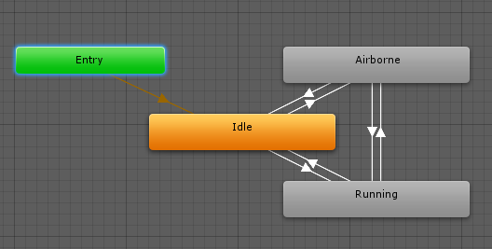

具有单个默认条目转换的入口节点，默认状态为橙色

然后，您可以从Entry节点添加额外的转换到其他状态，以控制状态机是否应该以不同的状态开始。

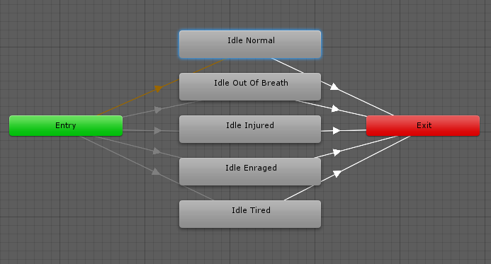具有多个入口转换的入口节点

Exit节点用于指示状态机应该退出。

状态机中的每个子状态被认为是一个单独的完整的状态机，因此通过使用这些入口和出口节点，您可以更优雅地控制从顶级状态机到其子状态机的流程。

可以将状态机转换与常规状态转换混合在一起，这样就有可能从状态过渡到状态，从状态到状态机，从一个状态机到另一个状态机。

# 状态机行为（State Machine Behaviours）

状态机行为是一种特殊的脚本类。以类似于将常规Unity脚本（MonoBehaviours）附加到单个GameObjects的方式，您可以将StateMachineBehaviour脚本附加到状态机中的单个状态。这允许您编写将在状态机进入，退出或保持特定状态时执行的代码。这意味着您不必编写自己的逻辑来测试和检测状态的变化。

使用此功能的几个示例可能是：

* 在输入或退出状态时播放声音
* 仅在适当的状态下进行某些测试（例如，地面检测）
* 激活和控制与特定状态相关的特殊效果

状态机行为可以创建和添加到状态，与您创建和添加脚本到GameObjects的方式非常相似。选择状态机中的状态，然后在检查器中使用“添加行为”按钮选择现有的StateMachineBehaviour或创建一个新状态。

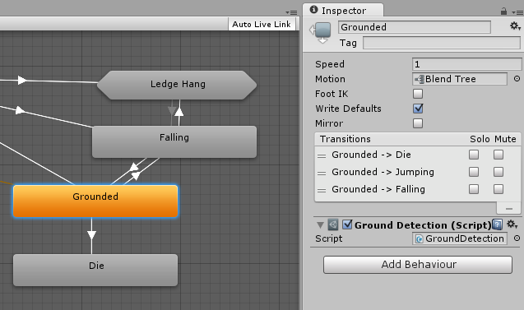具有附加到“接地”状态的状态机

状态机行为脚本可以访问当动画师进入，更新和退出不同状态（或子状态机）时调用的许多事件。还有一些事件允许您处理根运动和反向运动学调用。

有关详细信息，请参阅[状态机行为](https://docs.unity3d.com/ScriptReference/StateMachineBehaviour.html)脚本参考。

# 动画片段

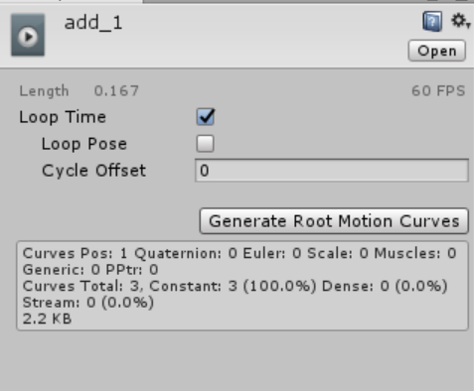

|  |  |
| --- | --- |
| **循环时间** | 启用此选项可使动画片段播放，并在到达结束时重新启动。 |
| **循环姿势** | 启用使无缝运动循环。 |
| **偏移（Offset）** | 偏移到根旋转(度)。 |

# 动画组件

动画组件用于将动画分配给场景中的GameObject。Animator组件需要引用[动画控制器](https://docs.unity3d.com/Manual/class-AnimatorController.html)，该动画[控制器](https://docs.unity3d.com/Manual/class-AnimatorController.html)定义要使用哪些动画片段，并控制何时以及如何在它们之间进行混合和转换。

|  |  |
| --- | --- |
| **调节器** | 附加到这个角色的动画师控制器。 |
| **阿凡达** | 这个角色的**阿凡达**。（如果使用动画师来动画人物角色） |
| **应用根运动** | 我们应该从动画本身还是从脚本控制角色的位置和旋转。 |
| **更新模式** | 这可以让您选择动画师更新的时间，以及应该使用的时间尺度。 |
| **正常** | 动画师与更新呼叫同步更新，动画师的速度与当前时间尺度相匹配。如果时间尺度减慢，动画将会减慢到匹配。 |
| **物理动画** | 动画与FixedUpdate调用同步更新（即与物理系统锁定步骤）。如果您使用物理交互来动画物体的运动，则可以使用此模式，例如可以推动刚体对象的人物。 |
| **非标准时间** | 动画器与更新调用同步更新，但是动画器的速度忽略了当前的时间尺度，并以100%的速度运行动画。这有助于在正常速度下对GUI系统进行动画，同时使用修改的时间点来进行特殊效果或者暂停游戏。 |
| **剔除模式** | 剔除模式，您可以选择动画。 |
| **总是动画** | 总是动画，即使在屏幕外也不要剔除。 |
| 剔除**变换更新** | 当渲染器不可见时，重定位，IK和更新变换将被禁用。 |
| **完全剔除** | 当渲染器不可见时，动画被完全禁用。 |

# 帆布(Canvas)

该**画布**是所有UI元素应该是内部的区域。画布是一个具有Canvas组件的游戏对象，所有UI元素都必须是这样一个Canvas的子项。

使用菜单**GameObject> UI> Image**创建一个新的UI元素，如图像，如果场景中还没有Canvas，则会自动创建一个Canvas。UI元素作为一个子对象创建到此画布。

画布区域在场景视图中显示为一个矩形。这使得UI元素的定位变得容易，而无需随时可以看到游戏视图。

**Canvas**使用EventSystem对象来帮助消息系统。

## 绘制元素的顺序

画布中的UI元素按照它们在层次结构中出现的顺序绘制。第一个子对象是先画的，第二个子对象是下一个，等等。如果两个UI元素重叠，后面的将出现在前面的那个之上。

要更改哪个元素显示在其他元素的顶部，只需通过拖动层次结构中的元素重新排序。还可以通过在Transform组件上使用这些方法从脚本控制顺序：SetAsFirstSibling，SetAsLastSibling和SetSiblingIndex。

## 渲染模式

画布具有**渲染模式**设置，可用于使其在屏幕空间或世界空间中呈现。

### 屏幕空间 - 叠加(Screen Space - Overlay)

这个呈现模式将UI元素放置在屏幕最顶部呈现。如果屏幕被调整或改变分辨率，画布将自动改变大小以匹配这个分辨率。

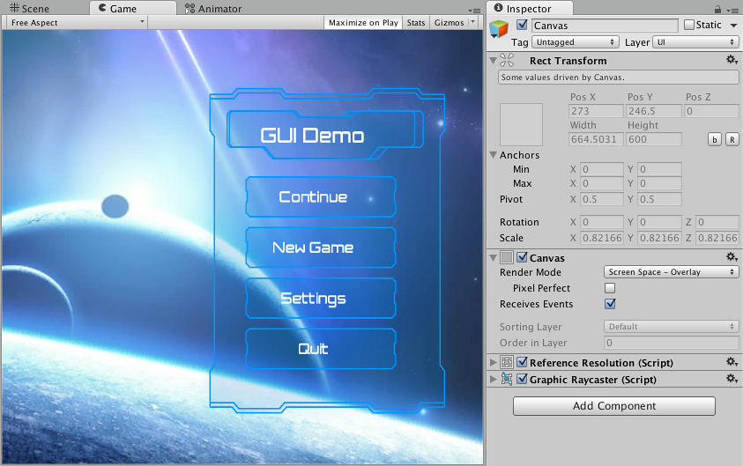UI在屏幕空间叠加画布中

### 屏幕空间 - 相机(Screen Space - Camera)

这类似于屏幕空间-叠加，但在这种渲染模式下，画布在指定的摄像机前放置一个给定的距离。这个摄像头渲染了UI元素，这意味着相机设置会影响UI的外观。如果将相机设置为透视，则将以透视的方式呈现UI元素。如果屏幕被调整大小，改变分辨率，或者摄像头的截屏变化，画布也会自动调整大小以匹配。

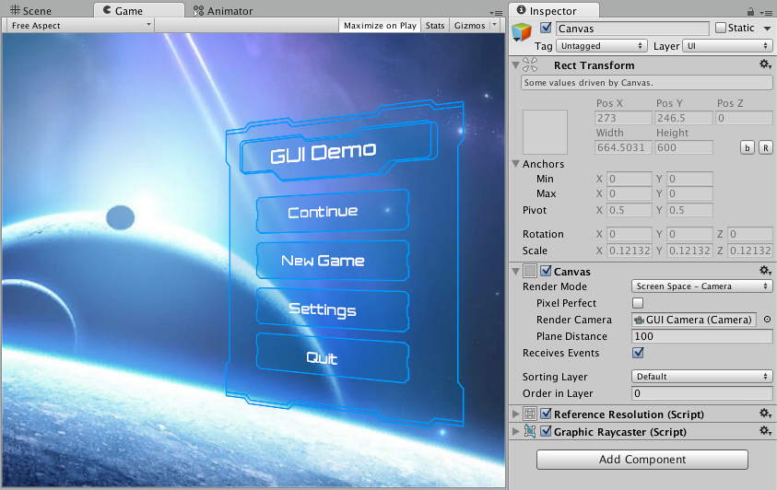UI在屏幕空间相机画布

### 世界空间

在此渲染模式下，画布将与场景中的任何其他对象一样运行。可以使用其Rect Transform手动设置Canvas的大小，UI元素将基于3D放置呈现在场景中的其他对象之前或之后。这对于旨在成为世界空间一部分的UI是有用的。这也被称为“死亡界面”。

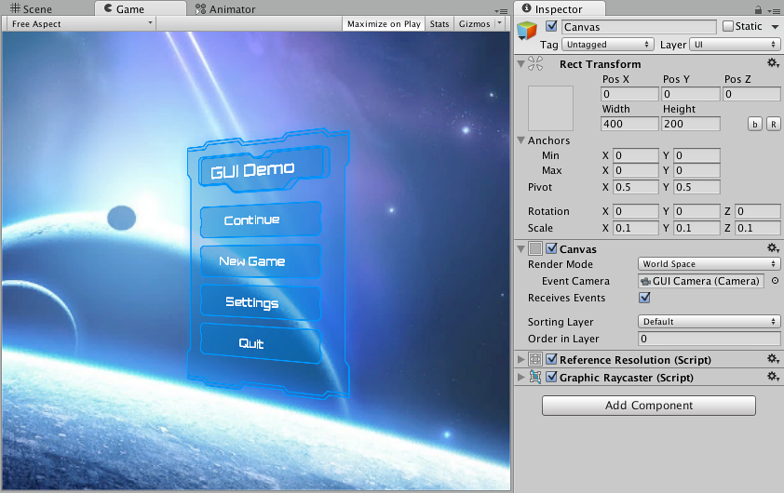UI在世界空间画布

# 基本布局

在本节中，我们将介绍如何将UI元素相对于Canvas和彼此定位。如果要在阅读时测试自己，可以使用菜单**GameObject - > UI - > Image创建图像**。

## 矩形变换

该**矩形变换**是用于所有UI元素，而不是常规的一个新的转换组件**转换**组件。

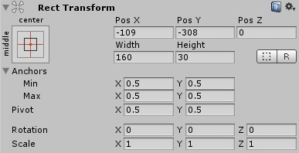

Rect Transform具有像常规Transforms那样的位置，旋转和缩放，但它也具有宽度和高度，用于指定矩形的尺寸。

### 调整大小与缩放比例

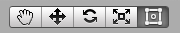

当矩形工具用于更改对象的大小时，通常对于2D系统中的Sprites和3D对象，它将更改对象的局部缩放。然而，当它用于具有矩形变换的对象上时，它将改变宽度和高度，保持本地比例不变。此大小调整不会影响字体大小，切片图像上的边框等。

### 枢轴



旋转，大小和缩放修改围绕枢轴发生，因此枢轴的位置影响旋转，调整大小或缩放的结果。当设置为枢轴模式时，可以在“场景视图”中移动矩形变换的枢轴。

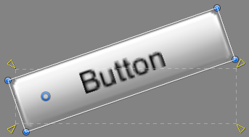

### 锚

Rect Transforms包括一个称为锚的布局概念。锚点在场景视图中显示为四个小三角形手柄，锚点信息也显示在检查器中。

如果一个Rect Transform的父项也是一个Rect Transform，那么可以通过多种方式将子Rect Transform转换为父Rect Transform。例如，孩子可以锚定到父母的中心，或者到其中一个角落。



UI元素锚定到父中心。元素保持与中心的固定偏移。



UI元素锚定到父级的右下角。元素保持固定的偏移到右下角。

锚定还允许孩子与父母的宽度或高度一起拉伸。矩形的每个角都有一个固定的偏移到其对应的锚点，即矩形的左上角有一个固定的偏移到左上方的锚点等。这样矩形的不同的角可以锚定到不同的点在父矩形。

UI元素左角固定在父窗口左下角，右角固定在右下角。元件的角部保持固定的偏移到它们各自的锚。

锚点的位置以父矩形宽度和高度的分数（或百分比）来定义。0.0（0％）对应于左侧或底侧，中间为0.5（50％），右侧或顶侧为1.0（100％）。但锚不限于边和中间; 它们可以锚定到父矩形内的任何点。

具有左角的UI元素锚定到从父母的左侧一定百分比的点，并且右角被锚定到从父矩形的右侧一定百分比的点。

您可以单独拖动每个锚点，或者如果它们在一起，则可以通过在它们之间的中间点击并拖动来将它们拖动在一起。如果在拖动锚点的同时按住**Shift**键，矩形的相应角将与锚点一起移动。

锚手柄的一个有用的特征是它们自动地卡扣到同心矩形的锚点，以允许精确的定位。

### 锚定预设

在检查器中，可以在Rect Transform组件的左上角找到“ **锚定预设”**按钮。单击该按钮将显示“锚定预设”下拉列表。从这里您可以快速选择一些最常见的锚定选项。您可以将UI元素锚定到父项的边或中间，或者与父大小一起展开。水平和垂直的锚定是独立的。

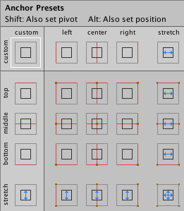

“锚定预置”按钮显示当前选择的预设选项（如果有）。如果水平轴或垂直轴上的锚点设置为与任何预设位置不同的位置，则会显示自定义选项。

### 在Inspector中的锚和位置字段

您可以点击锚定扩展箭头来显示锚点编号字段，如果它们不可见。**Anchor Min**对应于“场景视图”中的左下方锚点句柄，**Anchor Max**对应于右上方的句柄。

根据锚点是否在一起（其产生固定的宽度和高度）或分离（这导致矩形与父矩形一起拉伸），矩形的位置字段被不同地显示。



当所有锚手柄在一起时，显示的字段为Pos X，Pos Y，Width和Height。Pos X和Pos Y值表示枢轴相对于锚点的位置。

当锚点分离时，场可以部分或完全地变化为左，右，上和下。这些字段定义了由锚定义的矩形内的填充。如果锚点水平分离，则使用左右两个字段，如果垂直分隔，则使用顶部和底部字段。

请注意，更改锚点或枢轴域中的值通常会对定位值进行反向调整，以使矩形保持原样。如果不需要这种情况，可以使用检查器中的一个小按钮启用**原始模式**。这导致锚和枢轴值能够被改变而没有任何其他值改变作为结果。这可能导致矩形被视觉上移动或调整大小，因为其位置和大小取决于锚点和枢轴值。

# 互动组件

本节介绍用户界面系统中处理交互的组件，如鼠标或触摸事件以及使用键盘或控制器的交互。

交互组件本身不可见，并且必须与一个或多个[可视元素](https://docs.unity3d.com/Manual/UIVisualComponents.html)组合才能正常工作。

## 共同功能

大多数互动组件有一些共同点。它们是可选项，这意味着它们具有共享内置功能，用于可视化状态（正常，突出显示，按下，禁用）之间的转换，以及使用键盘或控制器导航到其他可选项。

## 按键(Button)

一个按钮有一个**OnClick** UnityEvent(unity事件)来定义单击它会做什么。

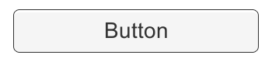

有关使用Button组件的详细信息，请参阅[Button](https://docs.unity3d.com/Manual/script-Button.html)页面。

## 切换(Toggle)

一个切换有一个**“打开”**复选框，用于确定切换是当前打开还是关闭。当用户单击切换时，该值被翻转，并且可以相应地打开或关闭视觉复选标记。它还有一个**OnValueChanged** UnityEvent来定义当值更改时它将执行什么操作。



有关使用Toggle组件的详细信息，请参阅[Toggle](https://docs.unity3d.com/Manual/script-Toggle.html)页面。

## 切换组(Toggle Group)

可以使用切换组来分组互斥的一组[切换](https://docs.unity3d.com/Manual/script-Toggle.html)。属于同一组的切换将受到约束，因此一次只能选择其中一个 - 选择其中一个将自动取消选择所有其他组。

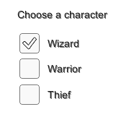

有关使用切换组组件的详细信息，请参阅[切换组](https://docs.unity3d.com/Manual/script-ToggleGroup.html)页面。

## 滑块(Slider)

滑块具有十进制**数值**用户可以在最小值和最大值之间拖动的值。它可以是水平的或垂直的。它还有一个**OnValueChanged**UnityEvent来定义当值改变时它会做什么。

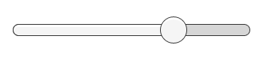

有关使用滑块组件的详细信息，请参阅[滑块](https://docs.unity3d.com/Manual/script-Slider.html)页面。

## 滚动条(Scrollbar)

滚动条具有十进制**数值，**介于0和1之间。当用户拖动滚动条时，值将相应地更改。

滚动条通常与[滚动矩形](https://docs.unity3d.com/Manual/script-ScrollRect.html)和[蒙版](https://docs.unity3d.com/Manual/script-Mask.html)一起使用以创建滚动视图。滚动条的**大小**值介于0和1之间，决定了整个滚动条长度的一小部分。这通常由另一个组件控制，以指示滚动视图中内容的比例有多大可见。Scroll Rect (滚动矩形)组件可以自动执行此操作。

滚动条可以是水平还是垂直。它还有一个**OnValueChanged** UnityEvent来定义当值改变时它会做什么。

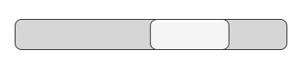

有关使用滚动条组件的详细信息，请参阅[滚动条](https://docs.unity3d.com/Manual/script-Scrollbar.html)页面。

## 下拉框(Dropdown)

下拉列表中列出了可供选择的选项。可以为每个选项指定文本字符串和可选的图像，并且可以在检查器中设置，也可以从代码动态设置。它有一个**OnValueChanged** UnityEvent来定义当前选择的选项被更改时它会做什么。

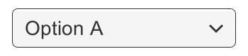

有关使用“下拉”组件的详细信息，请参阅“ [下拉列表”](https://docs.unity3d.com/Manual/script-Dropdown.html)页面。

## 输入字段

输入字段用于使用户可以编辑的[文本元素](https://docs.unity3d.com/Manual/script-Text.html)的[文本](https://docs.unity3d.com/Manual/script-Text.html)。它有一个UnityEvent来定义当文本内容被改变时它会做什么，另一个定义当用户完成编辑时它会做什么。

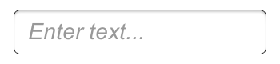

有关使用输入字段组件的详细信息，请参阅“ [输入字段”](https://docs.unity3d.com/Manual/script-InputField.html)页面。

## 滚动矩形（滚动视图）[Scroll Rect (Scroll View)]

当需要占用大量空间的内容需要在小范围内显示时，可以使用Scroll Rect。Scroll Rect提供了滚动浏览此内容的功能。

通常，Scroll Rect与[Mask](https://docs.unity3d.com/Manual/script-Mask.html)相结合，以便创建一个滚动视图，其中只有Scroll Rect中的可滚动内容可见。它还可以与一个或两个可以拖动以水平或垂直滚动​​的滚动[条](https://docs.unity3d.com/Manual/script-Scrollbar.html)组合。

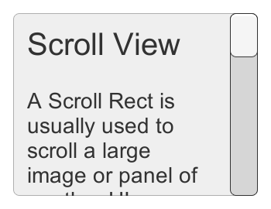

有关使用Scroll Rect组件的详细信息，请参阅[Scroll Rect](https://docs.unity3d.com/Manual/script-ScrollRect.html)页面。

# 粒子系统主模块(Particle System)

粒子系统模块包含影响整个系统的全局属性。大多数这些属性控制新创建的粒子的初始状态。通过单击检查器窗口右侧的Open Eidtor按钮来打开编粒子系统辑器。

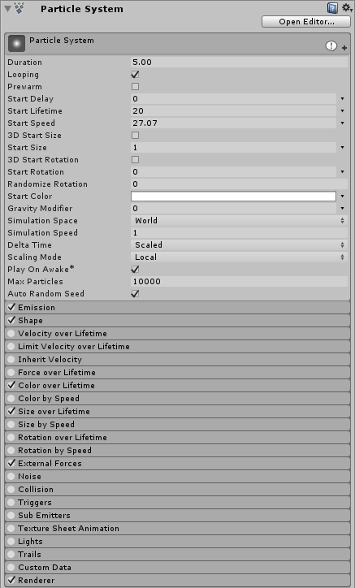

该模块的名称作为[Particle System组件](http://mdeditor.infra.hq.unity3d.com/#class-ParticleSystem)附加到的GameObject的名称显示在检查器中。

## 检查器属性

| **属性** | **功能** |
| --- | --- |
| **持续时间**  **(Duration)** | 系统运行的时间长短 |
| **循环**  **(Looping)** | 如果启用，系统将在其持续时间结束时重新启动，并继续重复此循环。 |
| **预热**  **(Prewarm)** | 当looping开启时，才能启动预热（Prewarm），游戏开始时粒子已经发射了一个周期。 |
| **开始延迟**  **(**Start Delay**)** | 粒子系统发射粒子之前的延迟。注意在prewarm（预热）启用下不能使用此项 |
| **开始使用寿命**  **(**Start Lifetime**)** | 以秒为单位，粒子存活的时间。 |
| **开始速度**  (Start Speed) | 粒子发射时的速度。 |
| **3D初始大小**  **(3D Start Size)** | 如果要分别控制每个轴的大小，请启用此功能。 |
| **初始大小**  **(Start Size)** | 每个粒子的初始尺寸。 |
| **3D初始旋转**  **(3D Start Rotation)** | 如果要分别控制每个轴的旋转，请启用此功能。 |
| **初始旋转**  **(Start Rotation)** | 每个颗粒的初始旋转角度。 |
| **随机旋转方向**  **(Randomize Rotation Direction)** | 导致一些颗粒沿相反的方向旋转。 |
| **初始颜色**  **(Start Color)** | 每个粒子的初始颜色。 |
| **重力调节器**  **(Gravity Modifier)** | 缩放物理管理器中设置的重力值。 |
| **模拟空间**  **(Simulation Space)** | 控制粒子是否相对于父对象的本地空间、世界空间或自定义对象（随您选择的自定义对象移动）而动画化。 |
| **模拟速度**  **(Simulation Speed)** | 调整整个系统更新的速度。 |
| [**增量时间**](http://www.baidu.com/link?url=9NVszSflIAWTwV8LdmpIuUaRKM4sNu0NTKjv4cHbKQh7EmGum2Q609Mg_5xB6nNTJkvsJElV6SHPJefao9CbAq)  (**Delta Time**) | 在缩放(Scaled )和未缩放(Unscaled)之间进行选择，缩放将在时间管理器中使用时间刻度值，而未缩放将忽略它。这对于出现在暂停菜单上的粒子系统很有用。 |
| **缩放模式**  **(Scaling Mode)** | 选择如何使用变换中的缩放。设置为层次结构(Hierarchy)，本地(Local)或形状(Shape)。本地仅适用于粒子系统变换缩放，忽略任何父对象。形状模式将缩放应用于粒子的起始位置，但不影响其尺寸。 |
| **运行即唤醒**  **(Play on Awake)** | 如果启用，粒子系统将在创建对象时自动启动。 |
| **最大粒子**  **(Max Particles)** | 一个系统中最大粒子数。如果达到极限，一些颗粒将被去除。 |
| **自动随机种子**  **(Auto Random Seed)** | 如果启用，粒子系统将在播放时看起来不同。当设置为false时，每次播放时系统将完全相同。 |
| **随机种子**  **(Random Seed)** | 当禁用自动随机种子时,可设置该项.一般用于创建独特的可重复效果。 |

## 性能的细节

系统发射特定持续时间的粒子，并且可以使用**循环**属性将其设置为持续发射。这允许您将颗粒间歇或连续地发射。

的**启动**特性（**寿命**，**速度**，**尺寸**，**旋转**和**彩色**）指定发射的粒子的初始状态。您可以使用**3D启动大小**属性（2D游戏用不到），独立地指定粒子的宽度，高度和深度。

所有粒子系统都使用**物理**设置中指定的重力向量。重力调节器可用于缩放重力，或将其设置为零时将其关闭。

模拟空间属性决定了粒子如何被粒子系统的父对象、自定义对象或在游戏世界影响。例如，云、软管和火焰喷射器等系统需要独立于它们的父对象，因为它们往往会留下在世界空间中存在的轨迹，即使产生它们的物体也会移动。另一方面，如果粒子被用来在两个电极之间产生火花，粒子应该与父物体一起移动。

# 发射模块（Emission module）

该模块中的属性影响了[粒子系统](https://docs.unity3d.com/Manual/PartSysWhatIs.html)排放的速率和时间。

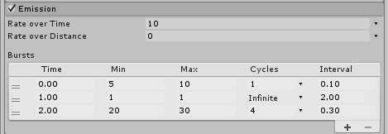

## 属性

| **属性** | **功能** |
| --- | --- |
| **Rate over Time** | 每单位时间排放的粒子数。 |
| **Rate over Distance** | 每单位距离移动的粒子数。 |
| **爆发(Bursts)** | 爆发是产生粒子的事件。这些设置允许在指定时间发射粒子。 |
| 时间 | 设置发射爆发的时间（以秒为单位在粒子系统开始播放之后）。 |
| Min | 设置可能发射的最小粒子数的值。 |
| Max | 设置可能发射的最大粒子数的值。 |
| 周期(Cycles) | 设置一个值，用于播放这个突发事件的次数。 |
| 间隔(Interval) | 设置触发爆发的每个周期之间的时间（以秒为单位）的值。 |

## 细节

发射速率可以是恒定的，或者可以根据曲线在系统的生命周期内进行变化。如果**Rate over Distance**模式是激活的，那么，每单位的距离单位会释放一定数量的粒子。这对于模拟实际由物体的运动产生的粒子（例如，来自汽车的轮子在灰尘轨道上的灰尘）是非常有用的。

如果**Rate over Time**是活动的，那么无论父对象是如何移动的，每秒钟都会释放出所需的粒子数。此外，你还可以添加在特定时间出现的额外粒子(例如，蒸汽火车烟囱产生的烟雾)。

# 粒子系统形状模块（Particle System Shape Module）

这个模块定义了可以发射粒子的形状(体积或表面)，以及起始速度的方向。形状属性定义了发射体的形状，其余模块的属性取决于您选择的形状。

所有形状（网格除外）都具有定义其尺寸的属性，例如**Radius(半径)**属性。要编辑这些，请在“场景”视图中拖动线框发射器形状上的手柄。形状的选择会影响颗粒发射的区域，也可以影响颗粒的初始方向。例如，**球体**在各个方向上都向外发射粒子，**锥体**会发散出一个发散的粒子流，而**网格**会沿着与表面正交的方向发射粒子。

下面的部分详细介绍了每个**Shape(形状)**的属性。

## 形状模块中的形状

### 球体(Sphere)，半球(Hemisphere)

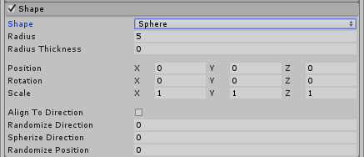

注意：球体和半球具有相同的属性。

| **属性** | **功能** |
| --- | --- |
| **形状**  **(Shape)** | 发射体的形状。 |
| 球  (Sphere) |  |
| 半球  (Hemisphere) |  |
| **半径**  **(Radius)** | 形状的圆形方面的半径。 |
| **半径厚度**  **(Radius Thickness)** | 值0将从形状的外表面发射。值为1将使用整个卷。之间的值将使用一定比例的音量。 |
| **位置** | 对用于产卵颗粒的发射体形状施加偏移。 |
| **回转** | 旋转用于产卵颗粒的发射体形状。 |
| **规模** | 更改用于产卵颗粒的发射器形状的大小。 |
| **与方向对齐** | 使用此复选框根据其初始旅行方向定向粒子。如果您想要模拟，例如，汽车油漆在碰撞期间从汽车的车身上飞走，这可能会很有用。如果方向不令人满意，您还可以通过在**主**模块中应用**启动旋转**值来覆盖它。 |
| **随机化方向** | 使用值0-1，将粒子方向与随机方向相混合。当此设置为0时，此设置不起作用。当它设置为1时，粒子方向是完全随机的。 |
| **Spherize方向** | 使用值0-1，将粒子方向与球面方向相混合，从而它们从[变换](http://mdeditor.infra.hq.unity3d.com/#class-Transform)的中心向外移动。当此设置为0时，此设置不起作用。当它设置为1时，粒子方向从中心向外指向（行为相同时，将Shape设置为Sphere）。 |
| **随机位置** | 将粒子移动一个随机数，直到指定的值。当此设置为0时，此设置不起作用。任何其他值将对粒子的产卵位置施加一些随机性。 |

### 锥体

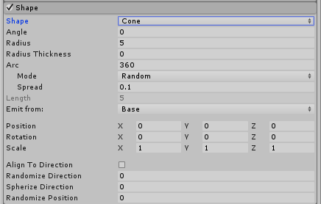

| **属性** | **功能** |
| --- | --- |
| **形状** | 发射体积的形状。 |
| 锥体 | 从锥体的底部或身体排出。颗粒与锥体中心线的距离成比例地分散。 |
| **角度** | 锥体在其点的角度。0°的角度产生圆柱体，同时90°的角度给出一个平坦的圆盘。 |
| **半径** | 形状的圆形方面的半径。 |
| **半径厚度** | 值0将从形状的外表面发射。值为1将使用整个卷。之间的值将使用一定比例的音量。 |
| **弧** | 形成发射体形状的全圆的角部分。 |
| **模式** | 定义如何在形状的圆弧周围生成粒子。当设置为**随机时**，Unity会在弧线周围**随机**生成粒子。如果使用**循环**，则颗粒在形状的圆弧周围顺序生成，并循环回到每个循环结束时的开始。**乒乓**与**循环**相同，除了每个连续的循环发生在与最后一个相反的方向。最后，**Burst Spread**模式在形状周围均匀分布粒子生成。与默认的随机行为相比，这可以用来给你一个均匀的粒子，颗粒可能不均匀地聚集在一起。爆破传播最适合爆发排放。 |
| **传播** | 控制电弧周围的离散间隔，产生颗粒。例如，值为0将允许粒子在弧周围的任何地方产生，值为0.1将仅在形状周围产生10％的粒子。 |
| **速度** | 设置排放位置围绕弧线移动的速度的值。使用值字段旁边的小黑色下拉菜单将其设置为**Constant，**以使该值始终保持不变，或将**曲线设置**为随时间变化的值。 |
| **长度** | 锥体的长度 仅当**Emit from：** property设置为**Volume**时才适用。 |
| **发自：** | 选择要发射的锥体的部分：**基础**或**体积**。 |
| **位置** | 对用于产卵颗粒的发射体形状施加偏移。 |
| **回转** | 旋转用于产卵颗粒的发射体形状。 |
| **规模** | 更改用于产卵颗粒的发射器形状的大小。 |
| **与方向对齐** | 使用此复选框根据其初始旅行方向定向粒子。如果您想要模拟，例如，汽车油漆在碰撞期间从汽车的车身上飞走，这可能会很有用。如果方向不令人满意，您还可以通过在主模块中应用启动旋转值来覆盖它。 |
| **随机化方向** | 使用值0-1，将粒子方向与随机方向相混合。当此设置为0时，此设置不起作用。当它设置为1时，粒子方向是完全随机的。 |
| **Spherize方向** | 使用值0-1，将粒子方向与球面方向相混合，从而它们从变换的中心向外移动。当此设置为0时，此设置不起作用。当它设置为1时，粒子方向从中心向外指向（行为相同时，将Shape设置为Sphere）。 |
| **随机位置** | 将粒子移动一个随机数，直到指定的值。当此设置为0时，此设置不起作用。任何其他值将对粒子的产卵位置施加一些随机性。 |

### 框

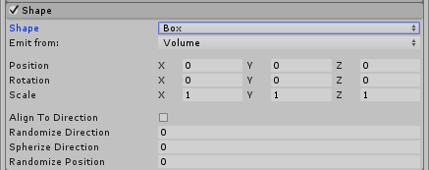

| **属性** | **功能** |
| --- | --- |
| **形状** | 发射体积的形状。 |
| 框 | 从箱体形状的边缘，表面或主体排出。颗粒在发射体物体的向前（Z）方向上移动。 |
| **发自：** | 从“ **边缘”**，“ **外壳** ”或“ **卷** ”中选择要发射的框的一部分。 |
| **位置** | 对用于产卵颗粒的发射体形状施加偏移。 |
| **回转** | 旋转用于产卵颗粒的发射体形状。 |
| **规模** | 更改用于产卵颗粒的发射器形状的大小。 |
| **与方向对齐** | 使用此复选框根据其初始旅行方向定向粒子。如果您想要模拟，例如，汽车油漆在碰撞期间从汽车的车身上飞走，这可能会很有用。如果方向不令人满意，您还可以通过在主模块中应用启动旋转值来覆盖它。 |
| **随机化方向** | 使用值0-1，将粒子方向与随机方向相混合。当此设置为0时，此设置不起作用。当它设置为1时，粒子方向是完全随机的。 |
| **Spherize方向** | 使用值0-1，将粒子方向与球面方向相混合，从而它们从变换的中心向外移动。当此设置为0时，此设置不起作用。当它设置为1时，粒子方向从中心向外指向（行为相同时，将Shape设置为Sphere）。 |
| **随机位置** | 将粒子移动一个随机数，直到指定的值。当此设置为0时，此设置不起作用。任何其他值将对粒子的产卵位置施加一些随机性。 |

### 网格，MeshRenderer，SkinnedMeshRenderer

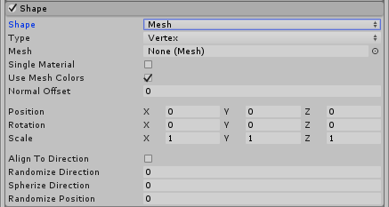

Mesh，MeshRenderer和SkinnedMeshRenderer具有相同的属性。

| **属性** | **功能** |
| --- | --- |
| **形状** | 发射体积的形状。 |
| 网孔 | 通过检查器提供的任意网格形状的发射。 |
| MeshRenderer | 引用到GameObject的网格渲染器。 |
| SkinnedMeshRenderer | 从引用到GameObject的皮肤网格渲染器的发射。 |
| **排放下降** | 使用此下拉列表选择粒子发射的位置。从顶点选择“顶点”，从顶点发射的“粒子边缘”，“从边缘发射的”粒子“边框”，“三角形”。默认设置为顶点。 |
| **网孔** | 提供发射器形状的网格。 |
| **单材料** | 粒子是否从特定的子网格（由材料索引号码标识）发射。如果启用，将显示一个数字字段，允许您指定材料索引号。 |
| **使用网格颜色** | 使用或忽视网格颜色。 |
| **正常偏移** | 距离Mesh表面的距离发射颗粒（在表面方向正常） |
| **位置** | 对用于产卵颗粒的发射体形状施加偏移。 |
| **回转** | 旋转用于产卵颗粒的发射体形状。 |
| **规模** | 更改用于产卵颗粒的发射器形状的大小。 |
| **与方向对齐** | 使用此复选框根据其初始旅行方向定向粒子。如果您想要模拟，例如，汽车油漆在碰撞期间从汽车的车身上飞走，这可能会很有用。如果方向不令人满意，您还可以通过在主模块中应用启动旋转值来覆盖它。 |
| **随机化方向** | 使用值0-1，将粒子方向与随机方向相混合。当此设置为0时，此设置不起作用。当它设置为1时，粒子方向是完全随机的。 |
| **Spherize方向** | 使用值0-1，将粒子方向与球面方向相混合，从而它们从变换的中心向外移动。当此设置为0时，此设置不起作用。当它设置为1时，粒子方向从中心向外指向（行为相同时，将Shape设置为Sphere）。 |
| **随机位置** | 将粒子移动一个随机数，直到指定的值。当此设置为0时，此设置不起作用。任何其他值将对粒子的产卵位置施加一些随机性。 |

#### 网格细节

可以通过使用单一材质复选框来选择仅从特定材料（子网格）发射，并通过使用正常偏移属性来偏移网格法线的排放位置。此选项允许用户从网格表面偏移粒子。

也可以忽略**使用网格颜色**复选框的**网格颜色**。

### 圈

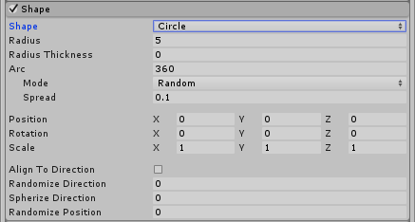

| **属性** | **功能** |
| --- | --- |
| **形状** | 发射体积的形状。 |
| 圈 | 从圆的中心或边缘均匀排出。颗粒仅在圆的平面内移动。 |
| **半径** | 形状的圆形方面的半径。 |
| **半径厚度** | 值为0将从圆的外边缘发射。值为1将使用整个区域。之间的价值将使用该地区的一部分。 |
| **弧** | 形成发射体形状的全圆的角部分。 |
| **模式** | 定义如何在形状的圆弧周围生成粒子。当设置为**随机时**，Unity会在弧线周围**随机**生成粒子。如果使用**循环**，则颗粒在形状的圆弧周围顺序生成，并循环回到每个循环结束时的开始。**乒乓**与**循环**相同，除了每个连续的循环发生在与最后一个相反的方向。最后，**Burst Spread**模式在形状周围均匀分布粒子生成。与默认的随机行为相比，这可以用来给你一个均匀的粒子，颗粒可能不均匀地聚集在一起。爆破传播最适合爆发排放。 |
| **传播** | 控制电弧周围的离散间隔，产生颗粒。例如，值为0将允许粒子在弧周围的任何地方产生，值为0.1将仅在形状周围产生10％的粒子。 |
| **速度** | 设置排放位置围绕弧线移动的速度的值。使用值字段旁边的小黑色下拉菜单将其设置为**Constant，**以使该值始终保持不变，或将**曲线设置**为随时间变化的值。 |
| **位置** | 对用于产卵颗粒的发射体形状施加偏移。 |
| **回转** | 旋转用于产卵颗粒的发射体形状。 |
| **规模** | 更改用于产卵颗粒的发射器形状的大小。 |
| **与方向对齐** | 使用此复选框根据其初始旅行方向定向粒子。如果您想要模拟，例如，汽车油漆在碰撞期间从汽车的车身上飞走，这可能会很有用。如果方向不令人满意，您还可以通过在主模块中应用启动旋转值来覆盖它。 |
| **随机化方向** | 使用值0-1，将粒子方向与随机方向相混合。当此设置为0时，此设置不起作用。当它设置为1时，粒子方向是完全随机的。 |
| **Spherize方向** | 使用值0-1，将粒子方向与球面方向相混合，从而它们从变换的中心向外移动。当此设置为0时，此设置不起作用。当它设置为1时，粒子方向从中心向外指向（行为相同时，将Shape设置为Sphere）。 |
| **随机位置** | 将粒子移动一个随机数，直到指定的值。当此设置为0时，此设置不起作用。任何其他值将对粒子的产卵位置施加一些随机性。 |

### 边缘

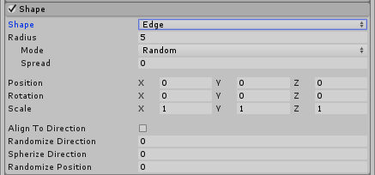

| **属性** | **功能** |
| --- | --- |
| **形状** | 发射体积的形状。 |
| 边缘 | 线段排放 颗粒在发射体物体向上（Y）方向移动。 |
| **半径** | radius属性用于定义边缘的长度。 |
| **模式** | 定义如何沿着形状的半径生成粒子。当设置为**随机时**，Unity将沿半径随机生成粒子。如果使用**循环**，颗粒沿着形状的半径顺序生成，并循环回每个循环结束时的开始。**乒乓**与**循环**相同，除了每个连续的循环发生在与最后一个相反的方向。最后，**Burst Spread**模式沿半径均匀分布粒子生成。与默认的随机行为相比，这可以用来给你一个均匀的粒子，颗粒可能不均匀地聚集在一起。爆破传播最适合爆发排放。 |
| **传播** | 控制沿生成粒子的半径的离散间隔。例如，值为0将允许粒子沿着半径生成任何地方，值为0.1将仅沿半径产生10％的粒子。 |
| **速度** | 设置发射位置沿着半径移动的速度的值。使用值字段旁边的小黑色下拉菜单将其设置为**Constant，**以使该值始终保持不变，或将**曲线设置**为随时间变化的值。 |
| **位置** | 对用于产卵颗粒的发射体形状施加偏移。 |
| **回转** | 旋转用于产卵颗粒的发射体形状。 |
| **规模** | 更改用于产卵颗粒的发射器形状的大小。 |
| **与方向对齐** | 使用此复选框根据其初始旅行方向定向粒子。如果您想要模拟，例如，汽车油漆在碰撞期间从汽车的车身上飞走，这可能会很有用。如果方向不令人满意，您还可以通过在主模块中应用**启动旋转**值来覆盖它。 |
| **随机化方向** | 使用值0-1，将粒子方向与随机方向相混合。当此设置为0时，此设置不起作用。当它设置为1时，粒子方向是完全随机的。 |
| **Spherize方向** | 使用值0-1，将粒子方向与球面方向相混合，从而它们从变换的中心向外移动。当此设置为0时，此设置不起作用。当它设置为1时，粒子方向从中心向外指向（行为相同时，将Shape设置为Sphere）。 |
| **随机位置** | 将粒子移动一个随机数，直到指定的值。当此设置为0时，此设置不起作用。任何其他值将对粒子的产卵位置施加一些随机性。 |

### 甜甜圈

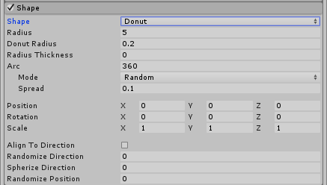

| **属性** | 功能 |
| --- | --- |
| **形状** | 发射体积的形状。 |
| 甜甜圈 | 从环形物排放。颗粒从环的环向外移动。 |
| **半径** | 主要环形圈的半径。 |
| **多纳斯半径** | 外圈甜圈的厚度。 |
| **半径厚度** | 值为0将从圆的外边缘发射。值为1将使用整个区域。之间的价值将使用该地区的一部分。 |
| **弧** | 形成发射体形状的全圆的角部分。 |
| 模式 | 定义如何在形状的圆弧周围生成粒子。当设置为**随机时**，Unity会在弧线周围**随机**生成粒子。如果使用**循环**，则颗粒在形状的圆弧周围顺序生成，并循环回到每个循环结束时的开始。**乒乓**与**循环**相同，除了每个连续的循环发生在与最后一个相反的方向。最后，**Burst Spread**模式在形状周围均匀分布粒子生成。与默认的随机行为相比，这可以用来给你一个均匀的粒子，颗粒可能不均匀地聚集在一起。爆破传播最适合爆发排放。 |
| 传播 | 控制电弧周围的离散间隔，产生颗粒。例如，值为0将允许粒子在弧周围的任何地方产生，值为0.1将仅在形状周围产生10％的粒子。 |
| 速度 | 设置排放位置围绕弧线移动的速度的值。使用值字段旁边的小黑色下拉菜单将其设置为**Constant，**以使该值始终保持不变，或将**曲线设置**为随时间变化的值。 |
| **位置** | 对用于产卵颗粒的发射体形状施加偏移。 |
| **回转** | 旋转用于产卵颗粒的发射体形状。 |
| **规模** | 更改用于产卵颗粒的发射器形状的大小。 |
| **对齐方向** | 使用此复选框根据其初始旅行方向定向粒子。如果您想要模拟，例如，汽车油漆在碰撞期间从汽车的车身上飞走，这可能会很有用。如果方向不令人满意，您还可以通过在主模块中应用**启动旋转**值来覆盖它。 |
| **随机化方向** | 使用值0-1，将粒子方向与随机方向相混合。当此设置为0时，此设置不起作用。当它设置为1时，粒子方向是完全随机的。 |
| **Spherize方向** | 使用值0-1，将粒子方向与球面方向相混合，从而它们从变换的中心向外移动。当此设置为0时，此设置不起作用。当它设置为1时，粒子方向从中心向外指向（行为相同时，将Shape设置为Sphere）。 |
| **随机位置** | 将粒子移动一个随机数，直到指定的值。当此设置为0时，此设置不起作用。任何其他值将对粒子的产卵位置施加一些随机性。 |

# 2D刚体(Rigidbody 2D)

在2D中，物体只能在XY平面中移动，并且只能绕Z轴旋转。

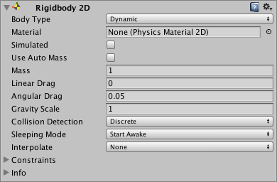

刚体2D组件。根据您选择的“主体类型”，Unity Editor中的显示方式会有所不同。

## 2D刚体的工作原理

通常，Unity Editor的Transform组件定义了GameObject（及其子对象GameObject）在场景中的位置，旋转和缩放方式。当它被更改时，它会影响其他组件，这些组件可能会更新它们所呈现的位置或者对齐框架位置的位置。2D物理引擎能够移动碰撞器并使它们相互作用，因此物理引擎需要一种方法来将碰撞器的这种相互作用回到Transform部件。与碰撞器的运动相联系, 是Rigidbody 2D部件的是一个用途。

Rigidbody 2D组件会覆盖Transform并将其更新为由Rigidbody 2D定义的位置和旋转。请注意，虽然您仍然可以通过自己修改Transform组件来覆盖Rigidbody 2D的行为（因为Unity公开了所有组件上的所有属性），但这样做会可能会导致不可预测的移动。

在相同的GameObject或子GameObject中添加的任何碰撞2D组件都隐附于该刚体2D。当一个对撞机2D被连接到2D刚体时，它随之移动。不应该直接使用转换或任何对撞偏移;应该移动刚体2D。这提供了最好的性能，并确保了正确的碰撞检测。连接到相同刚体二维的2D碰撞碰撞器不会相互碰撞。这意味着你可以制造一组碰撞，有效地作为一个单一的复合碰撞器，所有的移动和旋转与刚体2D同步。

### 提示

通过使用来自脚本API的力量,刚体2D允许Sprite以一种物理上令人信服的方式移动。当适当的碰撞组件也附加到Sprite GameObject时，它会受到与其他移动游戏对象的碰撞的影响。使用物理简化了许多常见的游戏机制，并允许以最小的编码实现真实的行为。

## 体型(Body Type)

刚体2D组件在顶部标记了**体型设置**。您选择的选项会影响组件上可用的其他设置。

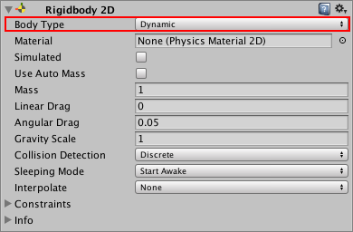

**体型有三种选择;每个定义了一个公共和固定的行为。任何与刚体2D相连的2D碰撞器都继承了刚体二维的体型。这三个选项**：

* **动态的**
* **运动的**
* **静态的**

您选择的选项将定义：

* 运动（位置和旋转）的行为
* 对撞机互动

注意，尽管刚体2D经常被描述为相互碰撞，但碰撞需要有2D碰撞器。刚体2D不能在没有碰撞器的情况下相互碰撞。

注意:除非必要,请不要要随意在运行时改变刚体的体型,这将十分耗费性能.

### 体型：动态的(Dynamic)

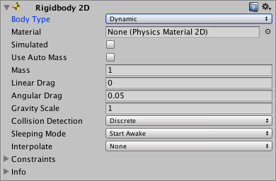

一个**动态**刚体2D设计仿真环境下移动。它具有可用的全部属性，如有限质量和阻力，并受重力和外力的影响。动态的体型会与其他体型相冲突，并且是体型中最具有互动性的。这是Rigidbody 2D的默认身体类型，因为它是需要移动的物体时最常见的体型。它也是性能要求最高的体型，因为它对周围的一切都具有互动。所有刚体2D属性都可用于这种身体类型。

注: 不要使用转换组件来设置动态刚体2D的位置或旋转。根据其速度，对动态刚体二维进行物理仿真。你可以通过脚本，或者通过碰撞和重力间接地改变它。

| **属性：** | **功能：** |
| --- | --- |
| **体型**  **(Body Type)** | 设置RigidBody 2D组件类型，以便您可以操纵移动（位置和旋转）行为和对撞机2D交互。 选项有：**动态**，**动态**，**静态** |
| **材质**  **(Material)** | 使用它来指定连接到特定母体Rigidbody 2D的所有对撞机2D的常用材质。 **注意：**  对撞机2D使用以下优先顺序来确定要使用的**材料**设置： 1.在对撞机2D本身上指定的物理材料2D。 2.附加的刚体2D上指定的物理材料2D。 |
| **模拟**  **(Simulated)** | 如果你想刚体二维和任何附加的对撞机2D和关节2D与物理仿真运行。如果禁用此功能（此框未选中），则这些组件不与模拟交互。 |
| **使用自动质量**  **(Use Auto Mass)** | 如果您希望Rigidbody 2D自动从其对准器2D中检测到GameObject的质量，请选中此框。 |
| **质量**  **(Mass)** | 定义刚体2D的质量。如果您选择使用自动质量，则显示为灰色。 |
| **线性阻力**  **(Linear Drag)** | 阻力系数影响位置运动。 |
| **角阻力**  **(Angular Drag)** | 阻力系数影响旋转运动。 |
| **重力缩放**  **(Gravity Scale)** | 定义GameObject受重力影响的程度。 |
| **碰撞检测**  **(Collision Detection)** | 定义检测到对撞机2D之间的碰撞。 |
| 离散  (Discrete) | 当您将**碰撞检测**设置为**离散时**，如果物体运动速度足够快，具有刚体2D和对撞机2D的GameObject可以在物理更新期间重叠或相互穿过。碰撞触点仅在新位置产生。 |
| 连续  (Continuous) | 当**碰撞检测**设置为**连续时**，具有刚体2D和对撞机2D的GameObject在更新期间不会彼此通过。相反，Unity计算任何对撞机2D的第一个撞击点，并将GameObject移动到那里。请注意，这需要比离散耗费更多的CPU时间。 |
| **睡眠模式**  **(Sleeping Mode)** | 定义GameObject在休息时如何“睡觉”以节省处理器时间。 |
| 从不睡觉  ( Never Sleep) | 睡眠被禁用（尽可能避免这种情况，因为它会影响系统性能）。 |
| 开始唤醒  ( Start Awake) | 在GameObject初始化时唤醒。 |
| 开始睡着了  ( Start Asleep) | GameObject初始化时是睡着的，但可以被碰撞唤醒。 |
| **插值**  **(Interpolate)** | 定义GameObject的移动在物理更新之间进行插值（当运动趋于剧烈时有用）。 |
| 没有(None) | 不应用运动平滑法。 |
| 插值(Interpolate) | 基于GameObject在先前帧中的位置，使运动平滑。 |
| 推断(Extrapolate) | 根据对下一帧中位置的估计，使运动平滑。 |
| **约束(Constraints)** | 定义对刚体2D动作的限制。 |
| **冻结位置**  **(Freeze Position)** | 选择性地停止在世界X＆Y轴上移动的刚体2D。 |
| **冻结旋转**  **(Freeze Rotation)** | 停止围绕Z轴旋转的刚体2D。 |

### 身体类型：运动的(Kinematic)

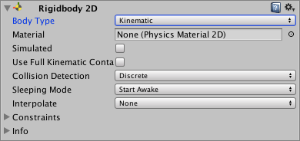

运动刚体2D设计在模拟下移动，必须在非常明确的用户控制下才能进行。虽然**动态**刚体2D受到重力和力的影响，但**运动刚体** 2D不是。因此，与动态Rigidbody 2D 相比，它会更快，系统资源需求更低。**运动刚体** 2D设计为通过[Rigidbody2D.MovePosition](http://docs.unity3d.com/ScriptReference/Rigidbody2D.MovePosition.html)或[Rigidbody2D.MoveRotation](http://docs.unity3d.com/ScriptReference/Rigidbody2D.MoveRotation.html)显式重新定位。使用物理查询来检测碰撞，以及脚本来决定Rigidbody 2D应该在何处以及如何移动。

一个运动刚体二维仍然通过它的速度运动, 但速度不受力或重力的影响。运动刚体2D不会与其他运动刚体2D或静态刚体2D发生碰撞, 它只与动态刚体2Ds碰撞.类似于**静态**刚体2D（参见下文），**运动刚体** 2D在碰撞期间表现得像不可移动的物体（好像它具有无限质量）。与质量相关的属性无法使用这种体型。

| **属性：** | **功能：** |
| --- | --- |
| **使用全动态触点**  **(Use Full Kinematic Contacts)** | 如果您希望**运动刚体** 2D与所有**刚体** 2D体型相撞，请启用此设置（勾选框）。这类似于**动态刚体** 2D，但是当接触另一个刚体2D部件时，**运动刚体** 2D不被物理引擎移动; 相反，它作为一个不可移动的对象，具有无限的质量。当**使用全动态触点**禁用时，**运动刚体** 2D仅与**动态刚体** 2D相冲突。默认情况下，此框不被选中。 |

### 体型：静态的(Static)

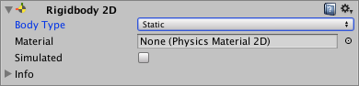

静态刚体2D的设计在模拟的情况下不移动时使用;如果有任何与它碰撞的东西，一个静止的刚体2D就像一个不可移动的物体(好像它有无限的质量)。它也是最不消耗资源的身体类型。静态体只与动态刚体2D碰撞。有两个静态刚体2D的碰撞是不受支持的，因为它们不是为了移动而设计的。

将刚体2D标记为**静态**有两种方法：

1. 对于具有对撞机2D组件的GameObject，根本不具有Rigidbody 2D组件。所有这些对撞机2D在内部被认为附加到单个隐藏的**静态**刚体2D部件。
2. 使GameObject具有刚体2D，并将刚体2D设置为**静态**。

方法1是制作**静态**对撞机2D 的捷径。当创建大量的**静态**对撞机2D时，不必为每个具有对撞机2D的GameObject添加刚体2D。

出于性能原因还是推荐使用方法2。

**注意：**如上所述，**静态**刚体2D设计为不移动，并且两个相互交叉的**静态**刚体2D对象之间的碰撞未被注册。然而，如果一个碰撞点被设为触发器(Trigger)，静态刚体2Ds和运动刚体2Ds将相互作用.

## 刚体2D属性

### 模拟(Simulated)

使用模拟属性来停止(未检查)和开始(检查)一个刚体2D和任何附加的碰撞2D和关节2D与2D物理模拟的交互。更改此属性比启用或禁用单独的碰撞器2D和铰链2D组件要更有内存和处理器效率。

当选中**模拟**框时，会发生以下情况：

* 刚体2D通过模拟运动（重力和物理力被应用）
* 任何附加的对撞机2D继续创建新的联系人，并不断重新评估联系人
* 任何连接的关节2D被模拟并约束附接的刚体2D
* Rigidbody 2D的所有内部物理对象，对撞机2D和联合2D都保留在内存中

当**模拟**框被取消选中时，会发生以下情况：

* Rigidbody 2D不受模拟的影响（重力和物理力不被应用）
* 刚体2D不会创建新的联系人，任何附加的对撞机2D联系人都将被销毁
* 任何附加的关节2D都不被模拟，并且不限制任何连接的刚体2D
* Rigidbody 2D，对撞机2D和铰链2D的所有内部物理对象都留在内存中

# 